**Embedded Systems Engineering**

Embedded Datalogger voor de validatie van tijdwaarneming van verkeersregelinstallaties

**Productrapport**

*Ontwerp en ontwikkeling van een systeem voor efficiënte validatie van tijdwaarneming door verkeersregelinstallaties*

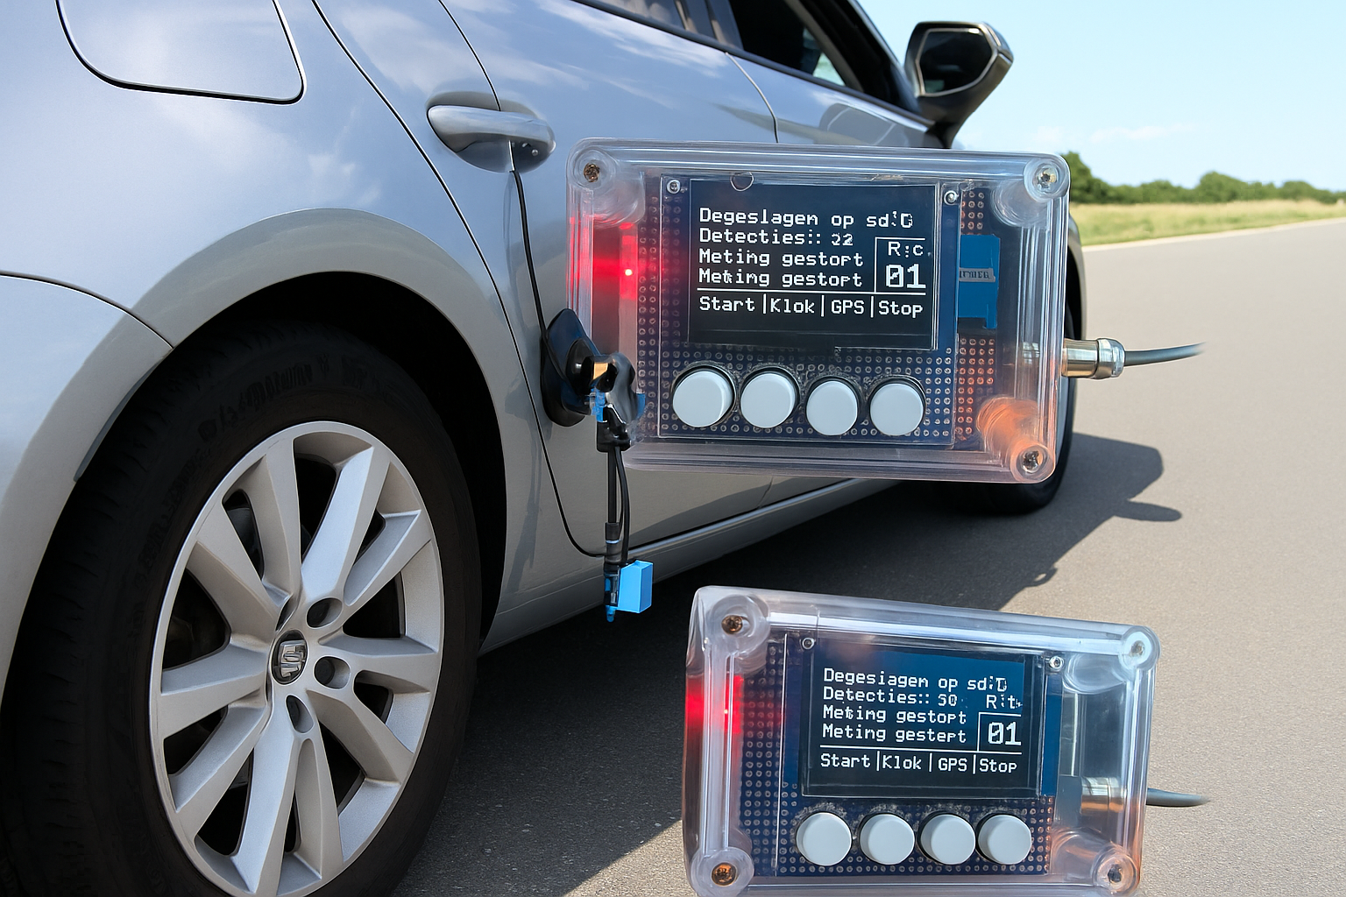

**Embedded Systems Engineering  
Academie Engineering en Automotive  
Hogeschool van Arnhem en Nijmegen**

Auteur **: Maarten van Riel**

Studentnr**. : 633992**

Bedrijfsbegeleider **: Mark Bos**

Afstudeerbegeleider **: Peter Bijl**

Bedrijf  **: Nationale politie**

Periode **: februari 2025 / juni 2025**

Versie **: 0.2**

# Revisies

|  |  |  |  |
| --- | --- | --- | --- |
| **Versie** | **Wanneer** | **Wie** | **Wat** |
| 0.1 | 10 feb | Maarten | Eerste initiële aanzet |
| 0.1 | 10 maart | Maarten | Functioneel- en technisch ontwerp aangevuld |
| 0.1 | 10 mei | Maarten | Productrapport afgerond |
| 0.2 | 30 mei | Maarten | Aanvullingen na commentaar Mark Bos |
|  |  |  |  |
|  |  |  |  |
|  |  |  |  |
|  |  |  |  |
|  |  |  |  |

# Voorwoord

Voor u ligt het afstudeerverslag van mijn project, uitgevoerd in opdracht van de Nationale Politie. Met dit project rond ik mijn deeltijd Associate-Degree opleiding Embedded System Engineering aan de Hogeschool Arnhem en Nijmagen af. In dit project heb ik een prototype ontwikkeld van een datalogger die nauwkeurig tijdmetingen kan uitvoeren tijdens validatieproeven van verkeersregelinstallaties.

De aanleiding voor dit project was de behoefte aan een gebruiksvriendelijke en toekomstbestendig alternatief voor de huidige, verouderde datalogger die in de eenheid Zeeland – West – Brabant wordt gebruikt. Het gaf mij de unieke kans om mijn technische kennis en praktijkervaring te combineren in een concreet en maatschappelijk relevant product.

Tijdens dit traject heb ik veel geleerd over embedded systemen, projectplanning en het belang van iteratief werken. Tegelijkertijd werd ik geconfronteerd met uitdagingen zoals tijdsdruk, softwarebugs en het bewaken van de realistische doelen. Deze ervaringen hebben mij professioneel als persoonlijk doen groeien.

Ik wil mijn werkgever de Nationale Politie bedanken voor het faciliteren van dit project in tijd, budget en middelen. In het bijzonder dank ik mijn praktijkbegeleider, die mij regelmatig van waardevolle input voorzag, heeft geholpen met het assembleren van de LogiTrack MR1 en altijd voor mij klaar stond. Ook mijn studiebegeleider wil ik bedanken voor zijn advies en begeleiding, evenals mijn collega’s van de Forensische Opsporing (eenheid Zeeland – West – Brabant) en de Digitale Opsporing (eenheid Oost – Brabant), die mij de ruimte en de gelegenheid hebben geboden om dit project volledig af te ronden.

Tot slot wil ik mijn gezinsleden bedanken voor hun geduld, begrip en steun gedurende deze intensieve periode.

Gorinchem – Maarten van Riel, mei 2025

# Samenvatting

De ongevalsanalisten van de Forensische Opsporing van politie worden regelmatig geconfronteerd met complexe aanrijdingen op kruispunten die worden geregeld door verkeerslichten. Voor de analyse wordt gebruik gemaakt van loggegevens van detectielussen uit de verkeersregelinstallatie, onder andere om roodlichtnegatie of de gereden snelheid te berekenen. Doordat bijna alle installaties slechts in 10 Hz loggen, is de tijdresolutie onvoldoende voor betrouwbare snelheidsberekening.

Om de nauwkeurigheid van de loggegevens te valideren, maakt de politie gebruik van dataloggers die onafhankelijk meetgegevens vastleggen met een frequentie van 1 kHz. Deze dataloggers registreren het moment waarop een referentievoertuig een detectielus aanrijdt, aan de hand van reflectorpalen. Door deze detectiemomenten te vergelijken met de logtijden van de verkeersregelinstallatie, kan het afrondingsverschil worden vastgesteld.

Bij de Nationale Politie zijn momenteel meerdere dataloggers in gebruik. De datalogger van de eenheid Zeeland – West – Brabant is echter verouderd en gebruiksonvriendelijk. Dit project beschrijft het ontwerp en de realisatie van een nieuw prototype: de LogiTrack MR1, ontwikkeld op basis van wensen van de eindgebruikers.

De LogiTrack MR1 is opgebouwd rond een Arduino Nano ESP32-S3 en maakt gebruik van een Sick WL250-2P2431 afstandssensor. De logger registreert detecties nauwkeurig met een DS3231 RTC en slaat tijdstempels op in CSV-formaat via een SD-kaartmodule. Een OLED-display biedt gebruikersfeedback, en bediening verloopt via vier fysieke drukknoppen. Vanwege prioritering is de GPS-module buiten de scope van deze versie gelaten.

De LogiTrack is getest in combinatie met de Mov1Log BM22 en een DAQ-systeem. Door een softwarefout kon de data van de Mov1Log niet worden geduid. Daarnaast werd bij de LogiTrack een fout in de secondenweergave vastgesteld: deze liep incidenteel één seconde voor of achter. Ondanks deze bug bleef de millisecondenregistratie nauwkeurig. Uit 73 metingen bleek de gemiddelde afwijking ten opzichte van de DAQ minder dan 9 ms bedroeg, met een maximale afwijking van 26 ms. De LogiTrack MR1 registreerde 68 van de 73 metingen eerder dan de DAQ.

Daarmee zijn de hoofddoelen van dit project behaald: het realiseren van een werkend prototype van een datalogger die nauwkeurige tijdmetingen uitvoert met een gebruiksvriendelijk ontwerp. De LogiTrack MR1 biedt een solide basis voor verdere optimalisatie en validatie, en brengt het team Forensische Opsporing een stap dichter bij een vervanging van hun verouderde meetsysteem.

### Inhoudsopgave

Revisies 2

Voorwoord 3

Samenvatting 4

Inhoudsopgave 5

1 Inleiding 7

1.1 Aanleiding 7

1.2 Doelstelling 7

1.3 Structuur van het rapport 8

2 Probleemanalyse & Ontwerpkeuze 9

2.1 Opdrachtomschrijving 9

2.2 Kernprobleem 9

2.3 Analyse van mogelijke oplossingen 9

2.4 Gekozen oplossing en onderbouwing 9

3 Functioneel ontwerp 10

3.1 Functionele specificaties 10

3.2 Functionele eisen 10

3.3 Technische eisen 13

3.4 User interface 14

4 Technisch ontwerp 16

4.1 Architectuur 16

4.2 Interfaces 17

4.2.1 Voedingsspanning 17

4.2.2 Microcontroller – Sensor (afstandssensor) 18

4.2.3 Microcontroller – Actuator (OLED-scherm) 19

4.2.4 Microcontroller – Actuator (SD-kaartmodule) 20

4.2.5 Microcontroller – Actuator (RTC-module) 21

4.2.6 Microcontroller – Actuator (GPS-module) 22

4.2.7 Microcontroller – Drukknoppen 23

4.2.8 Microcontroller – Arduino Nano ESP32-S3 24

4.3 Software 25

5 Realisatie 26

5.1 Hardware 26

5.2 Pinout Overzicht 26

5.3 PCB 28

5.4 Software 30

5.4.2 Interruptbuffering 31

5.4.3 Verwerking van de pending buffer 31

5.4.4 RTC-integratie (DS3132 via RTCManager) 31

6 Testen en evaluatie LogiTrack MR1 32

6.1 Real-life loggingtest met ritten op circuit 32

6.2 Acceptatietesten 35

7 Uren- en kostenoverzicht 36

7.1 Urenbesteding 36

7.2 Kostenoverzicht 37

8 Conclusies en aanbevelingen 38

8.1 Reflectie op projectdoelen 38

8.2 Resultaten en wat is gerealiseerd 38

8.3 Wat is (nog) niet gerealiseerd 38

8.4 Aanbevelingen en uitbreidingen 39

9 Verwijzingen Producdocument 40

Bijlage A Plan van Aanpak 41

Bijlage B Reflectieverslag 56

Bijlage C Analyse, Onderzoek en datasheets 59

Bijlage C1 Datasheet Sick WL250-2P2431 78

Bijlage C2 Datasheet OLED-Scherm 85

Bijlage C3 Datasheet SD-kaartmodule 88

Bijlage C4 Datasheet RTC DS3231 89

Bijlage C6 Datasheet Tactile Momentary Push Button White 109

Bijlage C7 Datasheet Arduino Nano ESP32-S3 110

Bijlage C8 Datasheet GROVE – GPS (AIR530) Seeed Studio 133

Bijlage C9 Verwijzingen Onderzoek & analyse 138

Bijlage D Elektrisch schema 140

Bijlage D1 Pinout Arduino Nano ESP32-S3 141

Bijlage E Plan van aanpak testen prototype LogiTrack MR1 142

Bijlage F Testuitslagen 144

Bijlage G Acceptatietesten 151

Bijlage H Handleiding LogiTrack MR1 155

# Inleiding

Het project “Embedded Datalogger voor de validatie van tijdwaarneming bij detectielusverstoringen in verkeersregelinstallaties” omvat het ontwikkelen van een datalogger door middel van het programmeren van een Arduino Nano ESP32-S3.

Het hoofddoel van dit project is het opslaan van tijdstempels tijdens de detectie van een reflector. Dit hoofdstuk introduceert de basisconcepten en de technische aspecten van het project.

## Aanleiding

Bij ernstige verkeersongevallen onderzoekt het team Forensische Opsporing de toedracht. Op door verkeerslichten geregelde kruispunten slaat de verkeersregelinstallatie (VRI) relevante data op. Wanneer een voertuig het kruispunt nadert, registreert een detectielus in het wegdek verstoringen in het magnetische veld. Deze verstoringen worden gelogd en kunnen inzicht geven in factoren zoals voertuigsnelheid en roodlichtnegatie.

Een cruciaal aspect hierbij is de nauwkeurigheid van de tijdstempels. De VRI-computer registreert tijdstempels met een resolutie van 0,1 seconde (10 Hz), wat kan leiden tot afrondingsverschillen. Deze tijdsregistratie wordt gebruikt om de snelheid van een voertuig tussen de detectielussen te berekenen. De politie gebruikt een datalogger om de tijdstempels van de VRI-computer te valideren en eventuele afrondingsverschillen vast te stellen. In een metingstabel worden de tijdwaarnemingen van de VRI en de datalogger naast elkaar gezet, inclusief het verschil tussen beide. Zelfs een afwijking van 0,1 seconde kan leiden tot een snelheidsverschil van tot wel 90 km/h.

De huidige datalogger voldoet echter niet meer aan de gestelde eisen. De tekortkomingen liggen voornamelijk bij verouderde hardware en software, en het ontbreken van bepaalde functionaliteiten. Daarom is er een behoefte aan een nieuw en verbeterd model dat voldoet aan de moderne eisen op het gebied van betrouwbaarheid, gebruiksgemak en toekomstbestendigheid. Dit project biedt de mogelijkheid om een dergelijke datalogger te ontwikkelen.

## Doelstelling

Het doel van dit project is om de hoofdonderzoeksvraag te beantwoorden:  
"Welke hard- en software is het meest efficiënt en effectief voor een datalogger die nauwkeurig de tijdwaarneming kan loggen na een inkomend signaal?"

Om deze vraag te beantwoorden, is onderzoek gedaan naar geschikte componenten. Hierbij zijn verschillende hardware- en softwareopties geanalyseerd op basis van datasheets en onderlinge vergelijking. De meest efficiënte en effectieve componenten zijn vervolgens geselecteerd en samengebracht in een functionerend prototype.

Dit prototype is getest en vergeleken met bestaande dataloggers op het gebied van nauwkeurigheid en prestaties. Op basis van de testresultaten wordt beoordeeld of het nieuwe ontwerp voldoet aan de gestelde eisen.

Als randvoorwaarden en uitgangspunten werden door mij aangenomen dat:

* Detectie van referentiepunten met behulp van een optisch meetsysteem;
* Tijdwaarneming met hoge precisie (1 KHz) voor nauwkeurige tijdwaarneming;
* Opslag op SD-kaart van ten minste 20 metingen voor latere analyse;
* Een gebruikersinterface waarmee instellingen kunnen worden aangepast en meetgegevens kunnen worden gecontroleerd;
* Robuuste en modulaire architectuur, zodat de datalogger eenvoudig kan worden uitgebreid met extra functionaliteiten.

## Structuur van het rapport

De opbouw van dit rapport bestaat uit de volgende hoofdstukken:

* In hoofdstuk 2 worden de probleemanalyse en ontwerpkeuze behandeld. In dit hoofdstuk wordt de opdrachtomschrijving toegelicht en het kernprobleem geformuleerd. Vervolgens wordt het probleem geanalyseerd en de gekozen oplossing gepresenteerd, inclusief een onderbouwing van de gemaakte ontwerpkeuzes.
* In hoofdstuk 3 is het functionele ontwerp te lezen. Het functioneel ontwerp beschrijft de technische en de functionele eisen, hierin is beschreven welke producten zijn gebruikt en hoe de datalogger werkt.
* In hoofdstuk 4 is het technisch ontwerp beschreven. Hierin is beschreven hoe de technische oplossingen zijn ontworpen. Aan de hand van een diagram is te zien hoe de architectuur van de datalogger is opgebouwd. Daarnaast is beschreven hoe de deelsystemen en de software-architectuur zijn vormgegeven.
* In hoofdstuk 5 is de realisatiefase en de testfase beschreven. In de realisatiefase is beschreven hoe de hardware en software ontwerpen tot realisatie zijn gebracht. Aan de hand van voorbeelden en schema's wordt de realisatie in details uitgelegd.
* In hoofdstuk 6 worden de testresultaten beschreven.
* In hoofdstuk 7 worden de uren en kosten berekend.
* In hoofdstuk 8 wordt afgesloten met het eindresultaat en enkele aanbevelingen. Er wordt teruggekeken naar het project en daarmee wordt er een conclusie beschreven.
* In hoofdstuk 9 worden de bronvermeldingen weergegeven.
* Aan het einde van het rapport bevindt zich de bijlagen, de bijlagen bevat onder andere de gebruikershandleiding van de datalogger en de pin-bezetting van de microcontroller.

# Probleemanalyse & Ontwerpkeuze

## Opdrachtomschrijving

Het team Forensische Opsporing van de politie eenheid Zeeland-West-Brabant gebruikt een datalogger om tijdstempels van verkeersregelinstallaties (VRI’s) te valideren. Bij verkeersongevallen waarbij vermoedelijk sprake is van roodlichtnegatie of een snelheidsovertreding, worden de loggegevens van de detectielussen onderzocht. Deze detectielussen registreren verstoringen die veroorzaakt worden door passerende voertuigen en slaan bijbehorende tijdstempels op. De bestaande datalogger die momenteel gebruikt wordt voor de validatieproeven is sterk verouderd en niet flexibel genoeg voor innovatie. De opdracht is om een nieuwe, nauwkeurige en uitbreidbare datalogger te ontwikkelen, gebaseerd op moderne hard- en software.

## Kernprobleem

De VRI registreert tijdstempels met een resolutie van 0,1 seconde (10 Hz), wat te grof is voor een betrouwbare en nauwkeurige snelheidsberekening. Een verschil van 0,1 seconde kan leiden tot een aanzienlijke afwijking in de berekende snelheid. De bestaande datalogger is sterk verouderd en mist gebruiksgemak. Er is bij de politie behoefte aan een compact systeem dat eenvoudig te bedienen is en tijdstempels met millisecondenprecisie registreert.

## Analyse van mogelijke oplossingen

Tijdens de analyse zijn voor- en nadelen van drie oplossingsrichtingen nader onderzocht:

**De eerste optie** betreft het herschrijven van de software op de bestaande hardware. Dit is te realiseren en vereist geen nieuwe onderdelen, maar het effect is beperkt en de oude hardware is lastig te vervangen.

**De tweede optie** betreft de aanschaf van een commerciële datalogger. Deze systemen hebben een professioneel karakter en zijn vaak gecertificeerd, maar duur, beperkt aanpasbaar en vereisen een langdurige aanbestedingstraject.

**De derde optie** is het ontwikkelen van een nieuwe datalogger. Dit biedt volledige controle over hard- en software, is aanpasbaar aan de wenste functies en goedkoper dan commerciële alternatieven. Nadeel is dat dit meer ontwikkeltijd en tests vraagt.

Vanwege het belang van maatwerk, uitbreidbaarheid en de lage kosten is gekozen voor de derde optie.

## Gekozen oplossing en onderbouwing

De nieuwe datalogger wordt gebouwd rond een Arduino Nano ESP32-S3 vanwege hoge snelheid (240 Mhz), nauwkeurige timingmogelijkheden (1 kHz), uitbreidbaarheid (WiFi, Bluetooth) en ondersteuning voor randapparatuur (zie bijlage C voor de datasheet);.

Belangrijke componenten:

* DS3231 RTC - voor betrouwbare tijdwaarneming (zie *bijlage C4* voor de datasheet);
* SD-kaartmodule - voor lokale opslag (zie *bijlage C3* voor de datasheet);
* Seeed Studio Grove – Air530Z - voor de plaatsbepaling en aanvullende tijdsbron (zie *bijlage C8* voor de datasheet);
* OLED-scherm + knoppen - voor eenvoudige gebruikersinteractie (zie respectievelijk *bijlage C2* en *bijlage C6* voor de datasheets);
* Sick WL250-2P2431 – voor detectie van de reflectorpalen (zie *bijlage C1* voor de datasheet).

Zie *bijlage C* voor het volledige componentenonderzoek en de bijbehorende datasheets.

Deze opzet biedt een robuuste, kostenefficiënte en nauwkeurige oplossing voor het valideren van tijdregistraties in VRI-systemen.

# Functioneel ontwerp

## Functionele specificaties

Dit document beschrijft het ontwerp van de Datalogger en de bijbehorende functionele en technische eisen. Het doel van de datalogger is om tijdstempels te registreren bij detectie van een reflecterend door een afstandssensor en de verzamelde gegevens overzichtelijk weer te geven. De datalogger zal real-time informatie tonen en opslaan en beschikt over een gebruiksvriendelijke interface voor de bediening.

De functionele en technische eisen zijn opgesteld volgens de MoSCoW-methode(contributors, MoSCoW method, 2022), waarbij onderscheid wordt gemaakt tussen Must-have, Should-have, Could-have en Won’t-have specificaties. Dit helpt bij het prioriteren van functies en waarborgt dat de belangrijkste functionaliteiten worden geïmplementeerd binnen de beschikbare tijd en middelen.

## Functionele eisen

Hieronder staan de functionele eisen geformuleerd volgens het MoSCoW-principe.

| **#** | **Prioriteit (MoSCoW)** | **Specificatie** | **Details** | **Opmerkingen** |
| --- | --- | --- | --- | --- |
| F1.1 | Must (M) | Tijdregistratie | De hoofdfunctie van de datalogger is het registreren van de tijdstempels van gemeten gebeurtenissen. | Nauwkeurigheid is cruciaal. |
| F1.2 | Must (M) | Gebruikersinterface (OLED-scherm) | De userinformation van de datalogger wordt weergegeven op een monochroom OLED-scherm (128x64). | Duidelijke en efficiënte weergave. |
| F1.3 | Must (M) | Meetfrequentie | De datalogger moet een meetfrequentie van 1000 Hz ondersteunen en de gegevens na detectie verwerken en opslaan. | Zorgt voor een nauwkeurige tijdregistratie. |
| F1.4 | Must (M) | Opslagcapaciteit | De datalogger moet minimaal 20 ritten kunnen opslaan op een extern geheugen, bij voorkeur een SD-kaart. | Voldoende opslagruimte voor veldmetingen. |
| F1.5 | Must (M) | Detectie | De datalogger moet signalen van een afstandsdetector kunnen verwerken, met een detectiebereik van tenminste 100 cm en binnen 1 ms een meetwaarde registreren. | Moet een reflector kunnen detecteren die een detectielusverandering simuleert. |
| F1.6 | Must (M) | Status opgeslagen metingen | Het scherm toont het aantal opgeslagen detecties kort na het beëindigen van de huidige rit. | Helpt de gebruiker bij het beheren van metingen en ontdekken van mogelijke valse detecties. |
| F1.7 | Must (M) | Opslagbehoud | De opgeslagen data moeten behouden blijven, zelfs bij stroomuitval. | Belangrijk voor data-integriteit. |
| F1.8 | Must (M) | Gebruikersinterface (OLED-scherm) | De tijdstempels worden in lokale tijden geregistreerd. | Dit maakt het makkelijker om de tijdstempels van de VRI met elkaar te vergelijken. |
| F1.9 | Must (M) | Live weergave | Aan de rechterzijde op het OLED-scherm wordt weergegeven of de SD-kaart aanwezig is en of de sensor een detectie heeft geregistreerd. | Real-time visualisatie van metingen. |
| F1.10 | Must (M) | Aantal opgeslagen ritten | Aan de rechterzijde wordt het huidige aantal ritten weergegeven. | Helpt bij het monitoren van voltooide metingen. |
| F1.11 | Must (M) | Bediening via drukknoppen | Aan de onderzijde van het OLED-scherm komen 4 drukknoppen, boven de drukknoppen worden op het scherm de betekenis van de drukknoppen op het OLED-scherm weergegeven START, KLOK, GPS, STOP. | Fysieke knoppen zorgen voor snelle bediening. |
| F1.12 | Must (M) | Meting starten en stoppen | Met de drukknop “START” wordt het frame gestart waarbij de datalogger tijdstempels registreert na detecties van de afstandssensor. Met het bedienen van de STOP- drukknop wordt het frame gesloten en de detecties opgeslagen. Tevens wordt er één rit opgeteld. | Zelf moment bepalen wanneer de datalogger reageert op de sensor. |
| F1.13 | Must (M) | Lokale tijd synchroniseren | De drukknop “TIJD” opent een menu om de actuele datum en tijd in te stellen. | Tijdsynchronisatie |
| F1.14 | Should (S) | Tijdsynchronisatie aan de hand van GPS | De drukknop “GPS” opent een menu om de actuele datum en tijd te synchroniseren met GPS. | Actuele GPS datum en tijd. |
| F1.15 | Must (M) | Datalog exporteren | De meetgegevens worden opgeslagen op een SD-kaart in CSV-formaat. | Handig voor verdere analyse. |
| F1.16 | Should (S) | GPS-ondersteuning | De datalogger moet real-time GPS-coördinaten opslaan bij elke meting. | Belangrijk voor locatiegebonden data. |
| F1.17 | Should (S) | Aantal Satellieten | Rechtsboven op het display moet het aantal verbonden satellieten worden weergegeven. | Biedt inzicht in signaalsterkte. |
| F1.18 | Could (C) | Energiebeheer | De datalogger moet een energiezuinige modus hebben die automatisch wordt geactiveerd na X minuten inactiviteit. | Verlengt eventueel de batterijduur. |
| F1.19 | Should (S) | Draadloze communicatie | Optioneel kan Bluetooth of WiFi worden toegevoegd voor draadloze data-export. | Handig voor realtime monitoring zonder kabels. |
| F1.20 | Wont’t (W) | Ai-analyse | Het systeem zal geen automatische snelheidsberekening of patroonherkenning implementeren. | Goede toevoeging om efficiënt en effectief te werken. |

## Technische eisen

Hieronder volgen de technische eisen die nodig zijn voor de implementatie van de datalogger.

| **#** | **Prioriteit (MoSCoW)** | **Omschrijving** |
| --- | --- | --- |
| T1 | Must (M) | De datalogger moet worden gebaseerd op de Arduino Nano ESP32-S3 microcontroller. |
| T2 | Must (M) | De hardware wordt ontworpen als een uitbreidingsmodule (shield) voor de Arduino Nano ESP32-S3. |
| T3 | Must (M) | De firmware wordt geschreven in **C++.** |
| T4 | Must (M) | Het systeem moet via UART, SPI en I2C of USB data kunnen exporteren. |
| T5 | Must (M) | De datalogger moet worden gevoed door een 12V USB-voeding of batterijpack. |
| T6 | Must (M) | De voeding wordt gereguleerd via een step-down converter om een stabiele 3,3V aan de microcontroller te leveren. |
| T7 | Must (M) | De datalogger wordt beveiligd tegen spanningspieken. |
| T8 | Must (M) | |  | | --- | | De microcontroller moet een RTOS (Real-Time Operating System) ondersteunen. |  |  | | --- | |  | |
| T9 | Must (M) | De externe RTC moet een nauwkeurigheid hebben van maximaal 2 PPM. |
| T10 | Must (M) | |  | | --- | |  |  |  | | --- | | Het OLED-scherm moet minimaal 128x64 pixels zijn en dimfunctie hebben. | |
| T11 | Must (M) | |  | | --- | |  |  |  | | --- | | De sensor voor reflectorpaaltjes moet een max. reactietijd van 1 ms en schakelfrequentie van 1 kHz hebben. | |
| T12 | Must (M) | |  | | --- | | De SD-kaartmodule moet een minimale schrijfsnelheid van Class 10 ondersteunen. |  |  | | --- | |  | |
| T13 | Could (C) | De RTC moet automatisch kunnen synchroniseren met een **GPS-signaal**. |
| T14 | Won’t (W) | Een 3-assige gyroscoop/versnellingsmeter, om de acceleratie van de datalogger in x, y en z richting te meten. |

## User interface

Op de voorzijde van de datalogger (zie figuur 1) bevindt zich in het midden een OLED-scherm (128x64 pixels) waarop real-time metingen en statusinformatie worden weergegeven.

Direct onder het scherm bevinden zich vier drukknoppen, die corresponderen met de tekst erboven. Deze knoppen stellen de gebruiker in staat om instellingen aan te passen en functionaliteiten te bedienen:

* Drukknop “Start” – Start een nieuwe meting.
* Drukknop “Klok” – Opent een menu om de lokale datum en tijd in te stellen.
* Drukknop “GPS” – Opent een menu voor GPS.
* Drukknop ”Stop” – Stopt de huidige meting.

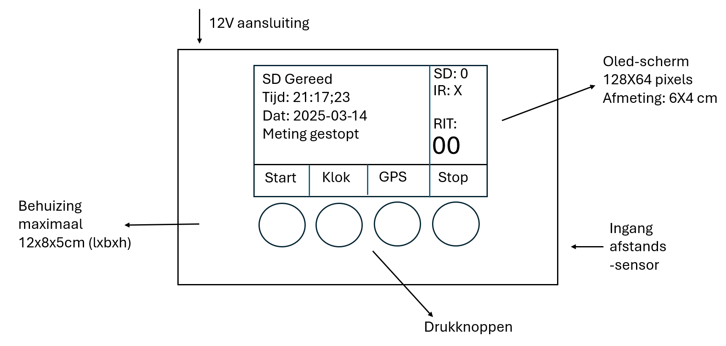

Figuur User interface schets

**Fysieke In- en Output**

Inputs (zie figuur 1):

* Drukknoppen voor gebruikersbediening.
* Infraroodsensor voor het detecteren van objecten, X = detectie en 0 = geen detectie.
* SD-kaartsleuf voor gegevensopslag, X = sd-kaart gedetecteerd en 0 = geen detectie.

Outputs op het OLED-scherm toont (zie figuur 1):

* Aantal opgeslagen ritten.
* Meetwaarden (aantal detecties).
* Systeemstatus (bijv. bevestiging van acties en foutmeldingen zoals ontbreken van de SD-kaart).
* Visuele feedback op het OLED-scherm (bijvoorbeeld of er een detectie is waargenomen door de lichtpoortsensor en/of de SD-kaart is geplaatst).
* Huidige lokale systeemtijd en datum.

**Dynamiek tussen Input en Output**

**Wanneer een object wordt gedetecteerd (via de afstandssensor):**

* De visuele indicator op het scherm geeft de detectie weer met een “X”.

**Wanneer de gebruiker drukknop "Klok" bediend (zie figuur 2):**

* Wordt een menu geopend die de huidige datum en tijd weergeeft;
* Met een marker krijgt het actieve veld een contrasterende achtergrond;
* De vier drukknoppen hebben een nieuwe functie om de datum en tijd naar de gewenste waarde in te stellen;
* Met de drukknoppen “+” en “-“ kan de waarde worden opgehoogd of verlaagd;
* Met de drukknop “>” kan het volgende karakter worden ingesteld;
* Met de drukknop “OK” wordt de waarde opgeslagen, het menu beëindigd en hoofdmenu geopend.

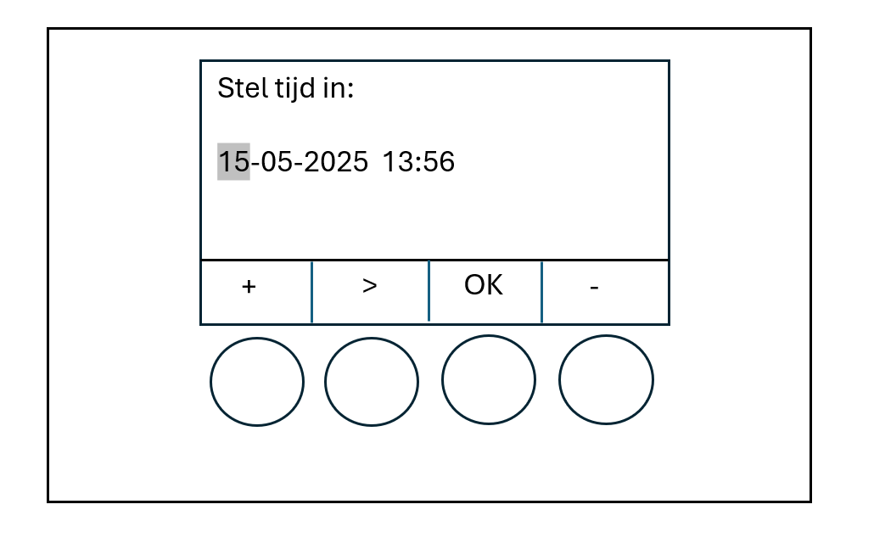

Figuur : Userinterface van klokmenu.

**Wanneer de gebruiker op "Start" drukt (zie figuur 3):**

* Een nieuwe meting wordt gestart.
* De teller “rit” wordt met één opgehoogd;
* De userinfo wordt leeg gemaakt;
* Bovenaan de userinfo verschijnt “Meting gestart”.

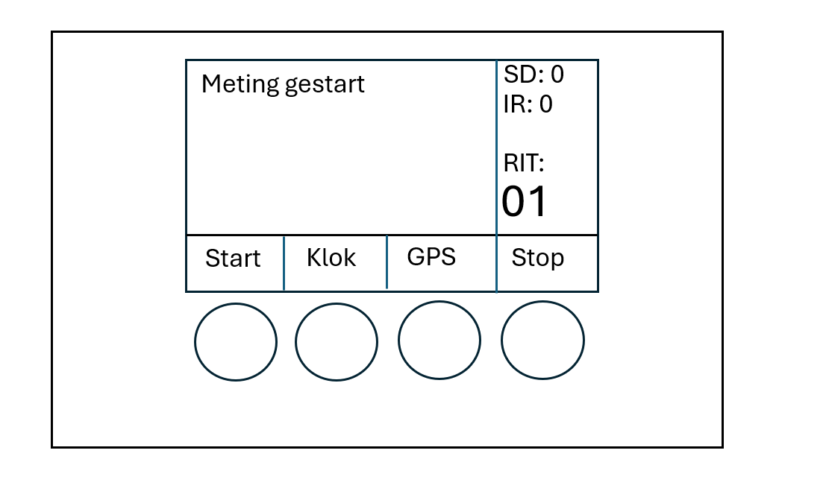

Figuur : Userinterface na starten meting.

**Wanneer de gebruiker op "Stop" drukt (zie figuur 4):**

* De huidige meting wordt beëindigd;
* De userinfo toont “Meting beëindigd’;
* De userinfo toont het aantal detecties;
* De userinfo toont of de rit is opgeslagen op de SD-kaart;

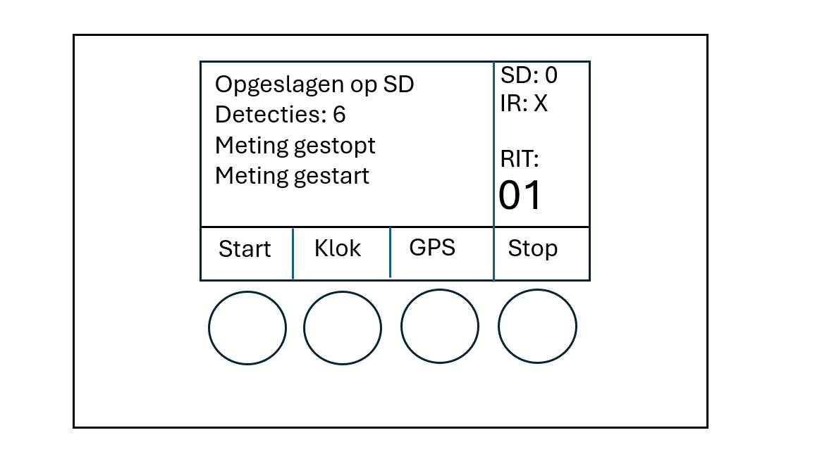

Figuur : Userinterface na beëindigen meting.

# 

# Technisch ontwerp

## Architectuur

**Overzicht**

De architectuur van de datalogger (zie figuur 5) bestaat uit een modulaire opzet waarin verschillende deelsystemen met elkaar samenwerken. Het hart van het systeem wordt gevormd door de Arduino Nano ESP32-S3, die communiceert met randcomponenten zoals de afstandssensor, RTC-module, SD-kaartmodule, OLED-scherm en eventueel een GPS-module. Daarnaast is het systeem voorzien van vier fysieke knoppen voor gebruikersinteractie.

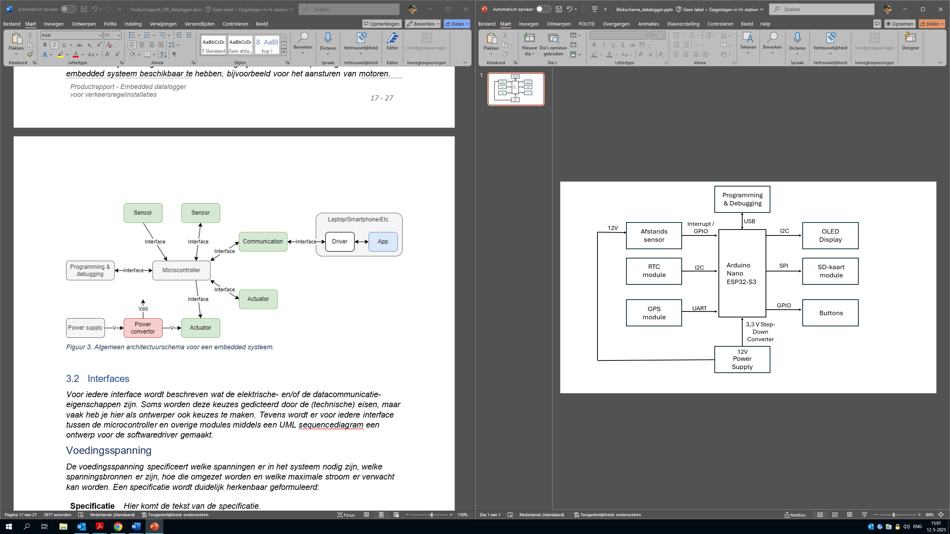

Figuur . Blokschema datalogger.

**Deelsystemen**

De architectuur is opgebouwd uit de volgende deelsystemen:

* **Inputmodules:**
* Afstandssensor (Sick WL250-2P2431) detecteert object en genereert een triggersignaal.
* Drukknoppen (4 stuks): Start, Stop, Klok, GPS.
* **Outputmodules:**
* OLED-scherm: toont userinfo onder andere de systeemstatus, huidige aantal opgeslagen ritten, detectie van object door afstandssensor, aanwezigheid van sd-kaart en eventueel de GPS-info.
* SD-kaartmodule: Slaat meetgegevens op in CSV-formaat.
* **Tijdregistratie:**
* RTC-module (DS3132): biedt nauwkeurige tijdregistratie (max 2 PPM afwijking).
* **Locatiebepaling:**
* GPS-module (air530Z): geeft de exacte locatie en tijd.
* **Voeding en regeling:**
* 12 Volt voeding: met stepdown naar 3.3 V.
* **Centrale verwerkingseenheid:**
* Arduino Nano ESP32-S3: verwerkt inkomende signalen, regelt logging van inkomende signalen en aansturing van interfaces.

**Architectuurprincipe**

Het systeem is ontworpen volgens het event-driven principe met interruptgestuurde triggers voor het loggen van detecties. De software is opgebouwd met een modulaire structuur, waarbij elk deelsysteem wordt aangestuurd via een aparte driver. Het ontwerp houdt rekening met uitbreidbaarheid en herbruikbaarheid.

## Interfaces

De datalogger maakt gebruik van diversen digitale en elektrische interfaces tussen de microcontroller en de aangesloten modules. De eigenschappen en de toegepaste communicatieprotocollen van de interfaces van de datalogger, worden in deze paragraaf beschreven. Ook kan er een verwezen worden naar de bijbehorende softwaredrivers.

## Voedingsspanning

**Specificatie**

De datalogger wordt gevoed door een externe 12V voeding. De afstandssensor krijgt 12 Volt voeding. Een step-down module reduceert de 12V spanning naar 3.3V voor de microcontroller en de rest van de aangesloten randapparatuur.

* Ingangsspanning: 12V DC.
* Ingangsaansluiting: DC-barrel jack.
* Uitgangsspanning: 3.3V gereguleerd.
* Maximale stroomverbruik: ~150 mA (gemeten piek in bedrijfstoestand)

## Microcontroller – Sensor (afstandssensor)

Specificaties

De afstandssensor (Sick WL250-2P2431) betreft een digitale sensor die een object detecteert binnen een bereik van 1 cm en 11 meter dat een digitaal hoog signaal aanbiedt op de GPIO-ingang. (Zie bijlage C1 voor de datasheet)

* Interface: Digital input + interrupt.
* Signaaltype: digitale pulsen bij detectie (1 = object aanwezig).
* Signaalspanning: 12V met spanningsdeler en zenerdiode gereduceerd naar 3.3 Volt.
* Triggergevoeligheid: binnen 1 milliseconde.
* Werkspanning sensor: 12V.
* Uitlezing: via externe interrupt op GPIO pin3.
* Driverfuncties (zie figuur 6):
  + - SensorTrigger.begin(D3) – Initialiseert de sensor door GPIO-pin als input te configureren en de interrupt aan deze pin te koppelen.
    - SensorTrigger::handleInterrupt() – Wordt automatisch aangeroepen bij een interrupt. Voert softwarematige debounce uit en registreert een geldige trigger.
    - SensorTrigger::wasTriggered() – Wordt aangeroepen vanuit de hoofdloop. Controleert of er sinds de vorige aanroep een nieuwe detectie is geweest.
    - TransferPending() – Verplaatst gedetecteerde triggers vanuit een tijdelijke ISR-buffer naar een hoofdbuffer voor verwerking buiten de interruptcontext.
    - ProcessNext(SDManager& sd) – Verwerkt de oudste trigger en schrijft deze als tijdstempel naar een CSV-bestand via de SDManager.

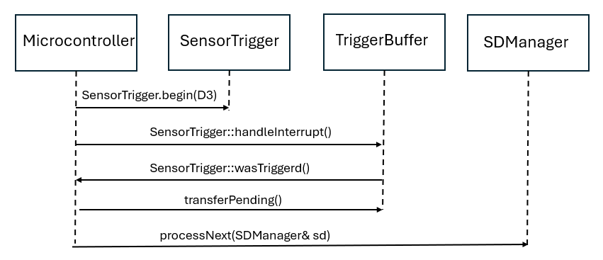

Figuur : Aansturing van de afstandssensor.

*“De diagrammen in de figuren 6 tot en met 12 zijn opgesteld op systeem- en module-niveau. Per driver is aangegeven welke functies beschikbaar zijn en hoe de microcontroller deze aanroept. Gedetailleerde implementatielogica (zoals loop() structuren) is buiten beschouwing gelaten om de systeemwerking overzichtelijk te houden.”*

## Microcontroller – Actuator (OLED-scherm)

Specificaties

De gebruikersinterface bestaat uit een OLED-scherm (128X64, driver:SSD1306) dat via I2C communiceert met de microcontroller.

* Interface : I2C.
* Adres : 0x3C.
* Snelheid : 100 kHz (standard mode).
* Spanning : 3.3V.
* Schermformaat : 128 x 64 pixels.
* Besturingschip : SSD1306
* Geheugenstructuur : 8 pagina’s van elk 128 bytes (1 KB totaal)
* Bibliotheek : Adafruit_SSD1306.h (of U8g2lib.h)
* Driverfuncties (zie diagram figuur 7):
  + displayManager.begin() – Initialiseert het OLED-scherm en stelt de I2C-verbinding in.
  + displayManager.setState(DisplayState::Menu) – Zet de weergavemodus op ‘Menu’, zodat het hoofdmenu getoond wordt.
  + displayManager.update(time zone, rtcNow) – Ververst de informatie op het scherm op basis van de actuele tijd en ingestelde tijdzone.
  + displayManager.showIntro() / showMenu() – Toont het opstartlogo of het hoofdmenu afhankelijk van de systemstatus.
  + displayManager.showMessage(”logging gestart”) – Geeft een tijdelijke statusmelding weer aan de gebruiker.
  + displayManager.addUserMessage(“SD-kaart geplaatst”) – Voegt een gebruikersmelding toe aan het informatiescherm.

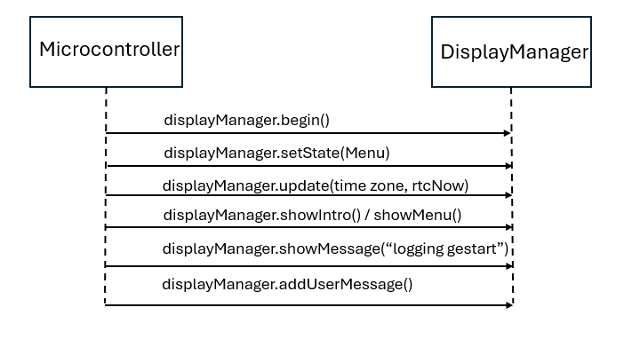

Figuur Aansturing van het OLED-scherm via de DisplayManager-klasse.

## Microcontroller – Actuator (SD-kaartmodule)

Specificaties

De SD-kaartmodule wordt gebruikt voor het opslaan van meetgegevens in CSV-formaat. De module maakt gebruik van SPI-communicatie.

* Interface : SPI.
* SPI-pinnen : MOSI, MISO, SCK, CS.
* Spanning : 3.3V.
* Vereiste SD-klasse : Class 10 of hoger (voor voldoende schrijfsnelheid).
* Bestandsformaat : CSV (Comma Separated Values)
* Besturingsbibliotheek : Arduino SD.h of aangepaste SDManager-klasse
* Driverfuncties (zie diagram figuur 8):
  + SDManager.begin() – Initialiseert de SPI-verbinding en controleert of de SD-kaart is geplaatst en retourneert als deze actie geslaagd is true terug.
  + SDManager.writeLine(csvData) – Schrijft een regel meetgegevens naar het actieve CSV-bestand op de SD-kaart en retourneert als deze actie geslaagd is true terug. De string csvData bevat een tijdstempel.
  + SDManager.fileExists(filename) – Controleert of een bepaald logbestand zich op de SD-kaart bevind en retourneert true terug als het bestand bestaat.

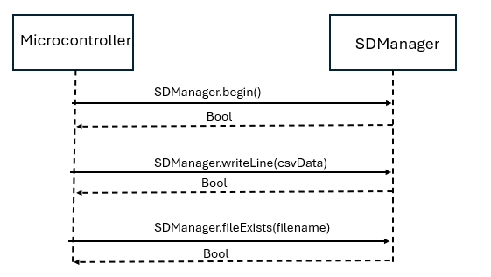

Figuur : Aansturing van de SD-kaartmodule via de SDManager-klasse.

## Microcontroller – Actuator (RTC-module)

Specificaties

De RTC-kaartmodule (Real-Time Clock) zorgt voor een stabiele en nauwkeurige tijdbron, geheel onafhankelijk van de systeemklok van de microcontroller. De tijd wordt onder andere gebruikt voor het tijdstempels van metingen op de SD-kaart.

* Type Module : DS3132
* Interface : I2C.
* Adres : 0x68.
* Nauwkeurigheid : ± 2 (ppm) Parts Per Million.
* Spanning : 3.3V.
* Back-up voeding : Ja, via knoopcel (CR2032)
* Gebruik : dag/maand/jaar uur:minuut:seconde
* Bibliotheek : Arduino RTClib.h of aangepaste RTCManager-klasse
* Driverfuncties (zie diagram figuur 9):
  + RTCManager.begin() – Initialiseert de RTC en controleert of deze correct functioneert en retourneert als deze actie geslaagd is true terug.
  + RTCManager.getNow() – Haalt de huidige datum en tijd op als DateTime-object (van RTClib).
  + RTCManager.setDateTime(day, month, year, hour, minute) – Stelt de datum en de tijd handmatig in.
  + RTCManager.getTimeString() – Retourneert een string met de huidige tijd in HH:MM:SS-formaat.
  + RTCManager.getDateString() – Retourneert een string met de huidige datum in DD-MM-YYYY-formaat.

De RTC wordt gebruikt om:

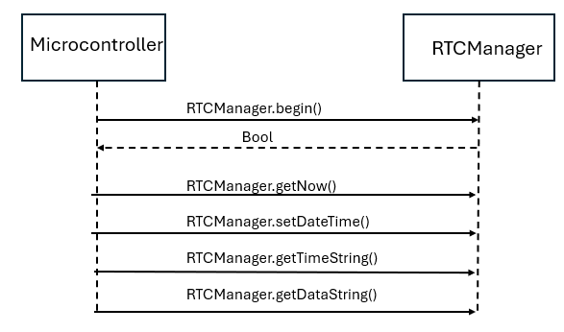

Figuur : Aansturing van de RTC-module via de RTCManager-klasse.

## Microcontroller – Actuator (GPS-module)

Specificaties

De GPS-module is momenteel nog niet actief en ook niet hardwarematig aangesloten. De module maakt gebruik van de UART-communicatie.

* Interface : UART (seriële communicatie).
* Baudrate : 9600.
* Spanning : 3.3V.
* Satellietnetwerk : GPS, GLONASS, GALILEO, BEIDOU, QZSS.
* NMEA-output : Ja, o.a. GPRMC en GPGGA.
* Datatypes : Positie (lat, lng) datum en tijd.
* Tijdzone : Instelbaar via constructorparameter.
* Bibliotheek : TintGPSPlus (TinyGPS++.h).
* Driverfuncties (zie diagram figuur 10):
  + GpsHandler::GpsHandler(rxPin, txPin, timeZone) – Constructor waarmee de RX- en TX-pinnen en tijdzone-offset worden ingesteld.
  + GpsHandler::begin()– Initialiseert de UART-verbinding met de GPS-module (via HardwareSerial).
  + GpsHandler::update()– Leest de seriële data uit en voedt de parser van TinyGPS++ (meestal aangeroepen in loop()).
  + GpsHandler::getGps– Retourneert een verwijzing naar het interne TinyGPSplus-object, waarmee functies als gps.location.lat() en gps.time.value() beschikbaar zijn.

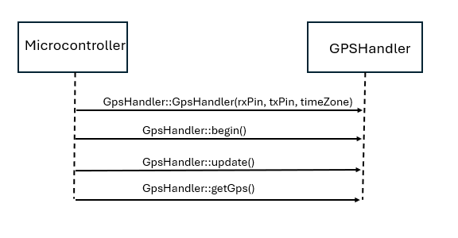

Figuur : Aansturing van de GPS-module via de GPSHandler-klasse.

**Toekomstig gebruik**

De GPS-module is op dit moment nog niet operationeel, maar wel klaar voor integratie. Mogelijke toepassingen:

* Tijdcorrectie op basis van satellietdata (als vervanging of aanvulling op de RTC).
* Locatielogging bij metingen.
* Snelheidsbepaling bij metingen op basis van satellietdata.

## Microcontroller – Drukknoppen

**Specificaties**

De drukknoppen worden aangesloten op vier digitale input pinnen. Alle vier de drukknoppen zijn laag actief.

* Wanneer een drukknop niet ingedrukt is, is de ingangsspanning van de GPIO-pin logisch hoog (1) ≈ 3.3V.
* Wanneer een drukknop wel is ingedrukt, is de ingangsspaning logisch laag (0) ≈ GND.

De vier drukknoppen worden gebruikt voor menu-invoer via het OLED-scherm. De functionaliteit is als volgt verdeeld:

|  |  |  |
| --- | --- | --- |
| Drukknop | Functie binnen hoofdmenu | Functie binnen klokmenu |
| **1** | Startmeting (start) | Verhogen waarde ( + ) |
| **2** | Klokmenu (klok) | Volgende veld ( > ) |
| **3** | GPS (GPS) | Bevestigen (OK) |
| **4** | Stopmeting (stop) | Verlagen waarde ( - ) |

Tabel : Functie van de drukknoppen.

Er is een ButtonManager-klasse geïmplementeerd als softwaredriver, die verantwoordelijk is voor het configureren van de vier GPIO-pinnen als digitale input. En voor het lezen van de momentane status van elke afzonderlijke drukknop. De status van de knoppen worden gepold (periodiek uitgelezen), en niet interrupt-gestuurd. Dit houdt in dat iedere 100 milliseconden de vier drukknoppen worden gecontroleerd.

Driverfuncties (zie diagram figuur 11):

* + ButtonManager.begin() – Initialisatie van de inputpinnen (éénmalig in setup()).
  + ButtonManager.readButtons() – Periodieke polling van hoofdmenu drukknoppen.
  + ButtonManager.readSecondButtons() – Periodieke polling van klokmenu drukknoppen.

De functies readButtons() en readSecondButtons() maken gebruik van debouncing-logica. Hierbij wordt voor elke knop de stabiele toestand bepaald op basis van een ingesteld vertraging (20 ms). Interne arrays houden bij wat de vorige en huidige status van elke knop is. Op basis hiervan wordt per knop één bijbehorende actie (ButtonAction) teruggeven. Dit voorkomt dat een knop per ongeluk meerdere keren geteld wordt bij één druk.

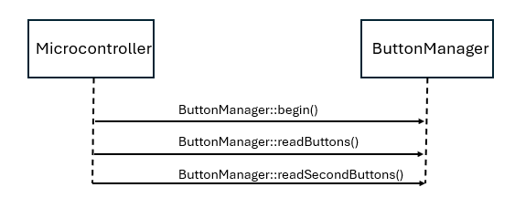

Figuur : Aansturing van de drukknoppen via de ButtonManager-klasse.

## Microcontroller – Arduino Nano ESP32-S3

De gekozen microcontroller is een Arduino Nano ESP32-S3, gebaseerd op de Espressif ESP32-S3-chip. Deze microcontroller vormt het centrale rekenhart van het systeem en verzorgt zowel de communicatie met de sensoren als de verwerking van tijdstempels en opslag op SD-kaart.

**Specificaties:**

* Model: Arduino Nano ESP32-S3.
* Core: Dual-core Tensillica LX7, 240 Mhz.
* Werkspanning 3,3 V.
* Ingangsspaning: (Via VIN): 5V.
* RAM: 512 KB SRAM + 8 MB extern PSRAM.
* Flash: 8 MB.
* GPIO-pinnen: 23 beschikbaar.
* Communicatieprotocollen:
  + I2C (voor OLED-scherm en RTC)
  + UART (voor GPS-module)
  + SPI (Voor SD-kaartmodule)
* USB-communicatie via USB-C (data en voeding).
* Extra’s: hardwarematig ondersteuning voor interrupts en nauwkeurige timing.

Ingezette functionaliteit:

* GPIO: D3 t/m D9 gebruikt voor 4 drukknoppen en een interruptsignaal van een afstandssensor (Sick WL250-2P2431).
* I2C-bus: Communicatie met een SSD1306 OLED en DS3132 RTC.
* UART: Ontvangst van NMEA-berichten via GPS-module (AIR530Z).
* SPI: Communicatie met SD-kaartmodule (MISO,MOSI,SCK, CS).
* USB: Voor debuggen en/of data-overdracht met PC.

De microcontroller verwerkt inkomende pulsgebaseerde signalen van een sensor via hardware-interrupts, registreert tijdstempels, en stuurt deze naar een SD-kaart met behulp van een interne buffer. De ESP32-S3 wordt gekozen vanwege de hoge rekencapaciteit, ruime geheugenvoorziening, FREE RTOS en een dual core.

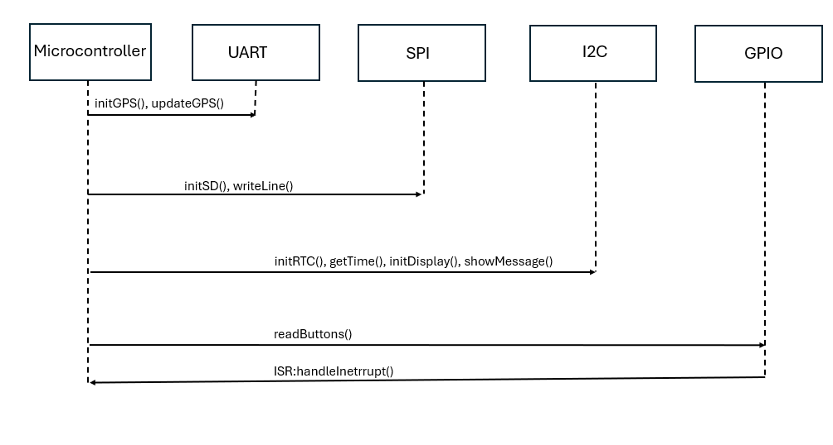

Figuur : Diagram van de interactie tussen de microcontroller en aangesloten componenten.

De pijlen geven methodes weer die door de hoofdapplicatie worden aangeroepen tijdens de werking van het systeem.

## Software

De software van de datalogger is gebaseerd op een event-driven architectuur. De microcontroller reageert op externe gebeurtenissen zoals drukknoppen en sensorinterrupts. Het systeem maakt gebruik van hardwarematige interrupts voor nauwkeurige registratie van sensordetecties, terwijl de overige onderdelen periodiek worden uitgelezen in de hoofdloop. Wanneer er een interrupt gedetecteerd wordt er een tijdstempel opgeslagen in een tijdelijke buffer (de TriggerBuffer), waarna het event in de hoofdloop verder verwerkt wordt.

Er is bewust géén gebruik gemaakt van een RTOS. In plaats daarvan is gekozen voor een modulaire structuur waarbij elke component een eigen init()- en update()- functie heeft. Events (zoals drukknoppen of sensorinterrupts) worden door specifieke handlers verwerkt.

**Toestandsmachine**

Het systeem werkt op basis van een eenvoudige toestandsmachine met de volgende hoofdmodi:

* “Startup: toont logo en systeeminformatie”
* “Menu: standby-toestand, wacht op knopbediening”
* “Logging: registreert detecties via interrupts, slaat deze op”
* “Samenvatting: toont aantal registraties na meting”
* “Klokinstellingen: stelt RTC handmatig in via knoppen”

Onderstaande diagrammen tonen de softwarewerking op hoofdlijnen.

* Figuur 13 toont de main-loop met eventverwerking en SD-opslag.
* Figuur 13a toont de interrupt-logica, waarbij een detectie leidt tot bufferen van de timestamp.

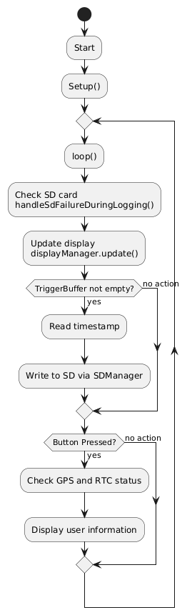 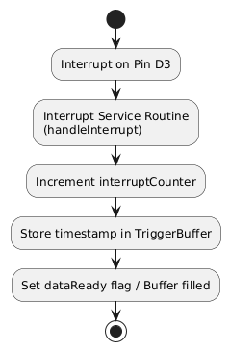

Figuur : Flowchart van de main-loop. Figuur 13a: Flowchart van de interrupt.

# Realisatie

## Hardware

De hardware van de datalogger wordt beschreven aan de hand van het pinout overzicht en het elektrische schema.

## Pinout Overzicht

Omdat in dit project gebruik gemaakt wordt van de Arduino Nano ESP32-S3, is het aantal beschikbare I/O afhankelijk van de fysieke pinnen op de headers van de microcontroller. Bij het opstellen van het pinout-overzicht is uitgegaan van de officiële documentatie van Espressif (ESP32-S3 datasheet en pinout).

De tabel in *bijlage D* en *bijlage D1* geven een overzicht weer welke pinnen welke functies vervullen binnen het systeem. Hierin is opgenomen welke pinnen worden gebruikt voor digitale en analoge I/O, communicatieprotocollen (zoals I2C, UART en SPI), en welke externe modules (zoals het OLED-scherm, SD-kaartlezer, GPS-module en afstandssensor) aan welke pin zijn gekoppeld.

* + 1. Elektrisch schema

Het volledige elektrische schema van de datalogger is opgenomen als *bijlage D*. In deze paragraaf volgt een toelichting op de meest belangrijke deelschema’s.

#### Afstandssensor

Voor nauwkeurige detectie van objecten maakt dit project gebruik van de SICK WL250-2P2431, een compacte retroreflectieve fotocel met een PNP-schakeluitgang en een licht/donker-schakelmodus. De sensor detecteert objecten door middel van zichtbaar rood licht en vereist reflecterend materiaal (bijvoorbeeld de meegeleverde reflector P250) om te functioneren.

De sensor wordt aangesloten via een M12 4-pins connector, met de volgende pinconfiguratie (zie figuur 14):

* Pin 1 (BN – bruin): 10-30 V DC voedingspanning
* Pin 2 (WH – wit): Schakelmodusselectie (naar GND voor detectie bij object)
* Pin 3 (BU – blauw): 0 V Massa (GND)
* Pin 4 (BK -zwart): PNP schakeluitgang naar Pin D3 Arduino Nano Esp32-S3

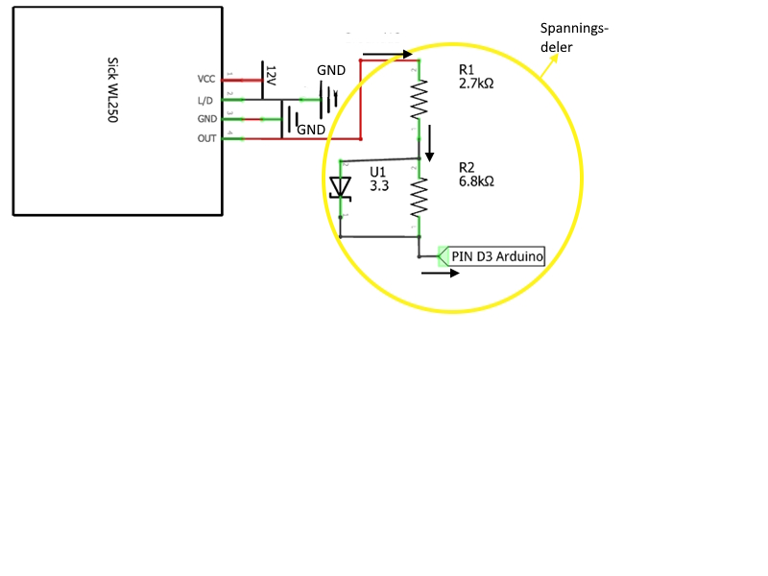

Figuur : Aansluitschema afstandssensor met spanningsdeler en zenerbeveiliging voor 3.3V GPIO-ingang.

Deze sensor werkt op een voeding van 12 V DC en is voorzien van een PNP-schakeling. Wanneer een object wordt gedetecteerd, schakelt de uitgang naar hoog (12 V), en in rusttoestand is de uitgang laag (0 V).

Omdat de GPIO-pinnen van de Arduino ESP32-S3 werken met een logicaniveau van 3,3 V, mag de uitgang van de sensor niet direct worden aangesloten. Om de 12 V van de sensoruitgang veilig terug te brengen naar circa 3,3 V, zijn een spanningsdeler en een zenerdiode (zie gele inzet figuur 14) opgenomen in de schakeling, bestaand uit:

* R1 = weerstand van 2,7 kΩ
* R2 = weerstand van 6,8 kΩ
* U1 = zenerdiode van 3,3 V (parallel over R2)

De spanningsdeler reduceert de 12 V van de sensor tot ongeveer:

$$V_{uit}=12V×\frac{6,8}{2,7+6,8} ≈3,29V$$

Deze spanning wordt over R2 gezet (zie figuur 13). Parallel aan R2 is een zenerdiode (U1) van 3,3 V geplaatst, met kathode richting de GPIO. Deze diode beperkt de spanning tot maximaal 3,3 V, bij spanningspieken zoals variaties in voeding.

De begrensde spanning op het knooppunt tussen R2 en de zenerdiode wordt verbonden met GPIO D3 van de Arduino Nano ESP32-S3. Bij een hoog signaal van de sensor (detectie) zal de ingang circa 3,3 V lezen (logisch ‘1’), en bij geen detectie 0 V (logisch ‘0’).

Opgemerkt dient te worden dat een optocoupler een beter alternatief is en zal in een volgend model worden toegepast.

#### OLED-scherm

Voor het weergeven van systeemstatus, menuschermen en meetgegevens wordt gebruik gemaakt van een 128x64 pixels OLED-scherm gebaseerd op de SSD1306-controller. Het display gebruikt I2C-interface en bevat een 4-pins male header met de volgende aansluitingen (zie figuur 15):

* VCC – Voedingsspanning (3,3 V)
* GNS – Massa
* SCL - I2C-kloklijn
* SDA - I2C-datalijn

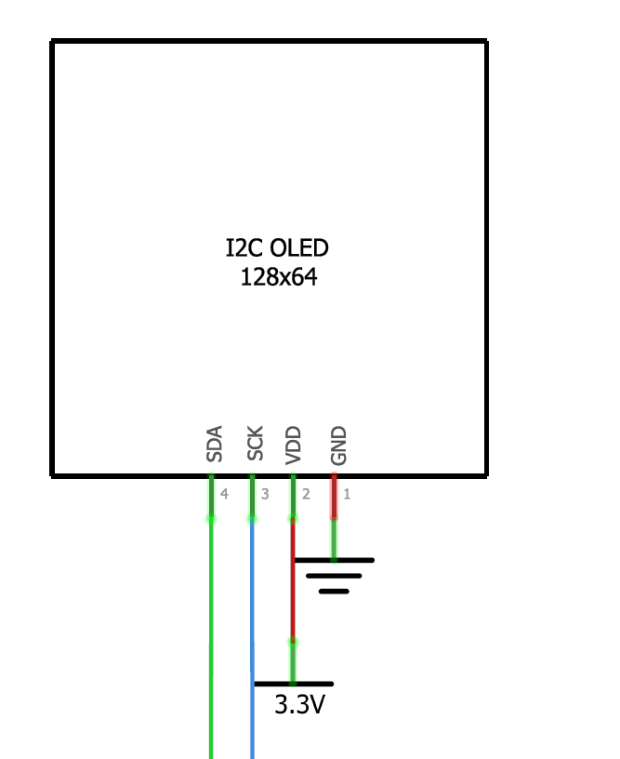

Figuur : Het aansluitschema van het OLED-scherm.

De module is aangesloten op de Arduino Nano ESP32 via de standaard I2C pinnen D6 (SCL) en D5 (SDA).

De module bevat reeds interne pull-up weerstanden op zowel de SCL- als SDA-lijn, waardoor er in dit ontwerp geen externe pull-up weerstanden zijn toegevoegd. De voedingspanning wordt direct via de ESP32 geleverd (3,3 V), omdat de module compatible is met 3,3 V logica.

Het display wordt in de firmware aangestuurd met behulp van de Adafruit SSD1306-bibliotheek in combinatie met Adafruit GFX. Deze bibliotheken voorzien in tekenen van tekst, grafieken, menu’s en gebruikersinformatie op het scherm.

#### SD-kaartmodule

Voor het opslaan van meetdata en timestamps wordt gebruik gemaakt van een SD-kaartmodule gebaseerd op een SPI-interface. De module maakt het mogelijk loggegevens in CSV-formaat weg te schrijven op een verwisselbare geheugenkaart.

De module bevat een 6-pins aansluiting met de volgende signalen (zie figuur 16):

* 3V3 – voedingspanning VCC (3,3 V)
* CS (Chip Select) – GPIO D4 (Selecteert het SD-apparaat op de SPI_bus)
* MOSI (Master Out Slave In) – GPIO 11 (data van microcontroller naar SD)
* CLK (Clock / SCK) – GPIO D13 (kloksignaal)
* MISO – (Master In Slave Out) – GPIO D12 (data van SD naar microcontroller)
* GND - Massa

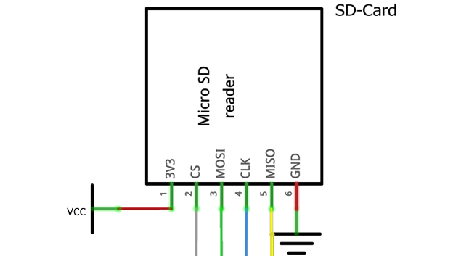

Figuur 16: Aansluitschema SD-kaartmodule (SPI).

De communicatie verloopt via de SPI-bus, waarbij het SD.begin(D4) commando in de code gebruikt wordt om de kaart te initialiseren. Bij een foutmelding (bijvoorbeeld kaart niet aanwezig) wordt via het OLED-scherm een foutstatus weergegeven.

## PCB

Voor de PCB is geen eigen ontwerptekening opgenomen, omdat het ontwerpen en assembleren van een printplaat buiten de scoop van deze opdracht bevond viel, mede vanwege een gebrek aan kennis en ervaring op dit gebied. Daarom zijn deze werkzaamheden uitbesteed.

De modules - waaronder de ESP32, de SD-kaartlezer, het OLED-scherm en de externe RTC - zijn grotendeels door een externe partij op de printplaat gesoldeerd. Zelf heb ik de benodigde aansluitingen en de pinout bepaald. In de figuren 17, 18 en 19 zijn de fotoprints van het resultaat van de PCB-assemblage weergegeven.

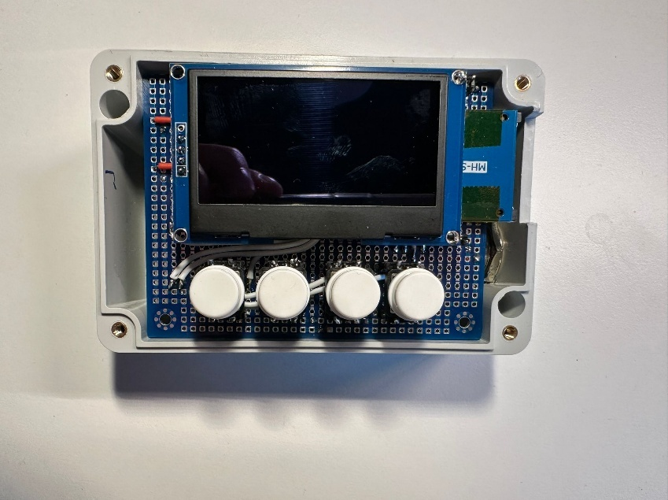 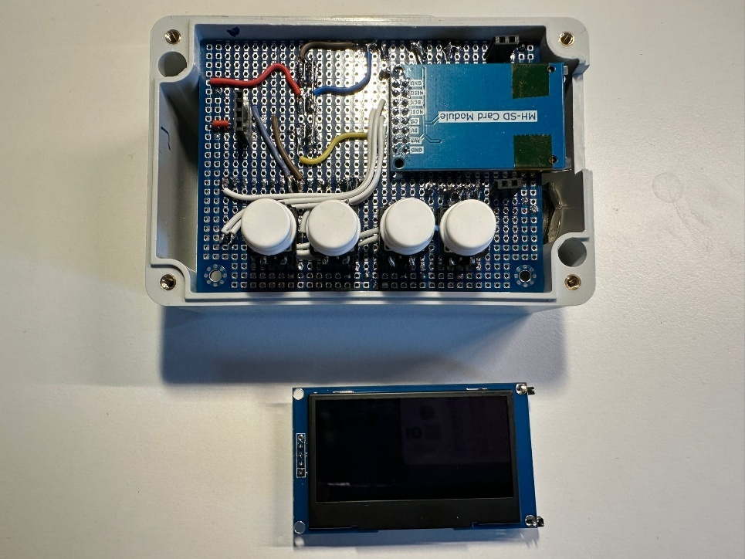

Figuur : Bovenaanzicht printplaat Figuur : Bovenaanzicht zonder OLED-display.

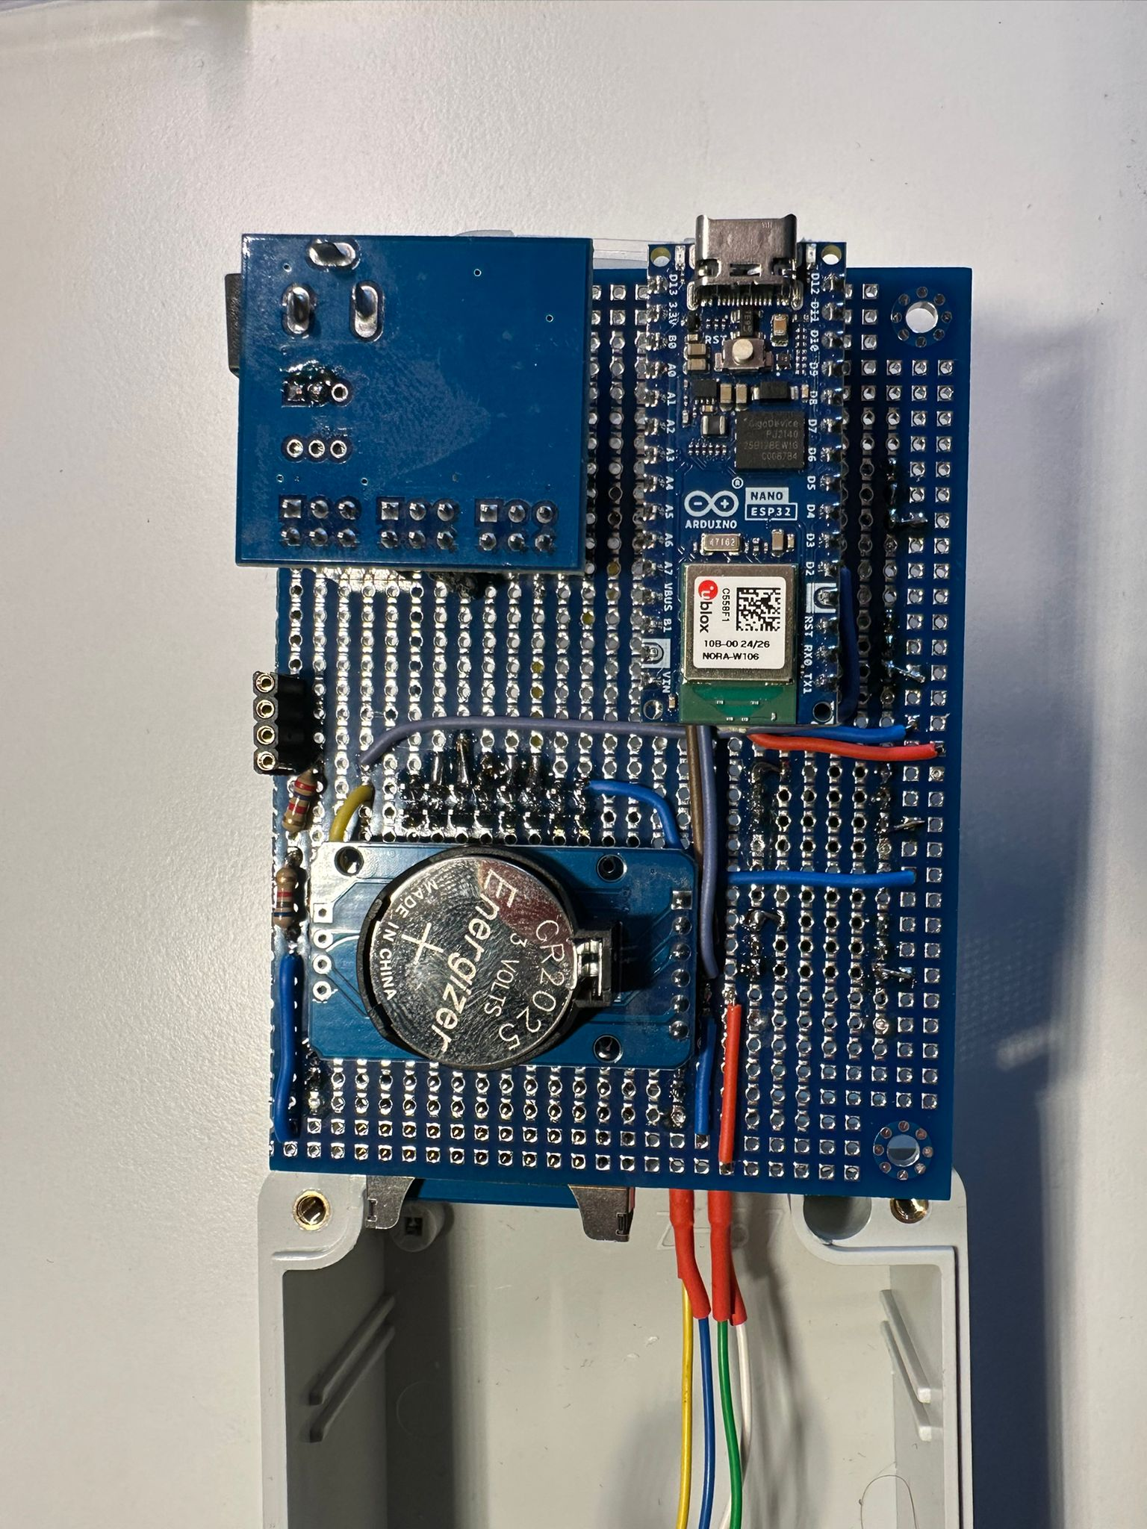

Figuur : Onderzijde printplaat.

## Software

De volledige gerealiseerde software is als zip-bestand bij het digitale productdocument gevoegd. De bijbehorende broncode is tevens voorzien van Doxygen-documentatie, die gegenereerd is met behulp van [*DoxiWizard*](../DoxyWizard/html/index.html)*.*

Daarnaast is de volledige broncode beschikbaar gesteld via de interne Git-repository van het Ministerie van Justitie en Veiligheid, zodat deze ook in teamverband of voor doorontwikkeling geraadpleegd kan worden.

In deze paragraaf worden de belangrijkste onderdelen toegelicht aan de hand van de code snippits.

#### Arduino IDE

Voor de ontwikkeling van de software is gebruikgemaakt van Arduino IDE 2.3.5 (Arduino, 2025), in combinatie met de Arduino Nano ESP32-S3 boarddefinities. De hoofdcode is geschreven in C++ en in meerdere modules (klassen) voor o.a. tijdregistratie, displaybeheer, triggerhandling en datalogging.

Het project is op gebouwd uit meerdere .cpp- en .h-bestanden en volgt een modulaire structuur (zie figuur 20 voor de projectstructuur). De gebruikte bibliotheken zijn:

* TinyGPS++ versie 1.0.3. voor het parsen van NMEA-data;
* Adafruit_SSD1306 versie 2.5.14 voor het OLED-scherm;
* RTClib versie 2.1.4 voor de DS3231 RTC-module;
* SD.h versie 1.3.0. voor bestandopslag op SD-kaart.

Alle gebruikte libraries zijn beschikbaar via de Arduino Library Manager of GitHub.

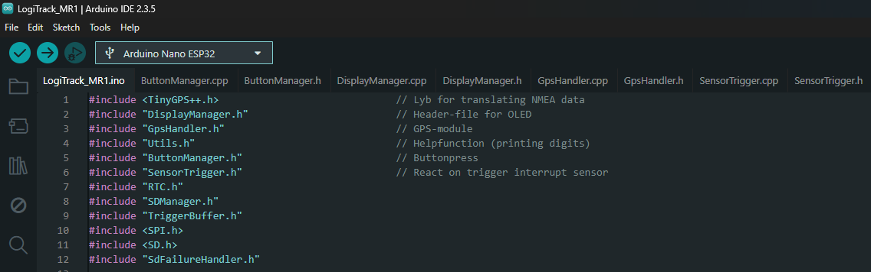

Figuur : Projectstructuur en modules in Arduino IDE 2.3.5.

Voor het uploaden van de code naar de Arduino Nano ESP32-S3 is het belangrijk dat de microcontroller correct is aangesloten via een USB-C-kabel. In de Arduino IDE wordt het juiste boardtype geselecteerd via het dropdownmenu bovenin (in dit geval de Arduino Nano ESP32-S3). Vervolgens wordt via het knopje met de pijl naar rechts (Upload) de gecompliceerde code via USB naar de microcontroller geschreven.

Bij het eerste gebruik moet mogelijk het juiste poortnummer worden geselecteerd via het menu: Hulpmiddelen > Poort. Als de upload correct is uitgevoerd, verschijnt in de seriële monitor of via het OLED-scherm feedback van het systeem.

## Interruptbuffering

Onderstaande code (zie figuur 21) wordt aangeroepen vanuit interruptservice-routine (ISR) wanneer de afstandssensor een object detecteert. De tijdstempel (RTC + milliseconden) wordt in een tijdelijke buffer geplaatst. Dit voorkomt dat de interrupt handler te veel tijd kost.

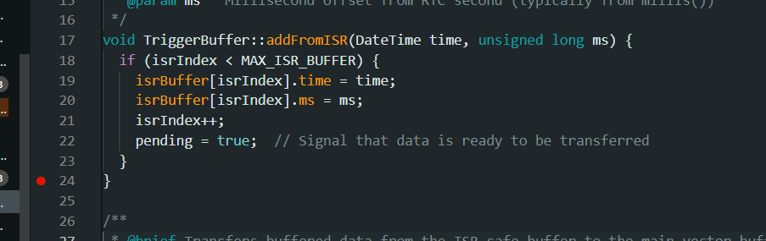

Figuur : Snippet code van de TriggerBuffer.

## Verwerking van de pending buffer

Deze code (zie figuur 22) wordt cyclisch aangeroepen in de hoofdloop van het programma. Zodra er tijdens een interrupt een nieuwe detectie is toegevoegd aan het interrupt-buffer, zorgt transferPending() ervoor dat deze naar de hoofdbuffer wordt overgezet. Vervolgens controleert hasPending() of er iets te verwerken is. Met processNext(sd) wordt de oudste detectie gelogd naar de SD-kaart.

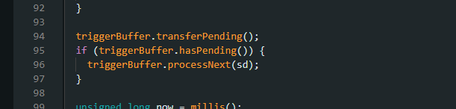

Figuur : Snippet code van de verwerking van de pending buffer.

## RTC-integratie (DS3132 via RTCManager)

Deze functie (zie figuur 23) wordt aangeroepen wanneer een meting of logging wordt gestart. De huidige datum en tijd worden vastgelegd via de DS3231 RTC (rtc.now()), en tegelijkertijd wordt de systeemtijd in milliseconden (millis()) opgeslagen. Dit maakt het mogelijk om nauwkeurig relatieve en absolute tijdstempels te berekenen tijdens en na de meetcyclus.

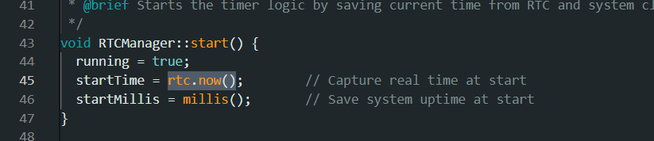

Figuur : Snippet code van de RTC-integratie.

# 

# Testen en evaluatie LogiTrack MR1

**Doel van de testen**

Het doel van het testen is om vast te stellen of de LogiTrack MR1 correct functioneert als datalogger voor snelheidsafhankelijke detectie van reflectorpaaltjes, en hoe de prestaties zich verhouden tot bestaande systemen (Mov1Log BM22 en DAQ).

De LogiTrack MR1 is op twee verschillende manieren getest:

1. Praktijktest op het circuit van de politieacademie te Lelystad. Hierbij zijn de betrouwbaarheid en nauwkeurigheid van het systeem beoordeeld onder realistische omstandigheden.
2. Acceptatietesten in een laboratoriumomgeving. Deze testen waren uitsluitend bedoeld om te controleren of de functies van het systeem naar behoren werken. Ze geven geen uitspraak over de betrouwbaarheid of nauwkeurigheid van het systeem in praktijksituaties.

## Real-life loggingtest met ritten op circuit

***Doel:***

Nagaan of de LogiTrack MR1 sensortriggers betrouwbaar detecteert en correct opslaat tijdens realistische rijsituaties, en hoe de tijdwaarnemingen zich verhoudt tot vergelijkbare systemen. *(zie voor de testopstelling en methode het plan van aanpak voor de testen dat als* *bijlage E* *in dit document is opgenomen)*

***Resultaten:***

* De software van de Mov1Log kon door een softwarefout geen meetgegevens produceren.
* In het algemeen registreerde de LogiTrack de meeste triggers correct, met tijdstempels die grotendeels overeenkwamen met het DAQ-systeem.
* Bij zes ritten traden enkele problemen op:
  + De secondenwaarde van de RTC DS3231 bleef soms gelijk, ondanks dat de milliseconden wel veranderden.
  + In twee tests werden twee van de vier detectiebordjes niet geregistreerd. Deze bordjes stonden op 1 meter afstand van elkaar.

***Beoordeling:***

Detectie en logging werken in normale omstandigheden conform de functionele eisen.

Het probleem met de seconde is mogelijk softwarematig op te lossen door alleen gebruik te maken van de RTC-timer van de Arduino in plaats van DateTime.

***Evaluatie door stakeholders:***

Het apparaat voldoet aan de eisen.

Er is een voorkeur uitgesproken voor tijdsregistratie op basis van tussentijden, in plaats van absolute tijdstempels in Real-Time, omdat de Real-Time data alsnog moet worden verrekend.

***Workarounds:***

De huidige implementatie registreert tijdstempels in Real-Time.

Aanbevolen aanpassing: registreer alleen tussentijden tussen detectiepalen, bijvoorbeeld op basis van systeemuptime.

Dit verbetert waarschijnlijk ook de consistentie van de tijdregistratie.

***Vergelijking met DAQ:***

Tijdens de testritten is de LogiTrack vergeleken met de DAQ-systeem (zie voor het complete overzicht van de meetdata *bijlage F*). De testritten waarbij de seconde waarneming niet klopte werd handmatig aangepast. Na analyse van **73 metingen** blijkt:

|  |  |
| --- | --- |
| Aspect | Waarde |
| Gemiddelde Afwijking | 9 ms |
| Grootste afwijking | 26 ms |
| Totale tijd gemeten door LogiTrack | 42,204 seconden |
| Totale tijd gemeten door DAQ | 42,257 seconden |
| Totale afwijking (over 73 metingen) | 51 ms |

Tabel : Overzicht testresultaten.

***Analyse vergelijking meetverschillen:***

Tijdens de analyse werd, zoals benoemd, vastgesteld dat bij 11 metingen (verspreid over 6 ritten) de secondewaarde één seconde te hoog of te laag was. Deze foutieve waarden zijn handmatig gecorrigeerd voor ritten 2, 6, 8, 9 ,11 en 19. Daarnaast zijn ritten 21 en 22 uitgesloten van analyse, omdat de LogiTrack MR1 bij deze ritten slechts twee van de vier reflecties detecteerde. Hierdoor kon niet worden vastgesteld welke reflectiepalen wel of niet werden gedetecteerd.

Het is belangrijk te vermelden dat deze metingen bewust waren opgezet om de grenzen van het systeem te testen. De proefopstelling betrof reflectorpalen met slechts één meter tussenruimte, waarbij de beginsnelheid van het voertuig 100 km/u betrof.

Het gemiddelde verschil tussen de DAQ en de LogiTrack MR1 kwam uit op 9 ms, met een maximaal verschil van 26 ms (gemeten bij rit 4). Het verschil werd berekend als:

**[waarde LogiTrack MR1] – [waarde DAQ].**

Opvallend is dat in 68 van de 73 metingen de LogiTrack MR1 een kortere tijd registreerde dan het DAQ-systeem (zie de grafiek van *bijlage F*).

Om de invloed van de geconstateerde tijdafwijkingen (gemiddeld 9 ms, max 26 ms) te duiden, is berekend hoe deze afwijkingen zouden doorwerken in realistisch situaties met verschillende afstanden. Hiervoor zijn parameters uit een praktijkcasus gebruikt. Een voertuig passeerde drie detectielussen: de afstand tussen eerste en de tweede lus 30,07 meter, de derde lus lag 17,02 meter verder, en de totale afstand was 47,09 meter.

Aan de hand van de gemeten detectietijden is een indicatieve snelheid berekend (tweede kolom tabel 3). Vervolgens is bekeken welke snelheidsverschillen zouden ontstaan indien deze tijden met 9 ms of 26 ms zouden afwijken.

|  |  |  |  |  |  |  |
| --- | --- | --- | --- | --- | --- | --- |
| **Afstand (m)** | **Tijd (s)** | **Snelheid (km/u)** | **Snelheid + 9ms** | **Snelheid – 9ms** | **Snelheid + 26 ms** | **Snelheid - 26 ms** |
| **17,02** | **0,5** | **122,38** | **120,38** | **124,8** | **116,4** | **129,2** |
| **30,07** | **0,8** | **135,32** | **133,81** | **136,9** | **131,1** | **139,9** |
| **47,09** | **1,3** | **130,4** | **129,51** | **131,3** | **127,8** | **133,1** |

Tabel : Invloed van tijdsafwijking op snelheid bij verschillende afstanden.

Tabel 3 laat zien hoe klein de tijdsafwijkingen van 9 ms of 26 ms in de praktijk kunnen leiden tot snelheidsverschillen van enkele km/h. Opgemerkt moet worden dat deze casus representatief is voor een vrij extreme situatie: door de hoge snelheid zijn de detectietijden relatief kort, waardoor zelfs minimale tijdsverschillen een relatief grote impact hebben op de brekende snelheid. In praktijksituaties met lagere snelheden of grotere afstanden tussen detectielussen zal het effect van dergelijke tijdsafwijkingen naar verwachting nog kleiner zijn.

***Conclusie betrouwbaarheid***

Op basis van de uitgevoerde testen kan geconcludeerd worden dat de LogiTrack MR1 in staat is om sensortriggers betrouwbaar te registreren en te loggen tijdens realistische rijsituaties. De gemeten afwijking ten opzichte van het DAQ-systeem is gering (gemiddeld 9 ms), en blijft daarmee zeer waarschijnlijk binnen de acceptabele toleranties voor dit type toepassing.

Hoewel formele tollerantieregels of richtlijnen hiervoor ontbreken, wijzen de resultaten op voldoende precisie. De waargenomen problemen met de secondesynchronisatie hebben geen invloed op de millisecondenauwkeurigheid en kunnen softwarematig worden opgelost.

De forensische opsporing werkt in de praktijk met een bandbreedte, waarbij per meting zowel een minimale als maximale snelheid wordt aangehouden op basis van meetonnauwkeurigheden. Tabel 3 toont aan dat tijdsafwijkingen van 9 ms of zelfs 26 ms in realistische situaties slechts leiden tot snelheidsverschillen van enkele kilometers per uur.

## Acceptatietesten

In totaal zijn er vier testscenario’s uitgevoerd (zie tabel 4). Elk scenario is bedoeld om één of meerdere functionele specificaties te toetsten op correcte werking. Per scenario kan de uitkomst van een functionele specificatie als volgt worden beoordeeld:

* ✅ Functionele specificatie is volledig gerealiseerd
* ⚠️ Functionele specificatie is deels gerealiseerd
* ❌ Functionele specificatie is niet gerealiseerd

In tabel 4 wordt het testresultaat per scenario in één oogopslag weergegeven.

De gedetailleerde beschrijving van ieder testscenario is opgenomen in *Bijlage G*. Daarin staat vermeld welke voorbereidingen vereist zijn, welke stappen zijn uitgevoerd, en welke uitvoer het systeem per stap zou moeten geven. Komt de werkelijke uitvoer overeen met de verwachte uitvoer, dan wordt de test als succesvol aangemerkt. Eventuele afwijkingen of opmerkingen worden aan het eind van elk scenario vermeld.

|  |  |  |  |  |
| --- | --- | --- | --- | --- |
| Test-nummer | Testscenario 1 | Testscenario 2 | Testscenario 3 | Testscenario 4 |
| F1 | ✅ |  |  |  |
| F2 |  | ✅ |  |  |
| F3 |  |  | ✅ |  |
| F4 |  |  |  | ✅ |

Tabel : Testscenario’s van de acceptatietesten.

# Uren- en kostenoverzicht

## Urenbesteding

In deze paragraaf wordt een overzicht gegeven van de tijdsbesteding (zie tabel 5) tijdens het afstudeerproject LogiTrack MR1. De totale beschikbare studielast voor dit project bedroeg 420 uren, zoals vastgesteld in de afstudeergids Associate Degree-opleidingen Engineering (HAN, 2025).

De uren zijn verdeeld over de verschillende projectfasen, zoals weergegeven in de planning (zie hoofdstuk 7 van het plan van aanpak in *bijlage A*). Het overzicht geeft inzicht in de verhouding tussen analyse, ontwerp, realisatie, testen en rapportage.

|  |  |  |
| --- | --- | --- |
| Activiteit | Aantal uren | Toelichting |
| Plan van aanpak | 50 uur | Opstellen projectplan, opzet van doel. |
| Analyseren | 20 uur | Analyse van bestaande systemen (Mov1Log BM22, DAQ), gebruikersbehoeften |
| Onderzoek | 40 uur | Oriëntatie op hardware, technieken, en datalogging. |
| Functioneel ontwerp | 20 uur | Uitwerken gebruikerswensen en eisen naar systeemfunctionaliteit. |
| Technisch ontwerp | 20 uur | Schemaschets, hardware selectie. |
| Prototype | 50 uur | Opbouw, montage en eerste werkende versie. |
| Testopstellingen voorbereiden. | 40 uur | Gereedmaken opstellingen voor lab- en praktijktest (circuit Lelystad) |
| Realiseren | 80 uur | Softwareontwikkeling, debuggen, Doxygendocumentatie. |
| Testen | 40 uur | Acceptatietesten (laboratorium) en praktijktesten (circuit) en de analyse daarvan. |
| Rapportage | 100 uur | Opstellen en afronden verlag. |
| **Totaal** | **460 uur** | **40 uur meer dan vastgesteld.** |

Tabel : Urenoverzicht.

In werkelijkheid is er circa 460 uur besteed aan het project. De extra tijd is besteed aan debugging en de uitgebreide documentatie. Hierdoor is het eindproduct volledig geworden.

## Kostenoverzicht

In deze paragraaf wordt een overzicht gegeven van de totale kosten. Deze kosten bestaan voornamelijk uit hardwarecomponenten voor de LogiTrack. In tabel 6 zijn de kosten gespecificeerd.

|  |  |  |  |
| --- | --- | --- | --- |
| Component | Aantal | Prijs per stuk (€) | Totaal |
| Arduino Nano ESP32 | 1 | 20,50 | 20,50 |
| SD-kaartmodule + SD-kaart | 1 | 4,25 | 4,25 |
| GPS-module (Seeed AIR530) | 1 | 11 | 11 |
| OLED-scherm (128x64 I2C) | 1 | 8 | 8 |
| DS3231 RTC-module | 1 | 4,50 | 4,50 |
| SICK WLP250 + kabel | 1 | 285,22 | 285,22 |
| Drukknoppen + behuizing | 4 | 0,95 | 3,80 |
| Hardcase | 1 | 12 | 12 |
| Zuignap + statief (Manfrotto) | 1 | 101 | 101 |
| Overige (kabels, breadboard, printplaat) | 1 | 25 | 25 |
| **Totaal** |  |  | **475,27** |

Tabel : Kostenoverzicht hardware LogiTrack MR1

De in tabel 5 weergegeven kosten zijn de netto materiaalkosten van het prototype van de LogiTrack MR1. Deze hebben uitsluitend betrekking op de aangeschafte hardwarecomponenten.

De ontwikkelkosten, zoals ontwerp, programmering, testen en documentatie, zijn buiten beschouwing gelaten. Deze bestonden uit arbeidsuren binnen het afstudeerproject en vormen in een eventuele doorontwikkeling bij de politie de voornaamste kostendrager.

Hiermee laat het overzicht zien dat een functionele datalogger met relatief beperkte materiaalkosten gerealiseerd kan worden.

# Conclusies en aanbevelingen

## Reflectie op projectdoelen

Het doel van dit project was het ontwikkelen van een robuuste, modulaire en uitbreidbare datalogger waarmee nauwkeurige tijdmetingen tussen sensorgebeurtenissen (zoals reflectorpalen) kunnen worden vastgelegd. Belangrijke functionele en technische eisen waren:

* Het gebruik van een externe klok (RTC) voor nauwkeurige tijdwaarneming;
* Betrouwbaar verwerken van sensorinterruptie;
* Opslaan van meetgegevens op een SD-kaart;
* Eenvoudige bediening via knoppen;
* Terugkoppeling aan de gebruiker via het OLED-scherm over de status van metingen en opslag.

Deze doelen zijn grotendeels gerealiseerd. Het systeem detecteert sensorpulsen betrouwbaar, verwerkt deze via een interruptbuffer en slaat tijdstempels op in een CSV-bestand. De bediening is intuïtief via knoppen, en de gebruikersinterface op het OLED-scherm geeft duidelijke feedback. De opbouw in losse modules (o.a. DisplayManager, RTCManager, TriggerBuffer) maakt het project goed onderhoudbaar en uitbreidbaar.

## Resultaten en wat is gerealiseerd

* Nauwkeurige tijdregistratie met behulp van de DS3231 RTC en systick-timer
* Real-Time interruptafhandeling zonder gemiste detecties dankzij buffering
* Betrouwbare opslag op SD-kaart met foutafhandeling
* Gebruiksvriendelijke gebruikersinterface op OLED-scherm
* Keuzemenu voor het instellen van de lokale tijd
* Modulaire opgebouwde code met eigen .cpp en .h-bestanden
* Succesvolle testmetingen met herhaalbare resultaten
* Handleiding voor de gebruiker (zie *bijlage H*)

## Wat is (nog) niet gerealiseerd

* Er is geen draadloze overdracht voor data gerealiseerd (bijvoorbeeld Wi-Fi of Bluetooth), hoewel de Esp32 dat wel ondersteund.
* De GPS-module is nog niet volledig geïntegreerd. De pinout is voorbereid en de driver is grotendeels geïmplementeerd, maar door tijdgebrek en prioritering in overleg met de stakeholders is de module voor nu buiten de scoop gevallen.
* De meetfrequentie is aangepast naar 1 kHz in plaat van de eerder beoogde 10 kHz, omdat uit onderzoek is gebleken dat bestaande datalogger in de praktijk ook op 1 kHz werken.
* Er is nog geen actieve preventie tegen valse detecties door de afstandssensor. Dit kan in de toekomst hardwarematig worden opgelost door het gebruik van sensoren met instelbare detectieafstand.
* Het RTOS van de Arduino Nano ESP32-S3 is niet gebruikt. De gekozen event-driven architectuur met interrupts bleek voldoende voor de gewenste functionaliteit.
* Er is geen op maat gemaakte, waterdichte behuizing ontwikkeld. Door gebrek aan ervaring is gekozen voor een bestaande behuizing, maar voor een professionele toepassing is een custom, spatwaterdichte behuizing wenselijk.

## Aanbevelingen en uitbreidingen

1. ***Herontwerp van de PCB***

Een eigen printplaat (ontworpen met KiCad of EasyEDA) en het vervangen van modules door losse componenten kunnen het systeem compacter, goedkoper en professioneler maken.

1. ***Ontwerpen van een waterbestendige behuizing***

Een op maat gemaakte, robuuste en spatwaterdichte behuizing verhoogt de duurzaamheid en maakte de datalogger geschikt voor gebruik in het veld.

1. ***Gebruik van relatieve tijdstempels***

De software kan worden aangepast zodat alleen de tijdverschillen tussen detectiepalen worden gelogd. De RTC wordt dan enkel gebruikt voor het registreren van de starttijd als referentie.

1. ***Integreren van 3-assige versnellingssensor***

Door een versnellingsopnemer toe te voegen kan de datalogger worden ingezet voor aanvullende toepassingen zoals remvertragingsmetingen of acceleratiemetingen.

1. ***Volledige integratie van de GPS-module***

Met een GPS-module kan de nauwkeurigheid van de tijdwaarneming verder worden verhoogd (via PPS-signalen), kan de actuele rijsnelheid worden gelogd en kunnen locatiegegevens aan de meetdata worden toegevoegd.

1. ***Toevoegen van een batterij***

Een oplaadbare batterij maakt de datalogger onafhankelijk van voertuigvoeding, verhoogt het gebruiksgemak en voorkomt spanningspieken die de datalogger kunnen beschadigen.

**Slotopmerking:**

De LogiTrack MR1 heeft bewezen dat het mogelijk is om met beperkte middelen en lage materiaalkosten een betrouwbare en uitbreidbare datalogger te ontwikkelen op basis van een ESP32. Uit de uitgevoerde testen blijkt dat het systeem sensortriggers registreert met een nauwkeurigheid van gemiddeld 9 milliseconden, wat acceptabel is voor het beoogde forensische gebruik.

Hoewel formele tolerantiekaders ontbreken, is de meetnauwkeurigheid voor Forensisch onderzoek veelbelovend. De bug in de secondenweergave beïnvloed de millisecondenregistratie niet en is softwarematig oplosbaar.

De huidige versie vormt daarmee een stabiele en functionele basis voor verdere doorontwikkeling. Aanbevolen wordt om het systeem na afronding van de softwarecorrecties te valideren door paralleltesten met bestaande dataloggers uit de praktijk.

# Verwijzingen Producdocument

Arduino. (2025). Arduino IDE. *Software Arduino IDE downloads*.

Berckel, M. v.-v. (2017). *Schrijven voor technici.* Noordhoff Uitgevers B.V.

contributors, W. (2022, 07 06). *MoSCoW method*. (Wikipedia, The Free Encyclopedia) Opgeroepen op 07 06, 2022, van https://en.wikipedia.org/w/index.php?title=MoSCoW_method&oldid=1091822315

contributors, W. (2022, 05 25). *SMART criteria*. (Wikipedia, The Free Encyclopedia) Opgeroepen op 07 07, 2022, van https://en.wikipedia.org/w/index.php?title=SMART_criteria&oldid=1089766780

ELECFREAKS. (2022, 04 19). Opgehaald van Ultrasonic Ranging Module HC - SR04: https://cdn.sparkfun.com/datasheets/Sensors/Proximity/HCSR04.pdf

HAN. (2025). *https://han.onderwijsonline.nl/elearning/lesson/Vq32z9kD.* Opgehaald van https://han.onderwijsonline.nl.

*https://www.logmore.com/post/what-is-data-logging*. (sd). Opgehaald van https://www.logmore.com/: https://www.logmore.com/post/what-is-data-logging#:~:text=Data%20logging%20is%20the%20process,regardless%20of%20the%20method%20used.

Solomon Systech Limited. (2008, 4). *SSD1306: Advanced Information.* Opgehaald van https://cdn-shop.adafruit.com/datasheets/SSD1306.pdf

Vishay Semiconductors. (2017, 8 9). *TCRT5000(L), Reflective Optical Sensor with Transistor Output, Rev. 1.7*.

# Bijlage A Plan van Aanpak

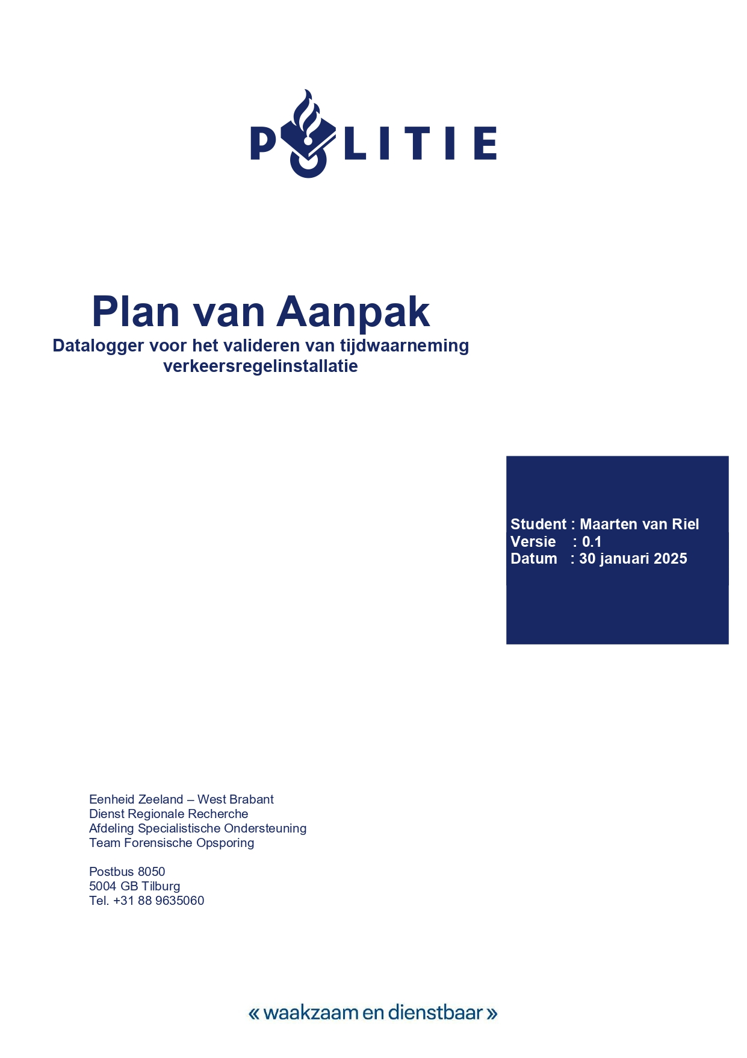

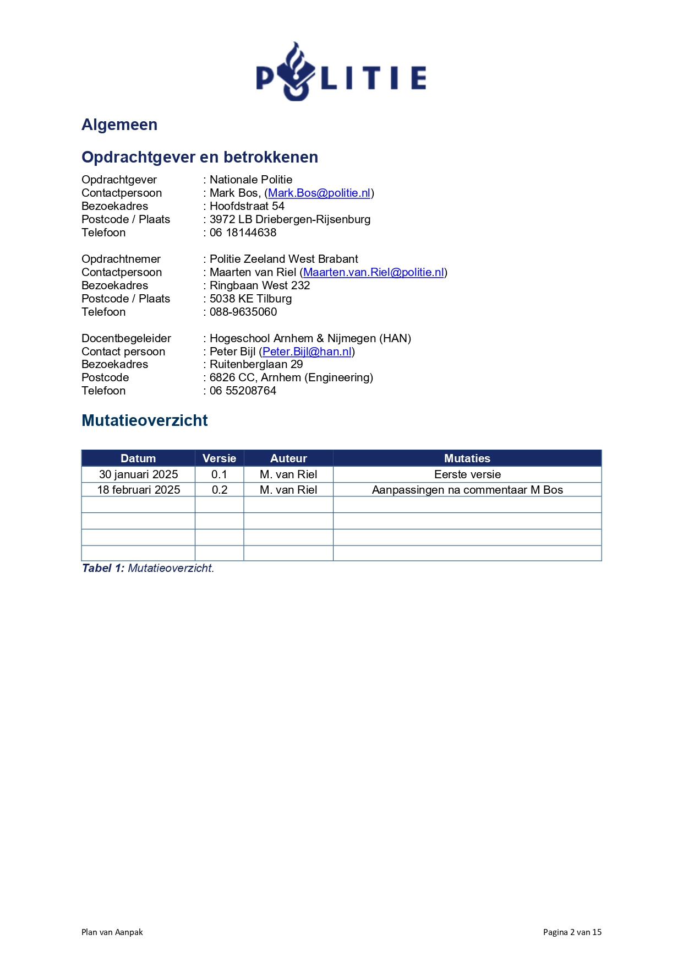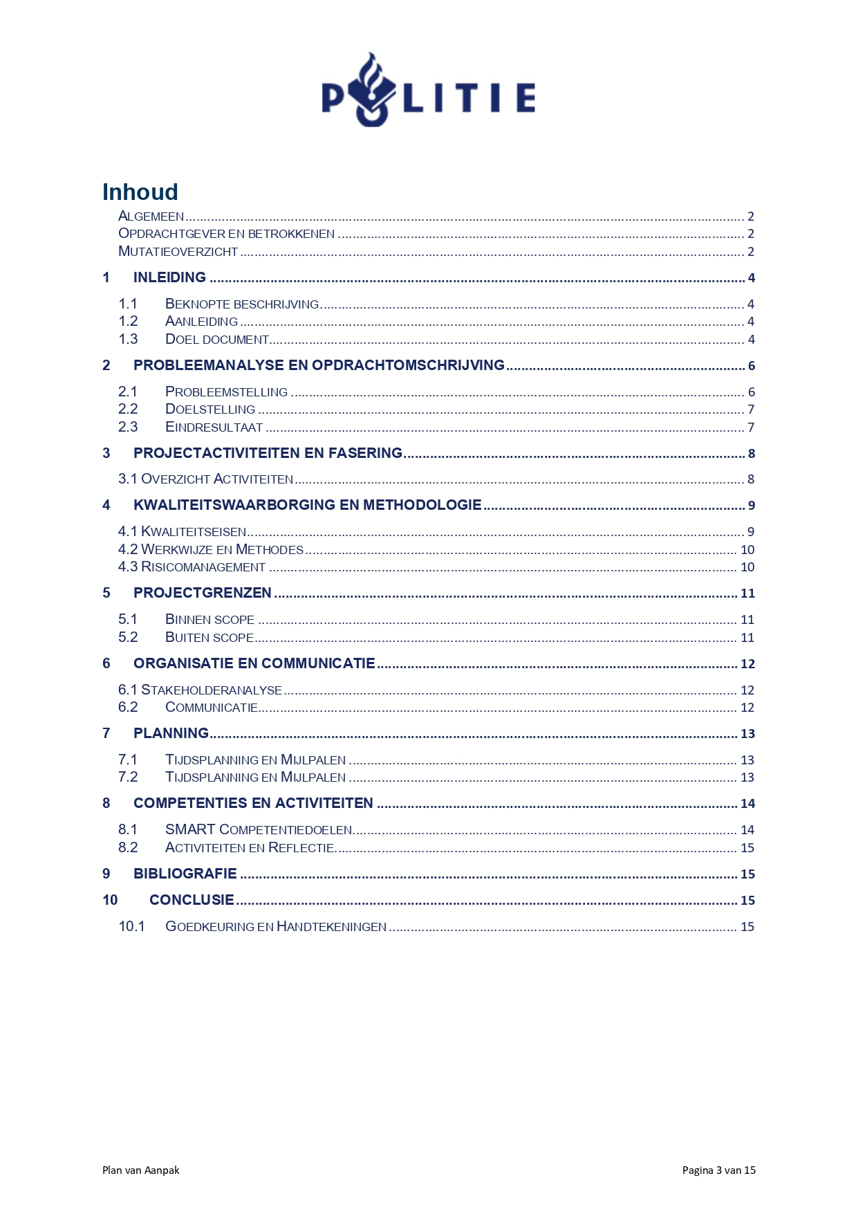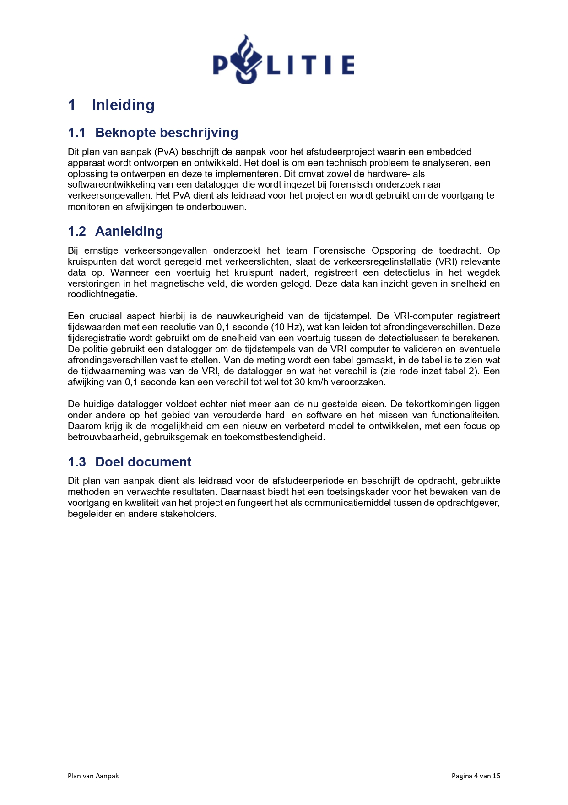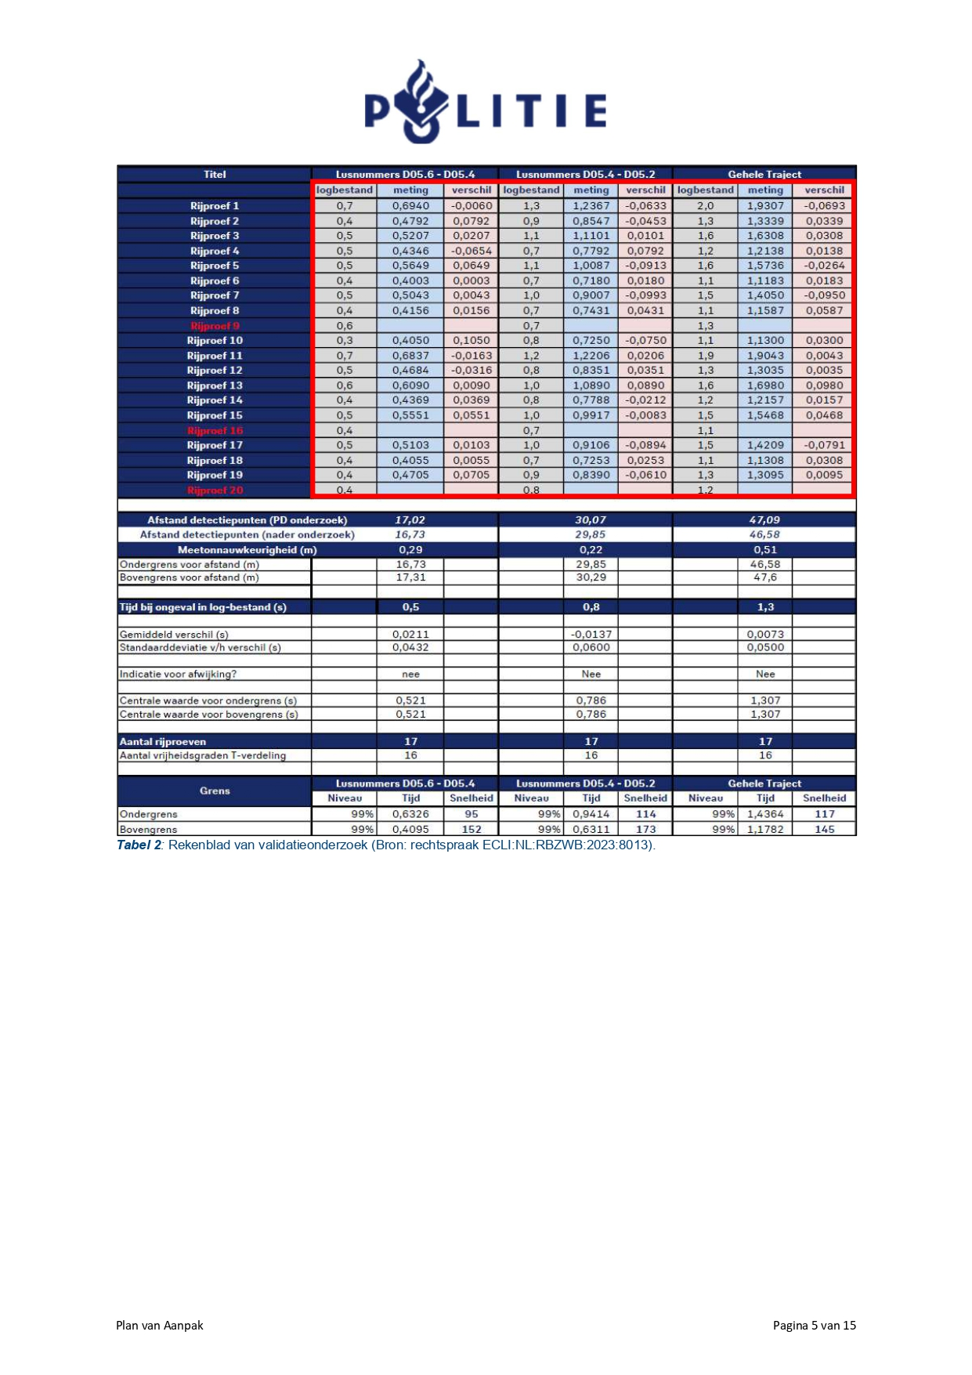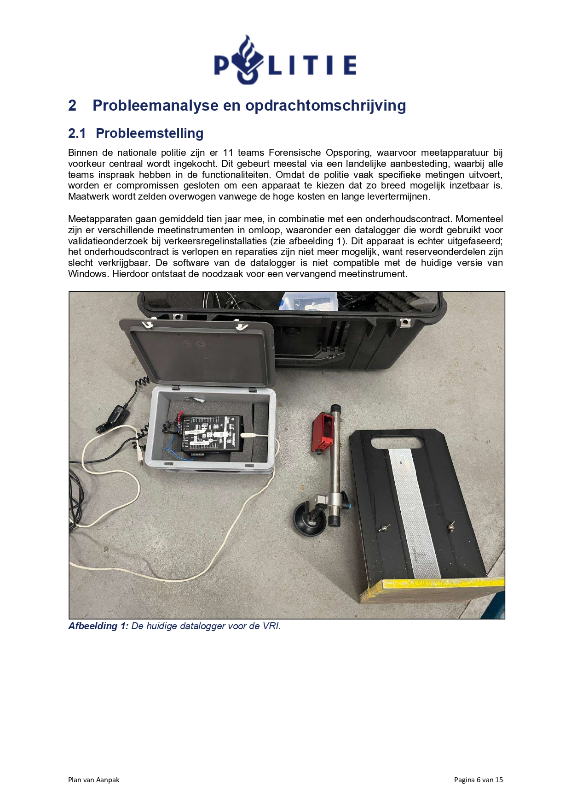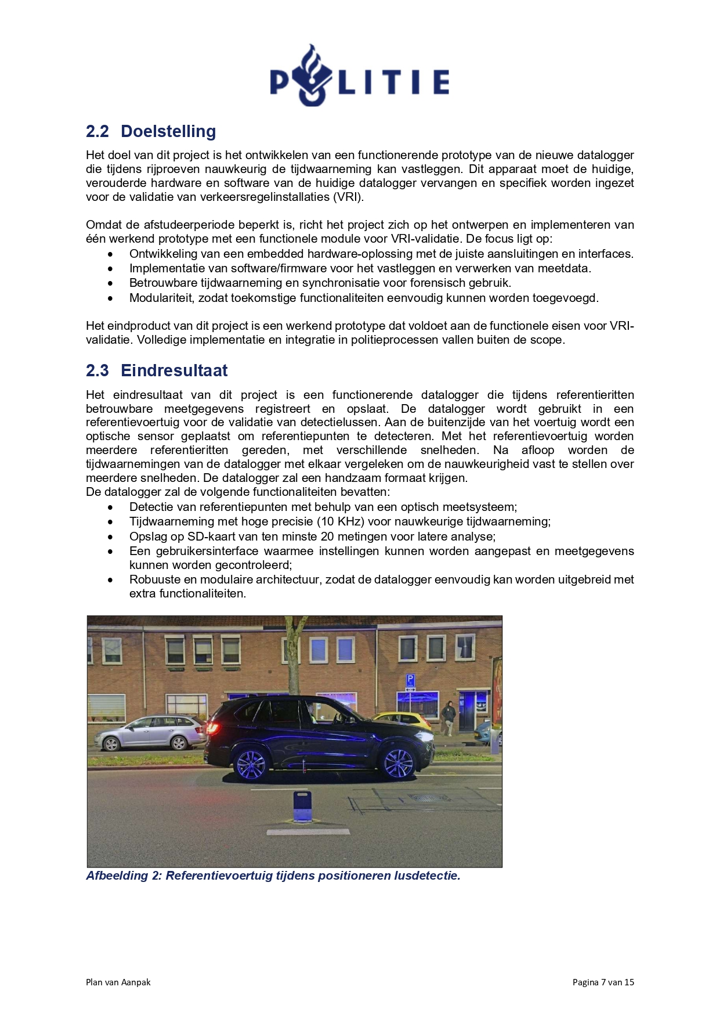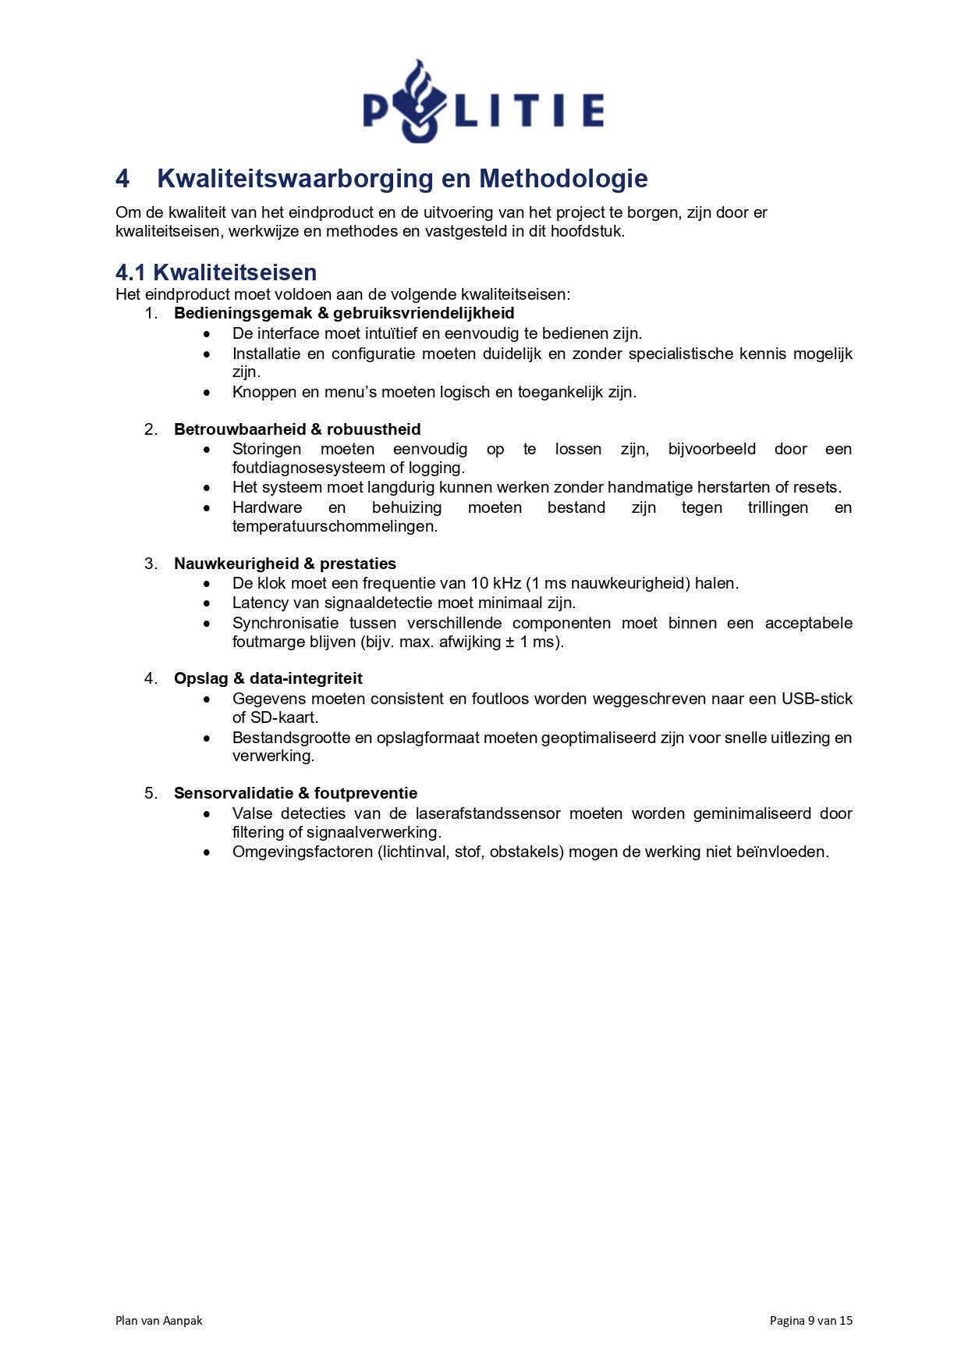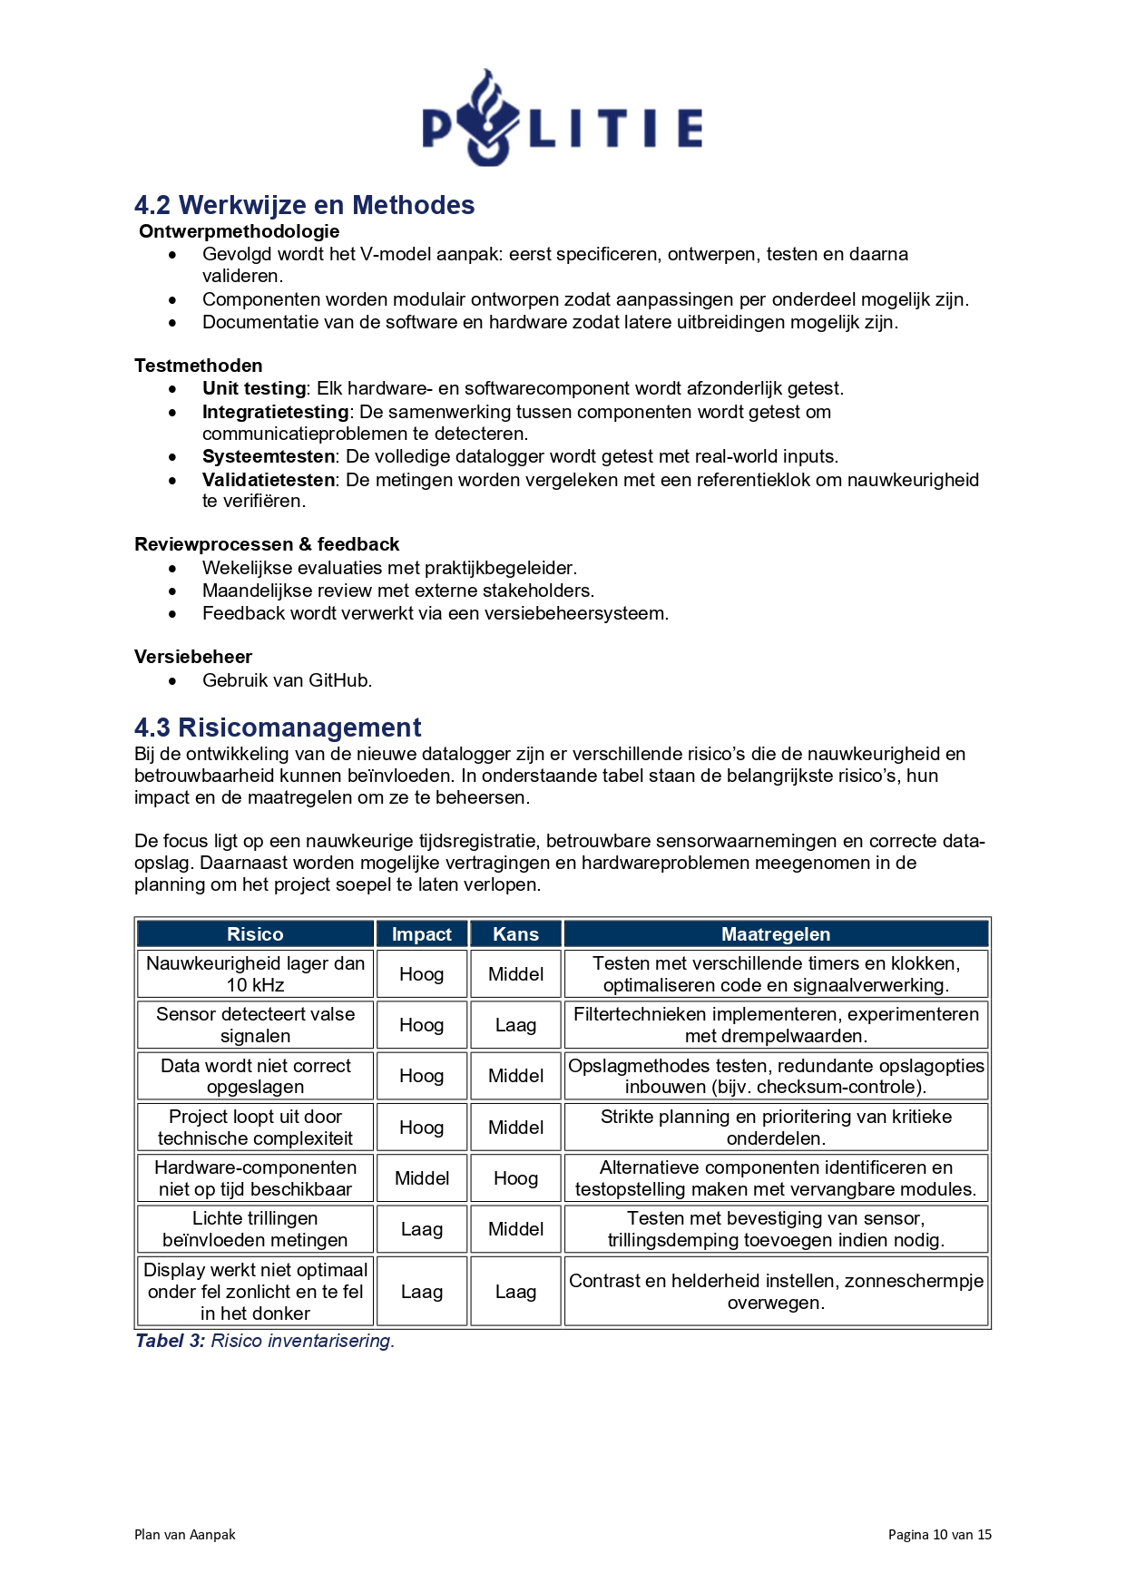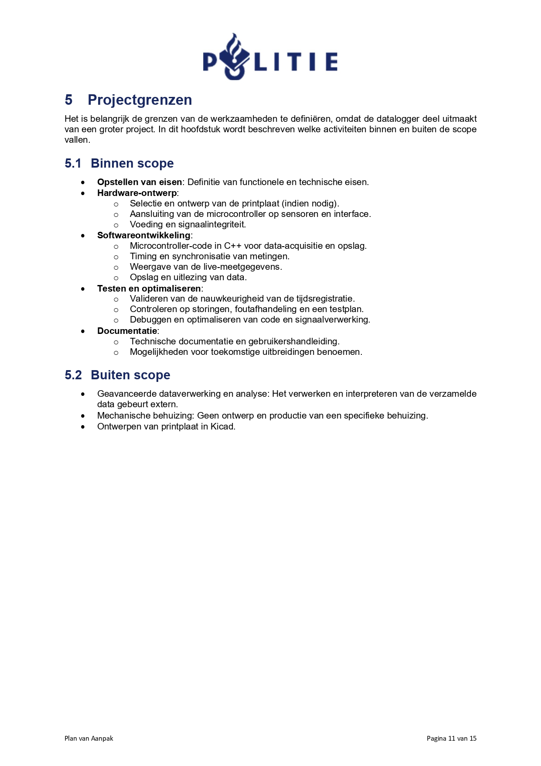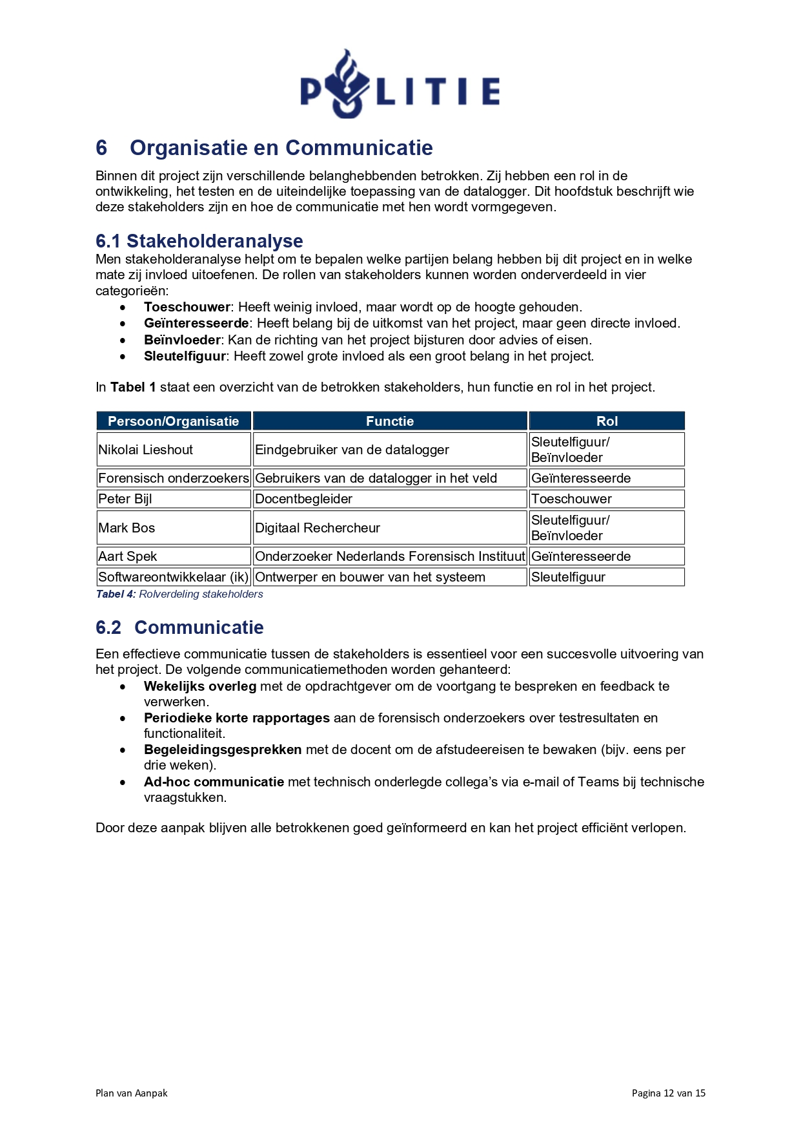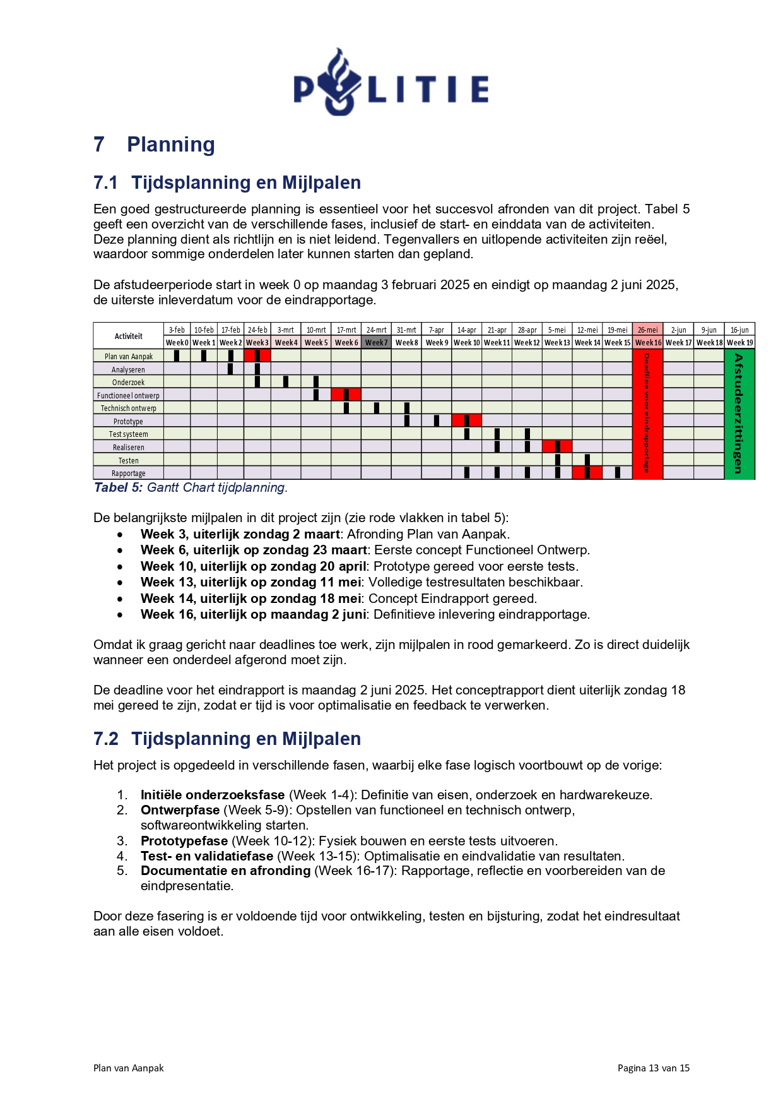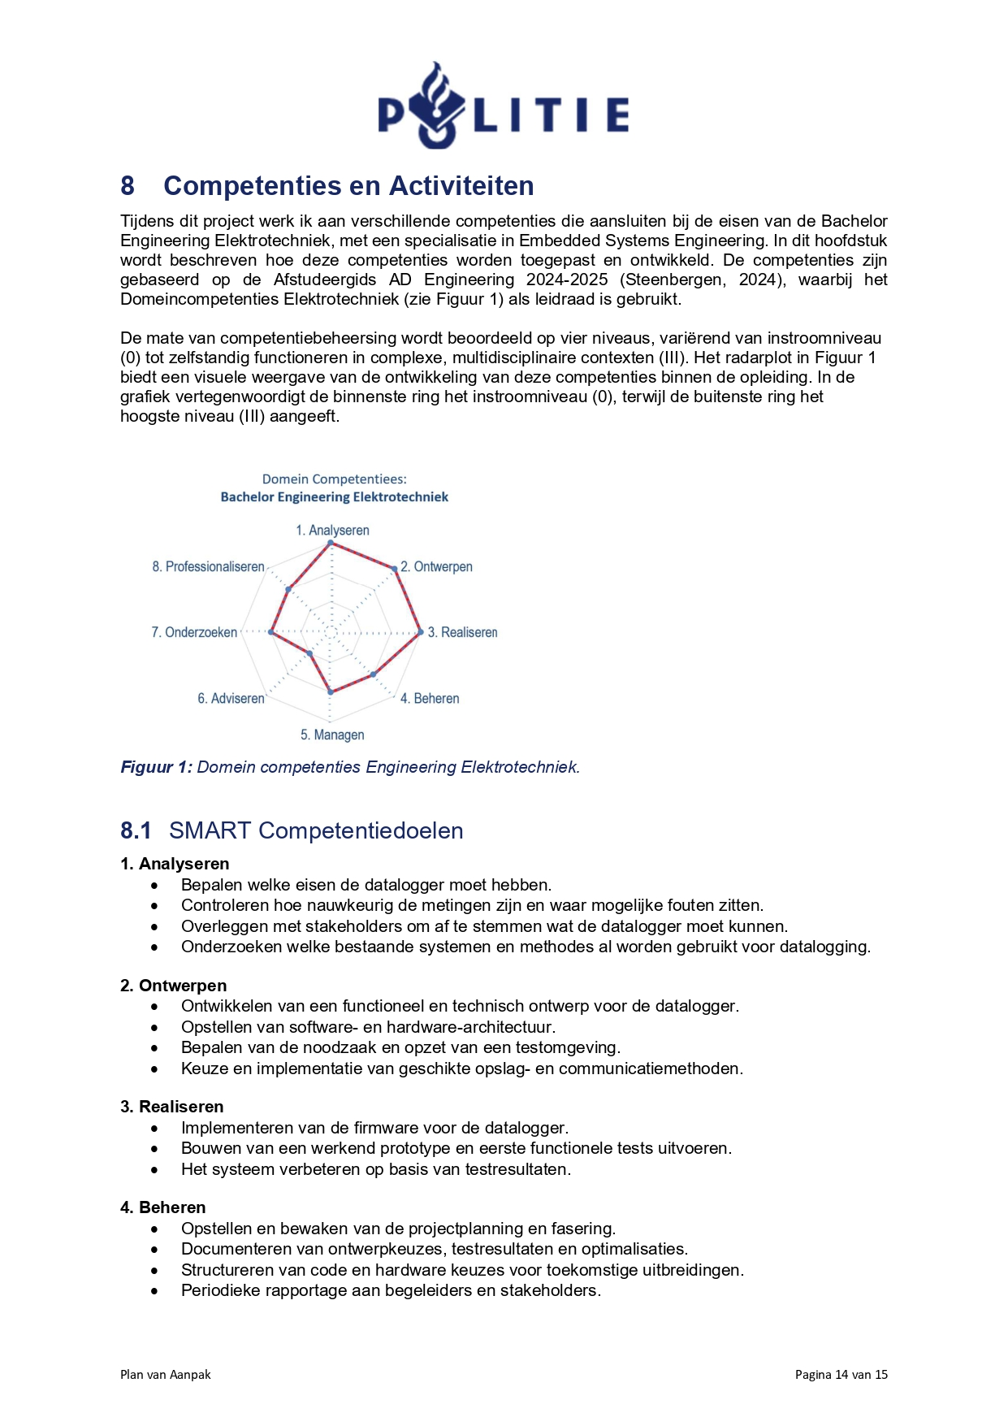

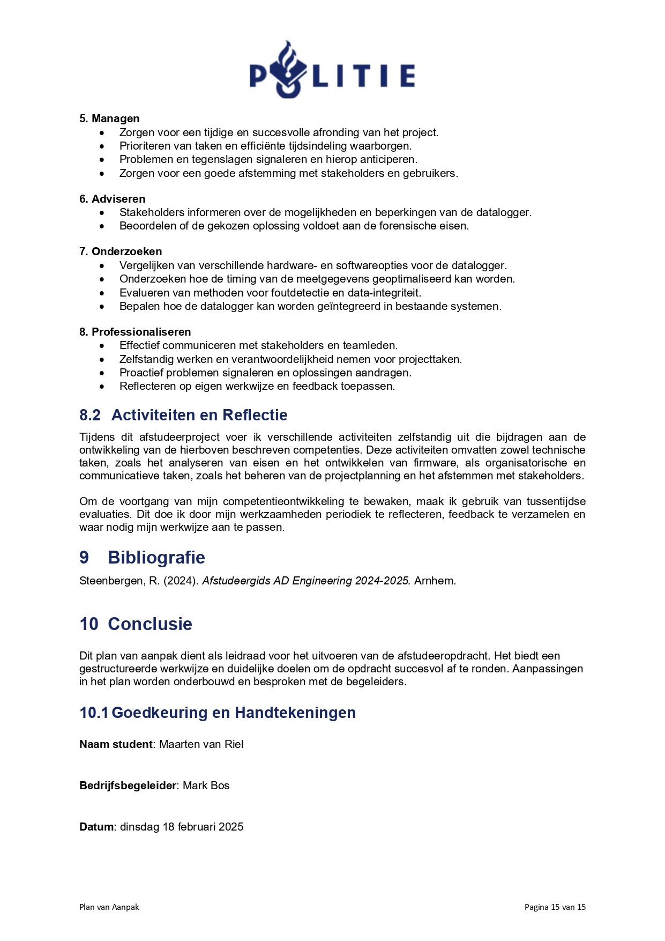

# Bijlage B Reflectieverslag

1. **Met welke bagage startte ik?**

In december 2024 had ik een afstudeeropdracht gevonden binnen de politiepraktijk. Er werd daar gewerkt met een gebruiksonvriendelijke en verouderde datalogger. De kans om zelf een nieuwe, gebruiksvriendelijke versie te ontwerpen, sloot naadloos aan bij mijn interesse in techniek én praktijkgericht werken. Ik begon dit project met theoretische kennis vanuit de opleiding én praktijkervaring met bestaande dataloggers. Hoewel ik nog geen ervaring had met embedded systemen, zag ik dit juist als leerzame uitdaging. Mijn houding ten opzichten van het vak was positief en nieuwsgierig. Ik wilde mezelf verdiepen (onderdompelen) in embedded development en was gedreven om een functioneel en toekomstigbestendig product op te leveren.

1. **Wat waren mijn persoonlijke leerdoelen?**

Mijn leerdoelen heb ik gebaseerd op competenties uit het plan van aanpak (pagina 14 *bijlage A*). Ik wilde onder andere leren:

* Hoe ik zelfstandig een embedded systeem ontwerp en ontwikkel (analyseren, ontwerpen, onderzoek en realiseren)
* Hoe ik technische beslissingen kan onderbouwen en hierover communiceer met stakeholders (adviseren, communiceren)
* Hoe ik het overzicht houd over een project en mezelf aan een planning houd (managen)

***Bereikt?***

Grotendeels wel. De firmware is grotendeels zelfstandig ontworpen, geschreven en getest. Wel blijft het een aandachtspunt dat ik de neiging om pas hulp in te schakelen als ik er echt niet meer uitkom. Daardoor mis ik soms de kans om eerder te leren van anderen. Ik merk dat het bespreken cab code met anderen niet alleen tot verdieping leidt, maar ook mijn bewustzijn vergroot van mogelijke fouten of inefficiënties in mijn aanpak

Tijdens het project heb regelmatig overleg gehad met de stakeholders over specificaties en voortgang. Zo heb ik in een vroeg stadium het ontwerp van het OLED-display aangepast op basis van wensen. Ook heb ik in overleg besloten om GPS-functionaliteiten buiten de scoop te laten vallen, omdat dit niet tot de hoogste prioriteiten behoorde.

Mijn tijdsplanning heb ik gedurende het project meerdere keren bijgestuurd, vooral richting het einde toen het realiseren, testen en debuggen meer tijd vergden dan verwacht. Door deze aanpassingen. Heb ik geleerd welke keuzes cruciaal zijn tijdens het ontwerp- en realisatieproces, en hoe belangrijk het is om voortgang helder te documenteren.

1. **Wat wilde ik verder bereiken?**

Ik wilde laten zien dat ik een technisch complex project zelfstandig kan uitvoeren, met oog voor eindgebruikers. Ook wilde ik mijn zelfvertrouwen vergroten in het nemen van technische beslissingen.

***Bereikt?***

Ja, ik heb ervaren dat ik zelfstandig een functioneel prototype kan ontwerpen en realiseren. Zowel mijn begeleider als de gebruikers gaven mij positieve feedback op mijn aanpak en het eindproduct. Tegelijkertijd realiseer ik me dat ik nog wil groeien in het onderbouwen van ontwerpkeuzes, bijvoorbeeld met behulp van literatuur, datasheets of vergelijkbare toepassingen.

Een uitdaging waar ik tegenaan liep, is mijn neiging om te verzanden in details. Het grondig onderzoeken van componenteneigenschappen is leerzaam, maar bleek ook zeer tijdrovend. Hierdoor verloor ik soms het overzicht.

Wel weet ik dat ik in de toekomst nog wil groeien in het onderbouwen van keuzes met literatuur en benchmarks. Ik vind het lastig om niet te verzanden in allerlei details. Het uitzoeken van de exacte specifieke eigenschappen van componenten is leerzaam, maar te tijdrovend. Verder moet ik mij beperken tot een kleine selectie van componenten.

1. **Motivatie en concentratie**

Mijn motivatie was hoog aan het begin en groeide naarmate ik meer overzicht kreeg. Een kantelpunt was het moment waarop het eerste prototype werkte; dat gaf voldoening. Wat me soms demotiveerde was wanneer een technische oplossing meer tijd kostte dan gepland, of als een bug hardnekkig bleef. Het had mij zeker geholpen als ik eerder hulp had ingeschakeld. Concentratie was meestal geen probleem, al moest ik mezelf soms dwingen tot pauzes om mijn focus te behouden.

1. **Tijdsplanning en aanpak**

Ik werkte met een globale planning, uitgewerkt op een whiteboard in mijn studeerkamer. Daarnaast maakt ik per week een dagindeling in tabelvorm, waarin ik specificeerde welke taken ik op welke dag wilde afronden. Deze combinatie gaf mij houvast en overzicht tijdens het project.

Gedurende het proces bleek echter dat met name het onderzoekswerk, de realisatiefase en het documenteren meer tijd vroegen dan vooraf ingeschat. Daardoor kwam ik richting het einde van het project in tijdnood. Door bewust prioriteiten te stellen en concessies te doen – zoals het tijdelijk schrappen van minder essentiële functies – kon ik de planning bijstellen en toch een werkend prototype opleveren binnen de afgesproken termijn. Het prototype bevatte nog een belangrijke bug: de secondeweergave is niet altijd consistent en kan incidenteel één seconde achter- of voorlopen. Hoewel dit geen directe impact had op de functionele werking binnen het testgebruik, is deze afwijking voor de forensische opsporing wel kritisch en behoeft verdere verfijning in een volgende ontwikkelfase.

1. **Wat ging gemakkelijk, wat was lastig?**

Gemakkelijk: het structureren van code, het bijhouden van technische documentatie, en het voeren van overleg met betrokkenen verliep soepel.

Lastig: Debuggen kostte veel tijd, vooral wanneer bugs zich onvoorspelbaar voordeden. Ook vond ik het lastig om vooraf goed in te schatten hoeveel tijd een taak daadwerkelijk zou kosten. Daarnaast had ik moeite om voldoende afstand te nemen van mijn werk om objectief te reflecteren. Ik twijfelde soms of ik mezelf tekort deed of juist overschatte, wat de zelfevaluatie bemoeilijkte.

1. **Belemmeringen**

Een belangrijke belemmering zat in mijn eigen perfectionisme. Ik wilde het systeem “af” hebben voordat ik feedback vroeg. Daardoor heb ik soms te laat geschakeld of iteraties uitgesteld. Ook merkte ik dat geneigd ben om te lang zelfstandig naar een oplossing te zoeken, vanuit de gedachte dat ik het eerst zelf moet kunnen oplossen. Daardoor heb ik waardevolle tijd verloren die ik had kunnen besparen door eerder te overleggen of hulp in te schakelen.

1. **Feedback**

* Van medestudenten: herkende ik vooral praktische tips “maak het niet te complex” en “test eerder met gebruikers, dan heb je meer tijd over voor aanpassing en finetunen”.
* Van mijn docent: het concept van het productdocument werd als goed en veelbelovend beoordeeld.
* Van gebruikers: positieve feedback over het gebruiksgemak en de duidelijke structuur van het OLED-scherm.
* Van mijn praktijkbegeleider: Complimenten over mijn aanpak, maar ook een kritische noot: het programmeren kostte te veel tijd, en het monteren van het prototype kon niet uitgesteld worden. Die feedback opende mijn ogen. Ik realiseerde me dat mijn manier van werken nog te veel gericht is op perfectionisme, wat ten koste ging van efficiëntie en voortgang.

Deze inzichten hielpen me om keuzes te maken. In overleg met de stakeholders heb ik besloten de GPS-module niet te implementeren en de op maat gemaakte behuizing los te laten. Hoewel dat in eerste instantie voelde als ‘inleveren op kwaliteit’, bleek het uiteindelijk een realisatie en functionele oplossing.

1. **Resultaat en terugblik**

Ik kijk met gemengde gevoelens terug op het eindresultaat. Technisch gezien werkt het prototype naar behoren en beantwoordt het grotendeels aan de praktijkvraag. Tegelijk zie ik duidelijke verbeterpunten, zoals de bug in de tijdsweergave en het ontbreken van een gebruikerstest in een vroeg stadium. Mijn eigen leerproces was echter waardevol: ik heb veel geleerd over embedded ontwikkeling, planning en het stellen van realistische doelen. Het documenteren bleek uitdagender dan gedacht en kostte meer tijd dan gepland. Daardoor bleef er minder ruimte over voor het afronden van details.

1. **Wat wil ik anders? Nieuwe leerdoelen?**

* Eerder en vaker feedbackmomenten inplannen tijdens het hele proces.
* Bij dreigende achterstand eerder in actie komen, en tijdig met stakeholders overleggen over consequenties en mogelijke oplossingen.
* Sneller knopen doorhakken, vooral bij het selecteren van componenten, om niet te verzanden in eindeloos vergelijken.
* Tijd effectiever indelen: minder perfectionistisch zijn in het begin. Mijn aanpak moet meer iteratief worden: ontwerp, test, verbeter.
* Meer tijd reserveren voor het documenteren, en dit verspreiden over het project aanpakken in plaats van aan het eind.

1. **Wat laat ik los?**

Ik accepteer dat ik niet alles in één project kan leren. Een volledig foutloos prototype of een perfect verslag is niet realistisch. Het belangrijkste is dat ik geleerd heb hoe ik problemen systematisch aanpak, leer van feedback en reflectie, en mijn werkwijze blijf verbeteren.

# Bijlage C Analyse, Onderzoek en datasheets

**Onderzoek naar een Datalogger voor Validatie van Tijdwaarneming**

**1. Inleiding**

Voor dit onderzoek heb ik mij gericht op het ontwerpen en realiseren van een datalogger die geschikt is voor de validatie van de tijdwaarneming van verkeersregelinstallaties. Als leidraad heb ik onderzoeksvragen geformuleerd tijdens het opstellen van het plan van aanpak.

De eerste onderzoeksvraag was:  
"Wat is een datalogger en hoe werkt datalogging?"

Om deze vraag te beantwoorden, heb ik verschillende bronnen geraadpleegd en mijn eigen ervaring meegenomen in de analyse.

**2. Wat is een datalogger en hoe werkt datalogging?**

Een datalogger is een elektronisch apparaat dat gegevens verzamelt en opslaat over een bepaalde periode, vaak met behulp van ingebouwde of externe sensoren. Deze apparaten zijn doorgaans klein en draagbaar en worden gebruikt voor het monitoren van omgevingscondities zoals temperatuur, luchtvochtigheid, schokken, licht en kanteling.

Door gegevens automatisch en continu te registreren, geven dataloggers een nauwkeurig beeld van de omstandigheden waarin goederen of processen zich bevinden, zoals bij transport of industriële toepassingen.

**3. Onderzoeksvragen**

Om te bepalen welke specificaties de nieuwe datalogger moet hebben, heb ik de volgende onderzoeksvragen opgesteld:

Hoofdonderzoeksvraag:

* *Welke hard- en software is het meest efficiënt en effectief voor een datalogger die nauwkeurig de tijdwaarneming kan loggen na een inkomend signaal?*

Subvragen:

* *Welke hardwarecomponenten zijn geschikt voor het detecteren en verwerken van een inkomend signaal met hoge nauwkeurigheid?*
* *Welke software-architectuur zorgt voor een efficiënte verwerking en opslag van tijdstempels?*
* *Wat zijn de prestatie-eisen voor een nauwkeurige tijdsvergelijking?*
* *Welke opslag- en verwerkingsmogelijkheden zijn nodig voor logging?*
* *Hoe kan de datalogger worden getest en gevalideerd op nauwkeurigheid?*

**4. Vergelijking van bestaande dataloggers bij de politie**

Om een geschikte datalogger te ontwikkelen, heb ik onderzocht welke methodes en apparaten momenteel worden gebruikt binnen het team Forensische Opsporing van de politie Zeeland – West-Brabant. Momenteel zijn er twee systemen in gebruik:

1. Data Translation USB Data Acquisition (DAQ) Module (zie afbeelding 1)
2. Movilog BM22 (zie afbeelding 2)

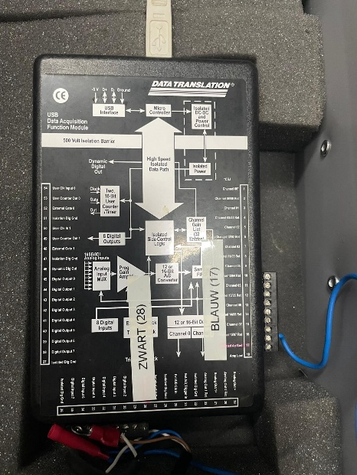 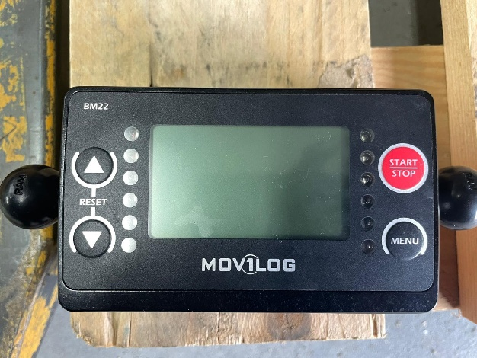

Afbeelding 1:DAQ module Afbeelding 2:Movilog BM22

De DAQ wordt gebruikt voor validatie van verkeersregelinstallaties, terwijl de BM22 ook wordt ingezet voor het meten van remvertraging van voertuigen, en specifiek voor het loggen van validatieritten met GPS.

Ik heb de specificaties van de beide dataloggers in een tabel gezet, zie hiervoor tabel 4.

| **Kenmerk** | **Movilog BM22** | **Data Translation DAQ** |
| --- | --- | --- |
| **Type** | Embedded apparaat | Embedded apparaat |
| **Interface** | TFT-scherm met knoppen | Geen eigen display, software-interface op laptop |
| **Bediening** | Start/stopknop, navigatieknoppen | Bediening via software |
| **Voeding** | 12V-aansluiting (rechtstreeks op de accu) | 12V-aansluiting |
| **Opslag** | SD-kaart | Txt-bestand op laptop |
| **Sensortechnologie** | 3-assige gyroscope, GPS-module, RTC (100 Hz) | Digitale en analoge ingangen, RTC (10 kHz) |
| **Aansluitingen** | M-12 voor externe GPS-antenne, SD-kaartslot | USB naar laptop, M12 voor lichtpoortsensor |
| **Mobiliteit & Montage** | Handzaam, klein en draagbaar. Geplaatst met een zuignap aan de (voor)ruit. | Niet handzaam, vereist een laptop en bekabeling. Meestal in de kofferbak of op de achterbank geplaatst. |
| **Soft- en hardware** | Niet gespecificeerd. | Niet gespecificeerd. |
| **Leeftijd** | 6 jaar | 10 jaar |
| **Onderhoud** | Wordt iedere 2 jaar vergeleken met één of meerdere Mov1Log BM22. | Wordt nooit gekalibreerd. |
| **Kosten\*** | ± 3500 euro | ± 2200 euro |
| **Betrouwbaarheid & Softwarefunctionaliteit** | Over het algemeen goed, weinig storingen. Echter, een niet-oplosbare softwarefout vereist een arbeidsintensieve herberekening. | Goede betrouwbaarheid, functioneert zonder grote softwareproblemen. Software niet compatibel met nieuwste Windows-versies. |

Tabel : Specificaties DAQ en Mov1Log BM22.

**5. Evaluatie en Ontwikkelpunten van de huidige apparatuur**

Uit eigen ervaring heb ik vastgesteld dat beide apparaten zich in de praktijk hebben bewezen, maar ook ontwikkelpunten hebben. Als basis voor de te ontwikkelen datalogger is de Mov1Log gebruikt, omdat die qua gebruik het dichts in de buurt komt van de wensen van de gebruikers/stakeholders.

Movilog BM22 - Sterk concept, maar met verbeterpunten:

* Ongunstige montagelocatie → De plaatsing op de (voor)ruit is onpraktisch, vooral omdat ruiten vaak beschadigd raken bij een aanrijding.
* Niet-oplosbare softwarefout → Een structurele softwarefout kon niet worden hersteld, waardoor een arbeidsintensieve herberekening noodzakelijk is.
* Onhandige voedingsaansluiting → De plus- en min-klemmen moeten direct op de accuklemmen worden bevestigd. Een interne batterij of alternatieve 12V-stekker zou gebruiksvriendelijker zijn.
* Geen terugkoppeling naar de gebruiker → het is niet direct zichtbaar of de gewenste data is opgeslagen. Hiervoor moeten de gegevens worden geïmporteerd in een speciaal geschreven softwareapplicatie.

**6. Eisen datalogger**

Gezien de sterke punten van de Movilog BM22, is dit apparaat in de basis geschikt, mits de aanpassingen van de ontwikkelpunten worden doorgevoerd.

Aangezien het huidige concept grotendeels functioneel en bewezen effectief is, zijn er geen redenen om hiervan af te wijken. Daarnaast ben ik gebonden aan een aantal landelijk vastgestelde normen (FO-norm), die voorschrijven dat validatie moeten worden uitgevoerd met een datalogger die tijdmetingen uitvoert op ten minste 1 kHz.

**7. Beantwoording onderzoeksvragen**

Ik heb als eerste de Subvragen beantwoord, want de Subvragen helpen bij de opbouw van het volledige antwoord op de hoofdvraag. Ik heb hiermee structuur aangebracht door van klein naar groot te werken. Eerst details (hardware/software), dan grotere lijnen (prestaties/logging) en uiteindelijk de validatie.

**7.1 Hardware keuze**

**Eerste sub onderzoeksvraag:**

*Welke hardwarecomponenten zijn geschikt voor het detecteren en verwerken van een inkomend signaal met hoge nauwkeurigheid?*

**Microcontroller**

Voor de selectie van geschikte microcontrollers heb ik eerst onderzocht welke merken en typen veel worden gebruikt in de automotive industrie en waarom juist deze microcontrollers worden gekozen.

In de automotive sector worden microcontrollers van Infineon, NXP, Texas Instruments en Renesas veel toegepast. Deze microcontrollers worden geselecteerd op basis van de volgende criteria: ondersteuning voor RTOS, deterministische reactietijd, ISO 26262 ASIL-B certificering, ondersteuning voor automotive communicatieprotocollen zoals CAN communicatie. Die toepassingen zijn voor mij niet allemaal noodzakelijk, op de ondersteuning voor RTOS na. Hierdoor wijk ik af van de traditionele en verplichte eisen die gesteld worden aan de microcontrollers.

Ik heb aan de microcontroller de volgende voor het project belangrijke eisen gesteld: CPU snelheid en architectuur, geheugen (RAM & FLASH), RTOS, I/O, SPI/I2C/UART, DMA en voldoende ondersteuning van commodity’s en standaard bibliotheken. Om het enigszins een beetje overzichtelijk te houden heb ik de volgende microcontrollers vergeleken op de bovengenoemde eisen:

* Arduino Nano ESP32-S3;
* Teensy 4.1;
* STM32F4;
* NXP KL25Z;
* Rasp Berry PI.

**Definitieve keuze: Arduino Nano ESP32-S3**

Omdat de microcontrollers nauwelijks voor elkaar onder doen heb ik uiteindelijk gekozen tussen twee veelzijdige microcontrollers: de Arduino Nano ESP32-S3 en de Teensy 4.1. De specificaties van beide microcontrollers liggen dicht bij elkaar, maar de doorslaggevende factoren waren mijn bekendheid met het Arduino-ecosysteem en de aanwezigheid van een dual-core processor. Daarom is mijn keuze gevallen op de Arduino Nano ESP32-S3 (zie afbeelding 3).

Hoewel de Teensy 4.1 een krachtige microcontroller is met uitgebreide mogelijkheden, vond ik de beschikbare tijd voor mijn afstudeerproject te beperkt om hiermee aan de slag te gaan. Daarom heb ik gekozen voor de optie waarbij ik sneller productief kan zijn.

De datasheet van de Arduino Nano ESP32-S3 is als bijlage toegevoegd.

Omdat de tijdwaarneming van de datalogger belangrijk is, heb ik uitgezocht wat de verwerkingstijd is door de Arduino Nano ESP32-S3. GPIO Interrupts (zoals een knop indrukken of een sensor-trigger) hebben meestal een latentie van 5-10 µs, afhankelijk van de systeembelasting. Deze vertraging is zo goed als te verwaarlozen.

De datasheet van de Arduino is als *bijlage C7* toegevoegd.

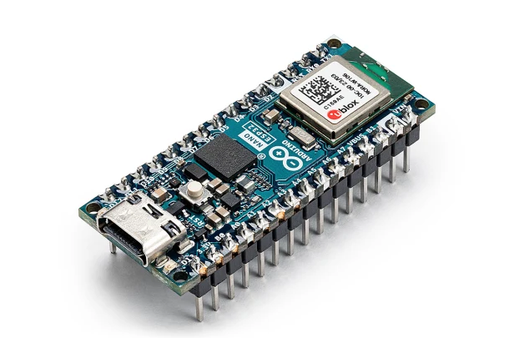

Afbeelding 3: De Arduino Nano ESP32.

**Afstandssensor**

Voor de afstandssensor heb ik gezocht naar een vergelijkbaar model als het exemplaar dat momenteel wordt gebruikt in de DAQ-module. Op basis daarvan heb ik de volgende minimale technische specificaties opgesteld:

* Aansluiting: M12, 4-polig.
* Beschermingsklasse: Minimaal IP67.
* Meetbereik: Minimaal 1 meter.
* Uitgangssignaal: digitaal (PNP of NPN).
* Montage: Moet in een bepaalde hoek geplaatst kunnen worden.
* Kosten: Maximaal 300 euro (om het enigszins betaalbaar te houden)
* Schakelfrequentie minimaal 10 kHz;
* Aanspreektijd minimaal 0,1 ms.

De huidige sensor Leuze PRK 96K/N-1380-46 heeft een schakelfrequentie van 500 Hz en een aanspreektijd van 1 ms. De DAQ logt met 10 kHz, wat betekent dat er twintig keer zo vaak wordt gemeten als de sensor kan schakelen. Dit is overbodig, omdat de sensor niet sneller dan 500 metingen per seconde kan verwerken. Hierdoor worden veel metingen opgeslagen zonder dat de sensorwaarde daadwerkelijk verandert. Door mij werd besloten om de collega’s op de hoogte te brengen die zich met deze materie bezig houden. Na overleg met de stakeholders is besloten dat ik een datalogger ga bouwen die in 1 kHz meet, wat min of meer al werd gedaan.

De belangrijkste vereiste is dat de sensor betrouwbaar moet reageren op een reflectiepaaltje, ongeacht de lichtomstandigheden – zowel bij fel zonlicht als in volledige duisternis. Om de juiste technologie te selecteren, heb ik radar, rood licht, infrarood en ultrasoon met elkaar vergeleken. Hieruit blijkt dat radar de meest geschikte optie is. Radar is echter te complex en te duur, waardoor de keuze valt op infrarood en/of rood licht technologie als de meest efficiënte en haalbare oplossing.

Rood licht (620-750 nm) is zichtbaar en wordt gebruikt in optische sensoren waar visuele controle nuttig is. Infrarood licht (>750 nm) is onzichtbaar, minder gevoelig voor omgevingslicht en beter voor detectie van donkere of matte oppervlakken. Rood licht is ideaal voor nauwkeurige reflectiedetectie, terwijl infrarood beter werkt in omgevingen met veel zichtbaar licht of warmtebronnen. Praktisch gezien zijn beide opties goed. De afstandssensor die nu wordt gebruikt is een roodlichtsensor en er zijn nooit storingen of problemen geweest. Roodlicht is goedkoper dan infrarood en er is eer keuze als het gaat om sensoren die werken op roodlicht. Hierom heb ik gekozen voor roodlicht.

Ik heb gekozen voor een afstandssensor die werkt op basis van het Time-of-Flight (ToF)-principe, waarbij de sensor berekent hoelang een puls onderweg is van uitzending tot detectie. Hierdoor kan ik misschien een sensor kiezen waarbij de maximale detectieafstand kan instellen en valse detecties minimaliseren, een belangrijke eis van de stakeholders. Deze sensoren kunnen nauwkeurig worden afgesteld om alleen objecten binnen een bepaalde afstand te detecteren. Voor optimale meetnauwkeurigheid moeten zowel de sensor als het reflectieobject waterpas worden gemonteerd, zodat de laserstraal optimaal wordt teruggekaatst en meetfouten door verkeerde hoeken worden voorkomen.

Het aanbod aan afstandssensoren is zeer uitgebreid, waardoor een gerichte selectie noodzakelijk was om de keuze eenvoudiger en overzichtelijker te maken. Daarom heb ik een selectie van acht sensoren gemaakt en deze beoordeeld aan de hand van de gestelde eisen:

* Leuze PRK 96K/N-1380-46
* Leuze PRK25C.D1/4P-200-M12
* ifm O5D150
* sick wl250-2p2431
* Pepperl+Fuchs ML100-55/103/115
* Omron E3Z-R81
* Banner Q20FFLPQ
* Keyence PZ-G51N

Uit deze vergelijking komen de Leuze PRK25C.D1/4P-200-M12 en de SICK wl250-2p2431 als beste keuze naar voren. Deze sensoren voldoen bijna aan alle gestelde eisen en hebben bovendien een stevige, robuuste behuizing, wat bijdraagt aan de betrouwbaarheid en duurzaamheid in industriële toepassingen.

**Keuze voor de Sick wl250-2p2431**

De keuze is uiteindelijk gevallen op de sick wl250-2p2431. Omdat deze sensor een zeer hoge schakelfrequentie van 1 kHz en een zeer korte aanspreektijd van 0,5 ms. Dit betekent dat de sensor in maximaal 1 ms kan reageren en een detectiefrequentie tot 1 kHz kan halen.

De sick wl250-2p2431 vereist een voedingsspanning tussen 10 en 30V DC, wat hoger is dan de 3,3V die de Arduino Nano ESP32-S3 kan leveren. Daarom wordt de sensor rechtstreeks gevoed met 12V vanuit de boordspanning van het voertuig.

Daarnaast moet het digitale uitgangssignaal (NPN) worden aangepast om compatibel te zijn met de 3,3V logica van de Arduino. De uitgangsmodus van de sensor (NPN) moet een geschikte spanningsomzetter of pull-down weerstand worden toegepast om correcte signaalverwerking te garanderen.

De datasheet van de sick wl250-2p2431 is als *bijlage C1* toegevoegd.

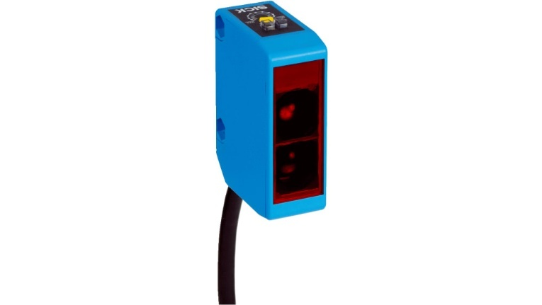

Afbeelding 4: De sick wl250-2p2431.

**Keuze van een externe RTC voor de Arduino Nano ESP32-S3**

De Arduino Nano ESP32-S3 heeft een ingebouwde RTC, maar deze is niet bijzonder nauwkeurig voor lange metingen. Daarom is een externe RTC noodzakelijk voor toepassingen waar betrouwbare tijdregistratie vereist is.

Aangezien ik de opleiding Embedded Hardware niet heb gevolgd, is het voor mij geen optie om losse componenten te selecteren en op een PCB te solderen. Daarom heb ik gezocht naar kant-en-klare RTC-modules.

**Belangrijke aspecten van een betrouwbare RTC**

Uit verschillende wetenschappelijke papers blijkt dat de volgende elementen bijdragen aan een nauwkeurige en betrouwbare RTC:

* 32.768 kHz kristaloscillator met TCXO (Temperature Compensated Crystal Oscillator)

- Dit betekent dat de frequentie stabiel blijft, zelfs bij temperatuurschommelingen.

- RTC’s zonder TCXO kunnen enkele seconden tot minuten per maand afwijken.

- Een geïntegreerde oscillator vermindert afwijkingen en jitter ten opzichte van een extern kristal, dat gevoeliger is voor trillingen en temperatuurschommelingen.

* Back-up batterij (V_BAT)
  + Hiermee blijft de tijd behouden bij stroomuitval, waardoor de RTC altijd correct blijft lopen.

Op basis van deze criteria heb ik een selectie gemaakt van geschikte RTC-modules.

**Gemaakte selectie**

Gezien het brede aanbod aan RTC-modules was een gerichte selectie noodzakelijk. Daarom heb ik vijf RTC’s beoordeeld op basis van de gestelde eisen:

* RV-3028-C7
* AB1805 (Abracon RTC)
* NXP PCF2129AT
* MAX31341
* DS3231 (Open Smart)

**Gekozen RTC: DS3231**

Voor een probleemloze integratie en betrouwbare prestaties op de Arduino Nano ESP32-S3 zijn de DS3231 en de AB1805 uitstekende keuzes. Uiteindelijk heb ik gekozen voor de DS3231 (zie afbeelding 5), omdat:

* De nauwkeurigheid ±2 PPM is, wat neerkomt op minder dan 1 minuut afwijking per jaar.
* De DS3231 volledig wordt ondersteund door de RTClib, die compatibel is met de ESP32-S3.
* Dit de implementatie eenvoudiger maakt en zorgt voor betrouwbare tijdregistratie.

De datasheet van de DS3231 is als *bijlage C4* toegevoegd.

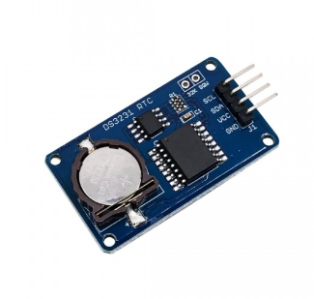

Afbeelding 5: De RTC DS3231.

**Displaykeuze voor de datalogger**

Voor de datalogger wil ik graag een display waarmee een menustructuur kan worden weergegeven met enkele keuzemogelijkheden. Daarnaast moet de gebruiker via het menu kunnen communiceren met de hardware. Verder is het zinvol om op het display de status van het apparaat weer te geven, zoals of het in bedrijf is en of de meting loopt. Ook moet de gebruiker een indicatie krijgen van het aantal gedetecteerde reflectoren en of de metingen zijn geslaagd en opgeslagen.

**Verschillen tussen TFT- en OLED-schermen**

* TFT (Thin-Film Transistor):
  + Gebruikt in LCD’s om individuele pixels aan te sturen.
  + TFT-LCD's vereisen een backlight, wat resulteert in lager contrast en beperktere kijkhoeken.
* OLED (Organic Light-Emitting Diode):
  + Elke pixel produceert zijn eigen licht, wat zorgt voor hoger contrast en bredere kijkhoeken.
  + OLED-schermen zijn dunner en flexibeler dan TFT-LCD’s.

Op basis van deze eigenschappen heb ik gekozen voor een OLED-scherm, omdat dit meer mogelijkheden biedt en gebruiksvriendelijker is.

**Belangrijke aspecten bij de aanschaf van een OLED-scherm**

**1. Schermgrootte en resolutie**

* Fysieke afmetingen (inch-diagonaal): Voor embedded systemen zijn 0,96” tot 2,42” gangbaar.
* Resolutie (pixels): Hoe hoger de resolutie, hoe scherper het beeld. Typische waarden zijn 128×32, 128×64 of 256×64 pixels.

**2. Interface en compatibiliteit**

* I²C vs. SPI:
  + I²C: Minder draden nodig (SDA, SCL), eenvoudig te integreren.
  + SPI: Sneller dan I²C, beter geschikt voor snelle updates.
* Voedingsspanning:
  + OLED-schermen werken vaak op 3,3V, maar sommige ondersteunen ook 5V.
  + Bij een 5V-microcontroller is mogelijk een level shifter nodig.

**3. Besturingschip (Controller)**

OLED-schermen hebben een ingebouwde controllerchip die bepaalt hoe het scherm wordt aangestuurd. Veelgebruikte controllers zijn:

* SSD1306: Veel ondersteuning in Arduino en ESP32-projecten (I²C/SPI).
* SH1106: Vergelijkbaar met SSD1306, maar kan compatibiliteitsproblemen geven.
* SSD1322/SSD1327: Ondersteunt hogere resoluties en grijstinten.

**4. Beeldkwaliteit en kleur**

* Monochroom vs. kleuren-OLED:
  + Monochrome (wit, blauw, geel) zijn energiezuiniger.
  + Kleuren-OLED’s (RGB) bieden betere visuals, maar verbruiken meer stroom.
* Contrast en helderheid:
  + OLED heeft oneindig contrast (zwarte pixels zijn echt uit).
  + Sommige OLED’s ondersteunen grijstinten voor meer detail.

**5. Energieverbruik**

* OLED’s verbruiken minder stroom dan TFT-schermen, maar het verbruik hangt af van het beeld:
  + Veel witte pixels → hoger verbruik.
  + Meer zwart → energiezuiniger.
* Voor batterijgevoede projecten is laag stroomverbruik belangrijk.

**6. Software-ondersteuning**

* Arduino, ESP32 en Raspberry Pi hebben uitstekende bibliotheekondersteuning voor OLED’s.
* Controleer of drivers compatibel zijn met de gebruikte controllerchip.

**Vergelijking van OLED-schermen**

Ik heb drie OLED-displays met elkaar vergeleken:

* ZHONGJINGYUAN 2,42" OLED
* Waveshare 2,42" OLED
* Winstar 2,42" OLED

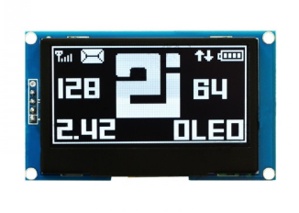

Afbeelding 6: De ZHONGJINGYUAN 2,42" OLED display White.

Omdat de schermen qua specificaties niet veel van elkaar verschillen en het display voornamelijk functioneel moet zijn, heb ik gekozen voor de ZHONGJINGYUAN 2,42" OLED. Dit scherm biedt voldoende ruimte en helderheid om alle benodigde informatie duidelijk weer te geven. De datasheet van het OLED-scherm is als *bijlage C7* toegevoegd.

**geheugenmodule**

**​**Voor het opslaan van tijdstempels op de Arduino Nano ESP32-S3 is het selecteren van een geschikte (micro)SD-kaartlezer cruciaal. Zie tabel 5 met enkele aanbevolen modules, gevolgd door de criteria.

**Aanbevolen microSD-kaartlezer modules:**

| Module | Interface | Spanningsniveau | Level Shifter | Prijs | Opmerking |
| --- | --- | --- | --- | --- | --- |
| DIYables Micro SD Card Adapter | SPI | 3.3V/5V | Ja | 6.99 voor 5 stuks | Geschikt voor Arduino, ESP32, Raspberry Pi |
| ANMBEST Micro SD TF Card Adapter | SPI | 3.3V/5V | Ja | 8.99 voor 10 stuks | Inclusief level conversie chip |
| Wishiot SD Card Module | SPI | 3.3V/5V | Ja | 7.98 voor 5 stuks | Inclusief Dupont kabels |

Tabel : Aanbevolen modules met specificaties.

Belangrijke criteria bij het selecteren van een microSD-kaartlezer module:

1. **Interface (Communicatieprotocol):**
   * De meeste microSD-kaartmodules communiceren via de SPI-interface, wat compatibel is met de Arduino Nano ESP32-S3.​
2. **Spanningsniveau:**
   * Controleer of de module werkt op 3.3V, 5V of beide. Aangezien de ESP32-S3 op 3.3V werkt, is compatibiliteit hiermee essentieel.​
3. **Level Shifter (Spanningsomzetter):**
   * Een ingebouwde level shifter zorgt voor compatibiliteit tussen de spanningsniveaus van de microcontroller en de (micro)SD-kaart. Dit voorkomt mogelijke schade aan de kaart of de controller.​
4. **Kwaliteit en Betrouwbaarheid:**
   * Kies voor modules met positieve gebruikersrecensies en van gerenommeerde fabrikanten om betrouwbaarheid te waarborgen.​
5. **Beschikbaarheid van Documentatie en Ondersteuning:**
   * Modules met goede documentatie en community-ondersteuning kunnen het integratieproces aanzienlijk vereenvoudigen.​

**Conclusie:** Bij het selecteren van een (micro)SD-kaartlezer module voor je Arduino Nano ESP32-S3 is het essentieel om te letten op compatibiliteit met de SPI-interface, het juiste spanningsniveau en de aanwezigheid van een level shifter. De hierboven genoemde modules voldoen allemaal aan deze criteria en zijn allemaal geschikt.

Door mij werd een van deze modules gekozen, zie afbeelding 7.

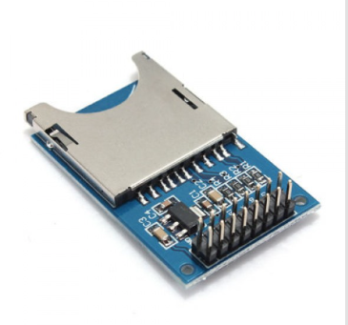

Afbeelding 7: SD Kaart Adapter Module.

**GPS-module.**

**Belangrijke criteria bij het selecteren van een GPS-module.**

Voor een zeer accurate tijdwaarneming en weergave van de actuele rijsnelheid, zijn de volgende eigenschappen van een GPS-module belangrijk:

**1. GNSS-ondersteuning (GPS, GLONASS, Galileo, BeiDou)**

* GPS (VS), GLONASS (Rusland), Galileo (EU), BeiDou (China) en QZSS (Japan) zijn de belangrijkste satellietsystemen.
* Multiconstellatie-ontvangers (GPS + Galileo + GLONASS + BeiDou) hebben een snellere fix en hogere nauwkeurigheid, vooral in stedelijke gebieden.

Aanbevolen: Een module die minimaal GPS en Galileo ondersteunt voor hoge nauwkeurigheid.

**2. Nauwkeurigheid van tijdwaarneming**

Voor zeer accurate tijdwaarneming:

* De PPS (Pulse Per Second) output geeft een zeer precieze tijdreferentie met een nauwkeurigheid tot nanoseconden.
* Sommige geavanceerde modules ondersteunen TCXO (Temperature Compensated Crystal Oscillator) voor betere stabiliteit.

Aanbevolen: Een GPS-module met PPS-output en eventueel TCXO voor minimale drift.

**3. Updatefrequentie (Refresh Rate)**

* De standaard GPS-updatefrequentie is 1 Hz (1 meting per seconde), wat geschikt is voor veel toepassingen.
* Hogere updatefrequenties (5 Hz, 10 Hz, 25 Hz) verbeteren de weergave van actuele rijsnelheid, vooral bij snelle bewegingen (bv. in een voertuig).

Aanbevolen: Minimaal 5 Hz updatefrequentie voor realtime snelheid.

**4. Gevoeligheid en Fix-tijd**

* Gevoeligheid bepaalt hoe goed de module satellietsignalen kan ontvangen, zelfs bij slecht weer of in stedelijke gebieden.
* Expressed in dBm, bijvoorbeeld:
  + -165 dBm (zeer goed, zelfs binnenshuis).
  + -145 dBm (basisniveau, goed voor buitengebruik).
* TTFF (Time To First Fix) bepaalt hoe snel de module een eerste fix verkrijgt bij inschakeling.

Aanbevolen: -160 dBm of beter + snelle TTFF (<10 sec cold start, <1 sec warm start).

**5. Interface (Communicatie met de Arduino Nano ESP32-S3)**

De Arduino Nano ESP32-S3 ondersteunt de volgende interfaces:

* UART (Seriële communicatie, TX/RX): Meest gebruikelijk en compatibel met de meeste GPS-modules.
* I²C: Minder gebruikelijk voor GPS, maar sommige modules ondersteunen het.
* SPI: Sneller, maar minder frequent gebruikt bij GPS.
* USB: Meestal voor PC-gebruik, niet relevant voor ESP32-S3.

Aanbevolen: UART (TX/RX) GPS-module voor eenvoudige integratie.

**6. Extra functionaliteiten**

RTK (Real-Time Kinematics) voor cm-nauwkeurigheid?

* Standaard GPS heeft een nauwkeurigheid van 1-3 meter.
* RTK-GPS (zoals u-blox ZED-F9P) kan nauwkeurigheid van ~1 cm bereiken, maar vereist een extra referentiestation.

Datalogging

* Sommige modules hebben een interne opslag om GPS-data direct op te slaan zonder SD-kaart.

Aanbevolen: RTK alleen als extreme nauwkeurigheid vereist is.

Door mij werden vijf verschillende GPS-ontvangers geselecteerd en in een tabel gezet. Van deze werd de: ”Seeed Studio Grove GNSS-GPS Module - Air530”, gekozen voor de datalogger. Omdat deze sensor relatief gezien het goedkoopst is en de meeste nauwkeurigheid geeft.

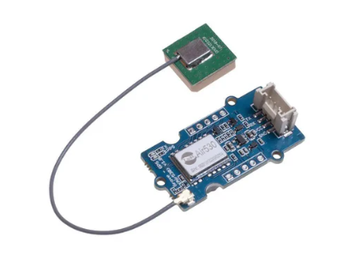

Afbeelding 8: Seeed Studio Grove GNSS-GPS Module - Air530

**7.2 Softwarearchitectuur**

**Tweede subonderzoeksvraag:**

*Welke software-architectuur zorgt voor een efficiënte verwerking en opslag van tijdstempels?*

Om een efficiënte software-architectuur te ontwerpen voor het verwerken en opslaan van tijdstempels in een datalogger, moeten we rekening houden met:

* Real-time verwerking van binnenkomende data
* Betrouwbare opslag van tijdstempels
* Energiezuinigheid (indien op een embedded systeem)
* Data-integriteit bij herstarts of stroomuitval
* Efficiënte opslag en uitlezing

Hieronder beschrijf ik een optimale software-architectuur die voldoet aan deze eisen.

**1. Algemene Architectuurindeling**

De software-architectuur kan worden opgesplitst in vier lagen:

1. Sensorinterface – Verwerking van binnenkomende data van detectieapparatuur (bijv. afstandssensor, GPS, RTC).
2. Tijdstempelbeheer – Correcte tijdregistratie en berekening van tussenliggende tijden.
3. Buffer- en opslagbeheer – Tijdelijke en permanente opslag van data.
4. Uitvoer en uitlezing – Weergave op een scherm of overdracht naar een pc/server.

**2. Software-Architectuur in lagen**

Sensorinterface

Doel: Data betrouwbaar ontvangen van de sensoren en tijdig verwerken.

* Interrupt-driven verwerking: Detectiepaal-data komt binnen via interrupt-handler.
* FIFO-buffering: Binnenkomende metingen worden eerst in een First In, First Out (FIFO) buffer geplaatst (voor toekomstige optie).
* Tijdstempel toewijzing: Zodra een voertuig wordt gedetecteerd, wordt een timestamp uit de RTC opgehaald.

Technieken:

* Interrupt Service Routines (ISR) voor snelle verwerking van detecties
* FIFO buffer om snelle pieken in metingen op te vangen zonder verlies (als toekomstige optie)

**Tijdstempelbeheer**

Doel: Correcte en nauwkeurige tijdstempels genereren en verwerken.

* Real-Time Clock (RTC) als tijdsbron (bijv. DS3231 of ingebouwde RTC in de ESP32).
* GPS als alternatieve tijdssynchronisatie, indien vereist.
* Berekening van tijd tussen detecties:
  + Zodra een voertuig een detectiepaal passeert, wordt de vorige timestamp opgezocht in de buffer.
  + De tijdsduur tussen detectiepunten wordt berekend en opgeslagen.

Technieken:

* RTC-bibliotheek voor nauwkeurige tijdstempels
* Tijdsdifferentiatie om de exacte reistijd te berekenen
* Failsafe-mechanisme: Als de RTC uitvalt, schakelt het systeem over naar GPS-tijd (als toekomstige optie)

**Buffer- en opslagbeheer**

Doel: Betrouwbare opslag van tijdstempels en tussenliggende tijdsintervallen, met bescherming tegen stroomuitval.

* Dubbele buffering:
  + Tijdstempels worden eerst tijdelijk in RAM opgeslagen (kleine buffer).
  + Na een bepaalde actie (bijv. wanneer een flag is gezet) worden ze permanent naar de SD-kaart geschreven.
* Periodieke opslag per rit:
  + Elke rit wordt in een apart opgeslagen in één CSV-bestand.
* Fail-safe mechanisme **(toekomstige uitbreiding):**
  + Flush()-functie na elke batch om dataverlies te voorkomen bij stroomuitval.
  + FRAM als optionele extra buffer, zodat gegevens bewaard blijven bij een crash.

Technieken:

* Ringbuffer voor RAM-opslag (geheugenefficiënt en snel)
* SD-kaart opslag met CSV-formaat (compatibel en makkelijk uit te lezen)

**Uitvoer en uitlezing**

Doel: Realtime monitoring en gemakkelijke data-uitlezing.

* OLED-display voor userinfo.
* Bestandsformaat keuze:
  + CSV-formaat voor compatibiliteit met Excel en Python-analyse.
  + JSON als alternatief voor draadloze transmissie naar een server (Toekomst).

Technieken:

* CSV-bestanden schrijven via SD-kaart bibliotheek
* Optioneel: WiFi/Bluetooth-integratie voor live monitoring
* Optioneel: OLED-update via timers (geen blocking delay())

**3. Software-Flowchart**

Hier is een overzicht van hoe de software zou kunnen werken:

1. **Start**  
   ⮑ RTC controleren en synchroniseren  
   ⮑ SD-kaart checken en openen
2. **Data-acquisitie**  
   ⮑ Wachten op interrupt van detectiesensor  
   ⮑ Tijdstempel ophalen van RTC (DS3132 of van de ESP32-S3 zelf)  
   ⮑ Data opslaan in ISR RAM-buffer
3. **Gegevensverwerking**  
   ⮑ Tijdsverschil berekenen tussen detecties  
   ⮑ Als de flag is gezet buffer overschrijven naar SD-kaart
4. **Data-opslag**  
   ⮑ Schrijven naar CSV-bestand (meting.csv)  
   ⮑ Flush() oproepen (in toekomstige versie) om SD-kaart te updaten
5. **Einde rit**

⮑ OLED-display updaten met beëindigen rit  
⮑ Vervolgens tonen van het aantal detecties

⮑ Weeregeven indien de schrijfactie naar de sd-kaart succes-vol was   
⮑ Systeem resetten voor nieuwe rit

**4. Efficiëntie-overwegingen**

Om de architectuur zo efficiënt mogelijk te maken:

1. Gebruik interrupt-gebaseerde detectie in plaats van polling → Bespaart CPU-tijd en energie.
2. Optimaliseer SD-kaartgebruik:
   * Gebruik grotere sector-schrijvingen om flash-slijtage te minimaliseren.
   * Schrijf data in batches i.p.v. elke meting afzonderlijk.

**5. Conclusie & Aanbevolen Software-Architectuur**

Voor een efficiënte verwerking en opslag van tijdstempels in een datalogger is de beste software-architectuur:

* Interrupt-gebaseerde sensorinterface voor snelle detectie
* RTC-gestuurde tijdstempels met (eventuele) backup via GPS
* Batch-opslag naar SD-kaart om levensduur te verlengen
* CSV-formaat voor makkelijke uitlezing en analyse

Met deze architectuur krijg je:

* Nauwkeurige en efficiënte tijdstempellogging
* Minimale SD-kaartslijtage door batch-opslaan
* Data-integriteit bij stroomuitval
* Snelle verwerking en uitlezing via OLED of PC

Voor een embedded datalogger zijn deze de meest geschikte programmeertalen:

**1. Programmeertalen en Embedded Frameworks voor Microcontrollers**

| **Taal / Framework** | **Voordelen** | **Nadelen** | **Geschikt?** |
| --- | --- | --- | --- |
| **C++ (Arduino / ESP-IDF)** | Directe hardware-aansturing, efficiënt geheugenbeheer, brede ondersteuning voor microcontrollers | Minder abstract, vereist meer kennis | **Ja, beste keuze met name voor ESP32/Arduino** |
| **C (Bare-metal of HAL)** | Laagste overhead, volledige controle, breed ondersteund | Complex geheugenbeheer, handmatige optimalisatie nodig | **Ja, voor maximale efficiëntie** |
| **MicroPython** | Eenvoudig en snel te ontwikkelen, ideaal voor beginners | Langzamer dan C++, hogere geheugenbelasting | **Kan, maar minder efficiënt** |
| **CircuitPython (Adafruit)** | Gebruiksvriendelijker dan MicroPython, brede bibliotheekondersteuning | Minder geschikt voor real-time toepassingen | **Kan, maar niet optimaal voor snelle logging** |
| **Rust (voor ESP32, STM32, RISC-V, etc.)** | Zeer veilig, geheugenveiligheid zonder garbage collector, efficiënt | Minder ondersteuning, complexer dan C++ | **Te experimenteel** |
| **Go (TinyGo)** | Compact, efficiënt, goede ondersteuning voor RISC-V en ARM | Weinig ingebouwde bibliotheken voor microcontrollers | **Niet aanbevolen** |
| **Embedded Java (LeJOS, JVM op ARM/ESP32)** | Objectgeoriënteerd, Java-ecosysteem | Trager, hogere geheugenvereisten | **Te zwaar voor embedded toepassingen** |
| **Embedded C# (.NET nanoFramework)** | Gebruiksvriendelijk, moderne programmeerstijl | Beperkte ondersteuning, veel overhead | **Niet efficiënt voor microcontrollers** |
| **Forth (Mecrisp, eForth, etc.)** | Zeer compact, direct interactief testen mogelijk | Moeilijk te leren, beperkte community | **Te niche voor moderne projecten** |
| **Lua (eLua, NodeMCU)** | Compact, scripting mogelijk op ESP32 en STM32 | Langzamer dan C++, niet real-time geschikt | **Niet efficiënt genoeg** |
| **Assembly (ARM, AVR, RISC-V, etc.)** | Maximale snelheid en controle | Zeer complex, niet schaalbaar | **Niet praktisch voor grote projecten** |

Aanbevolen keuze: C/C++ met Arduino IDE, PlatformIO of ESP-IDF

* Arduino IDE is makkelijk voor snelle prototyping.
* PlatformIO is krachtiger en ondersteunt meer features.
* ESP-IDF is specifiek voor de ESP32 en biedt maximale controle en efficiëntie.

**Conclusie:**

Een efficiënte software-architectuur voor de verwerking en opslag van tijdstempels in een embedded datalogger bestaat uit vier lagen: sensorinterface, tijdstempelbeheer, opslagbeheer en data-uitlezing. De sensorinterface maakt gebruik van interrupt-gebaseerde detectie (UART/I²C) voor snelle en energiezuinige verwerking van binnenkomende data. In de tijdstempellaag worden RTC (bijv. DS3231) of GPS-data gebruikt om nauwkeurige tijdsregistraties te genereren en berekeningen uit te voeren met millis() of difftime(). De opslaglaag bevindt zich in RAM voor tijdelijke opslag en een SD-kaart met CSV-bestanden (via SdFat.h) voor permanente opslag. Tot slot verzorgt de uitleeslaag een OLED-scherm (Adafruit_SSD1306) voor real-time monitoring, seriële uitvoer via UART en optioneel WiFi/Bluetooth voor draadloze data-overdracht. Door gebruik te maken van C++ met Arduino IDE of PlatformIO, en indien nodig FreeRTOS voor multitasking, biedt deze architectuur een schaalbare, robuuste en energie-efficiënte oplossing voor betrouwbare tijdstempellogging.

**7.3 Prestatie-eisen**

**Derde subonderzoeksvraag:**

*Wat zijn de prestatie-eisen voor een nauwkeurige tijdsvergelijking?*

Voor een nauwkeurige tijdsvergelijking in een embedded datalogger zijn verschillende prestatie-eisen van belang, afhankelijk van de vereiste precisie en de gebruikte hardware. Hieronder bespreek ik de belangrijkste factoren en eisen.

**1. Resolutie en Nauwkeurigheid van de Tijdbron**

Om betrouwbare tijdstempels te genereren en te vergelijken, moet de tijdsbron nauwkeurig en stabiel zijn.

| **Tijdsbron** | **Resolutie** | **Nauwkeurigheid** | **Geschikt voor?** |
| --- | --- | --- | --- |
| **Interne millis() / micros() (ESP32, Arduino)** | 1 ms / 1 µs | ± 0.1% (afhankelijk van kristal) | Redelijke precisie voor korte metingen |
| **RTC-module (DS3231, PCF8563)** | 1 s / 1 ms | ± 2 ppm (± 0.17 s per dag) | Goede stabiliteit voor lange termijn |
| **GPS PPS (Pulse Per Second)** | 1 µs | ± 30 ns (zeer nauwkeurig) | Hoge precisie en synchronisatie |

Aanbevolen keuze:  
Voor milliseconde-nauwkeurigheid is een RTC zoals de DS3231 geschikt, maar als tijdsvergelijkingen met hoge precisie nodig is, dan moet er gebruik gemaakt worden van GPS PPS. Maar voor korte metingen zoals validatie van tijdwaarnemingen van VRI’s volstaat de RTC.

**2. Tijdregistratie en Vergelijkingsalgoritme**

* De microcontroller moet tijdstempels zonder jitter of vertraging kunnen vastleggen.
* Gebruik interrupts in plaats van polling om vertragingen te minimaliseren.
* Referentie-tijdstempels synchroniseren (bijv. RTC bijstellen met GPS).

**Aanbevolen aanpak:**

1. Bij elke detectie een interrupt genereren.
2. Timestamp opslaan met millis() of een RTC.
3. Vergelijking uitvoeren met een 64-bit integer om overflows te voorkomen.
4. Gebruik een filter (bijv. moving average) als er variatie in meetwaarden is.

**3. Opslageisen en Gegevensverwerking**

* Opslag van tijdstempels in RAM moet efficiënt gebeuren.
* Tijdsvergelijking moet met lage CPU-belasting worden uitgevoerd.
* Voor lange termijn logging (RTC): registreer tijd als YYYY-MM-DD HH:MM:SS.mmm.

**Optimalisatie-tips:**

* RAM gebruiken om recente tijdstempels snel te vergelijken (toekomst).
* Batch-schrijfoperaties naar de SD-kaart om de prestaties te verbeteren (toekomst).
* Bijlage van CRC-checksums voor data-integriteit (toekomst).

1. **Maximale Verwerkingsvertraging**

| **Stap** | **Max. Toegestane Vertraging** | **Optimalisatie** |
| --- | --- | --- |
| **Interrupt detectie** | < 10 µs | Gebruik hardware interrupts |
| **Timestamp vastleggen** | < 50 µs | Gebruik micros() of hardware timers |
| **Tijdsverschil berekenen** | < 500 µs | Gebruik integer wiskunde (geen floating point) |
| **Schrijven naar SD-kaart** | < 10 ms | Gebruik een buffer en batch-schrijven |

Voor kritische toepassingen:

* Directe SD-kaart schrijfacties vermijden (gebruik een buffer).
* Hardware-timers in de ESP32 of DS3132 gebruiken voor grote nauwkeurigheid.

**Conclusie: Eisen voor een nauwkeurige tijdsvergelijking**

1. Gebruik de RTC van de Arduino Nano ESP32-S3 voor milliseconde-logging.
2. Gebruik hardware interrupts voor directe tijdstempelregistratie zonder vertraging.
3. Sla tijdstempels op in CSV-formaat (milliseconden).
4. Minimaliseer opslagvertragingen door een buffer en batch-schrijfoperaties te gebruiken (toekomstige verbetering).

**7.4 Opslag en verwerking**

**Vierde subonderzoeksvraag:**

*Welke opslag- en verwerkingsmogelijkheden zijn nodig voor logging?*

Om deze vraag te beantwoorden moet ik eerst bepalen met welke factoren er rekening gehouden dient te worden:

**Dataformaat: Hoeveel bytes per logregel?**

Er worden logregels geschreven die de volgende parameters bevatten.

* Detectienummer (bijv. 4 cijfers) → 4 bytes
* Tijdstempel (dd/mm/yyyy hh:mm:ss) → 19 bytes
* Tijd tussen detecties (ss/ssss, bijv. 12/3456) → 7 bytes
* Scheidingssymbolen (komma's, spaties, newline, etc.) → 5 à 6 bytes
* Maximaal per logregel: ~35 tot 40 bytes

Ik verwacht tussen de 60 en 100 logregels per validatierit.  
Totaal opslaggebruik: 4 kB maximaal per validatierit.

Conclusie: Niet extreem veel dataopslag nodig.

**Schrijfsnelheid: Hoe vaak per seconde log je?**

Hooguit 2 keer per seconde, maar alleen bij detectie van een detectiepunt.

Schrijfsnelheid: Dit is laag genoeg voor een SD-kaart of FRAM zonder prestatieproblemen.  
Conclusie: iedere SD-kaart of FRAM kan dit aan.

**Gegevensopslagduur: Hoe lang moet de data bewaard blijven?**

Tot na de validatie, dus een paar uur of dagen.

Het totaal blijft onder de 4 kB per project, wat makkelijk op een SD-kaart, EEPROM of FRAM past.  
Conclusie: Opslagcapaciteit is geen beperking.

**Betrouwbaarheid: Moet het bestand bestand zijn tegen herstarts of stroomuitval?**

Ik wil voorkomen dat alle data verloren gaat als er tijdens een rit iets misgaat.

Opties:

1. Na elke detectie de logregel direct naar de SD-kaart schrijven.
   * Dit voorkomt dat data in RAM verloren gaat bij een crash.
2. Gebruik een tijdelijke buffer (FRAM of EEPROM)
   * Eerst naar FRAM (bijv. 8 kB I²C of SPI FRAM-chip) loggen en aan het einde van een rit overzetten naar de SD-kaart.
   * Voorkomt dat de SD-kaart telkens wordt beschreven, dit verlengt de levensduur.
3. Elke rit apart opslaan in één bestand
   * Mocht er iets misgaan, dan verlies je hooguit de data van één rit.

**Conclusie beste aanpak:**

* Optie 1: Direct wegschrijven naar SD-kaart met flush().
* Optie 3: Elke rit in een apart bestand.

**Levensduur opslagmedium: Hoe vaak kan het medium overschreven worden?**

Dit hangt af van het medium:

| **Opslagmethode** | **Schrijflimiet (per sector)** | **Geschikte optie?** |
| --- | --- | --- |
| **SD-kaart (FAT32)** | ~100.000 schrijfbewerkingen per sector | Ja, als je slim schrijft (buffers & niet constant overschrijven) |
| **FRAM (I²C/SPI)** | Onbeperkte schrijfcycli | Ideaal voor bufferdata |
| **EEPROM (intern of extern)** | ~1.000.000 schrijfbewerkingen | Kan, maar onnodig |
| **Flash (ESP32-S3 NVS of LittleFS)** | 10.000 - 100.000 schrijfbewerkingen | Niet aanbevolen, slijtagegevoelig |

Ongeveer 60-100 regels per project, dus zelfs een SD-kaart zou pas na miljoenen ritten slijten.

Conclusie:

* Een SD-kaart is prima, zolang je niet constant herschrijft.
* FRAM als tussenbuffer is een mooie extra, maar niet per se nodig als je een SD-kaart gebruikt met flush().

**7.5 Validatie en testplan**

**Vijfde subonderzoeksvraag:**

*Hoe kan de datalogger worden getest en gevalideerd op nauwkeurigheid?*

Om dit proces eenvoudig, maar effectief te houden, kan de volgende aanpak worden gehanteerd:

**1. Testopstelling en Referentiepunten**

Om een betrouwbare vergelijking te maken, heb je een duidelijk referentiepunt nodig. Hier zijn enkele opties:

**Optie 1:** GPS als referentiepunt (eenvoudig en praktisch)

* Gebruik een GPS-datalogger als externe referentie.
* GPS geeft een nauwkeurig UTC-tijdsignaal dat je kunt vergelijken met je datalogger.
* Vergelijk de tijdstempels van detectiemomenten tussen je logger en de GPS-datalogger.

**Optie 2:** Vergelijk de datalogger met de andere datalogger op één auto

* Monteer de DAQ en de Mov1Log BM22 op de auto en rijdt referentieritten.
* Dit kan worden gebruikt als referentie om te bepalen wanneer een voertuig een detectiepaal passeert en wat de afwijkingen zijn.

**Optie 3:** Externe meetapparatuur (hogere precisie, maar complexer)

* Gebruik een hogesnelheidscamera met een tijdstempel-overlay.
* Hiermee kun je de exacte passage van een voertuig bij een detectiepunt handmatig valideren.

**Aanbevolen keuze:** Optie 2voor een eenvoudige, robuuste test.

**Testprocedure voor Validatie**

Om consistentie en betrouwbaarheid te waarborgen, deze stappen:

1. **Setup van de testauto**
   * Monteer twee bestaande dataloggers + eigen datalogger op een stabiele positie.
   * Zorg ervoor dat alle apparaten op hetzelfde voedingspunt zitten om timingafwijkingen te minimaliseren.
   * Synchroniseer vooraf de klokken indien nodig (RTC of GPS-tijd).
   * Leg alle posities vooraf vast.
2. **Uitvoeren van referentieritten**
   * Rij een vaste route met meerdere detectiepunten.
   * Log de exacte tijdstempels van elke detectie in CSV-formaat.
   * Herhaal de ritten minimaal 5 keer om meetfouten te detecteren.
3. **Data-analyse en vergelijking**
   * Exporteer de logbestanden van alle dataloggers.
   * Bereken de gemiddelde afwijking (in ms of µs) en bepaal de maximale foutmarge.

**Validatiecriteria**

De tijdwaarneming van de datalogger wordt als betrouwbaar beschouwd als deze binnen een acceptabele foutmarge blijft ten opzichte van de referentiedataloggers. De afwijking wordt vastgesteld door een statistische vergelijking van de tijdstempels, waarbij consistentie tussen meerdere meetmomenten en ritten wordt geanalyseerd. Op basis van de technische specificaties van de tijdbron (RTC of GPS) wordt de maximale toelaatbare afwijking bepaald. Indien de afwijking binnen deze marges valt, wordt de datalogger als nauwkeurig gevalideerd. De afwijkingen worden nader bepaald, die hiervoor de testen.

# Bijlage C1 Datasheet Sick WL250-2P2431

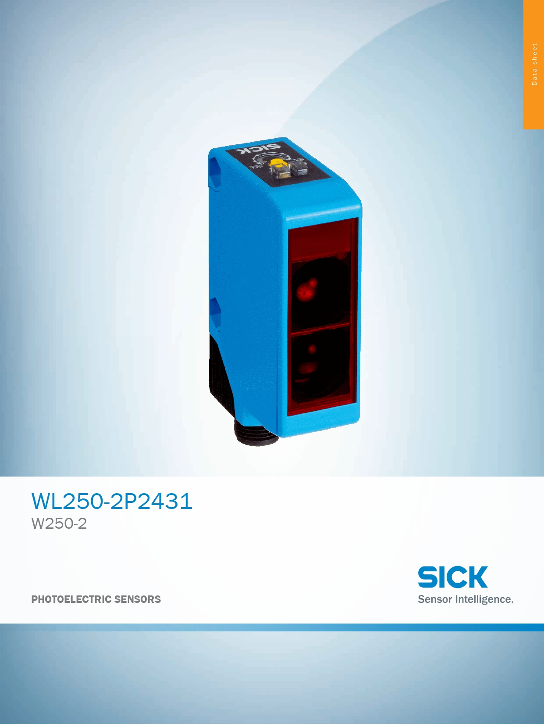

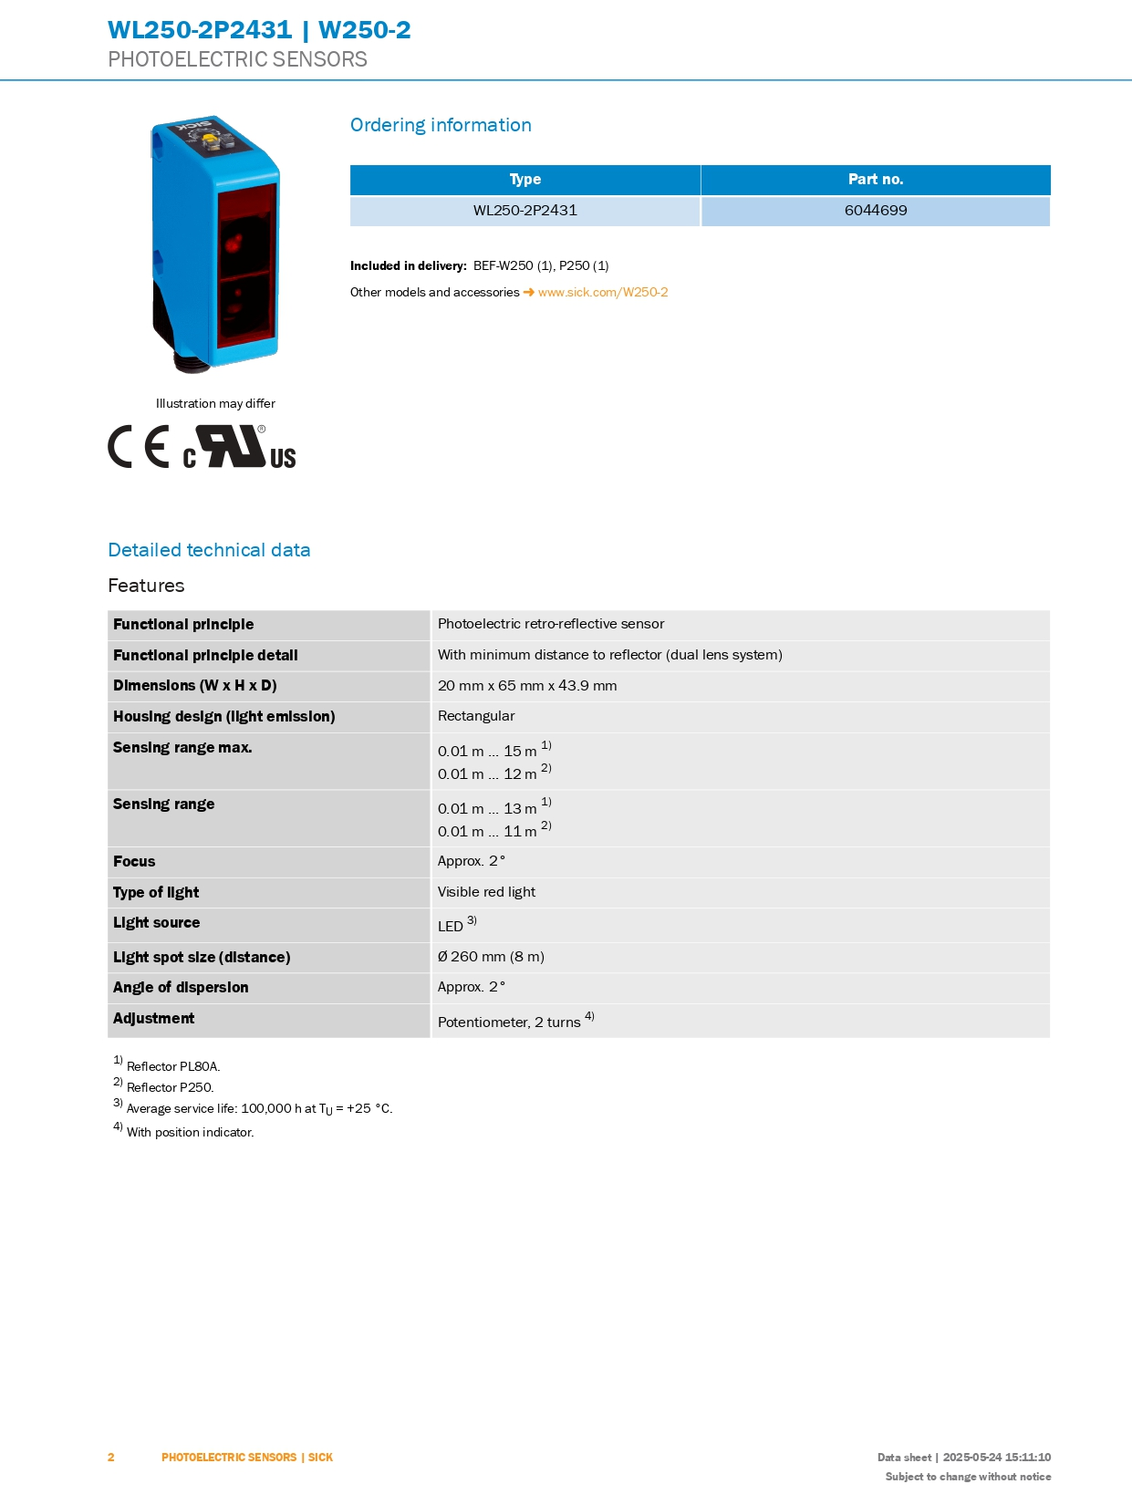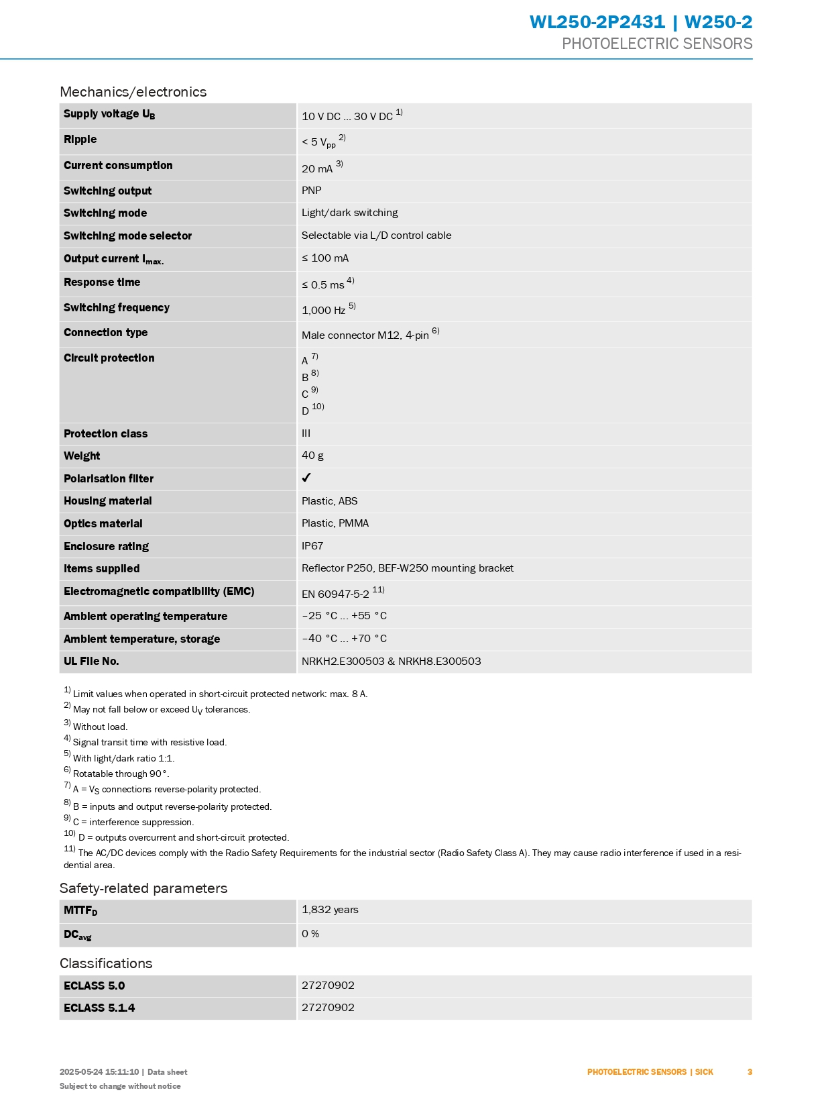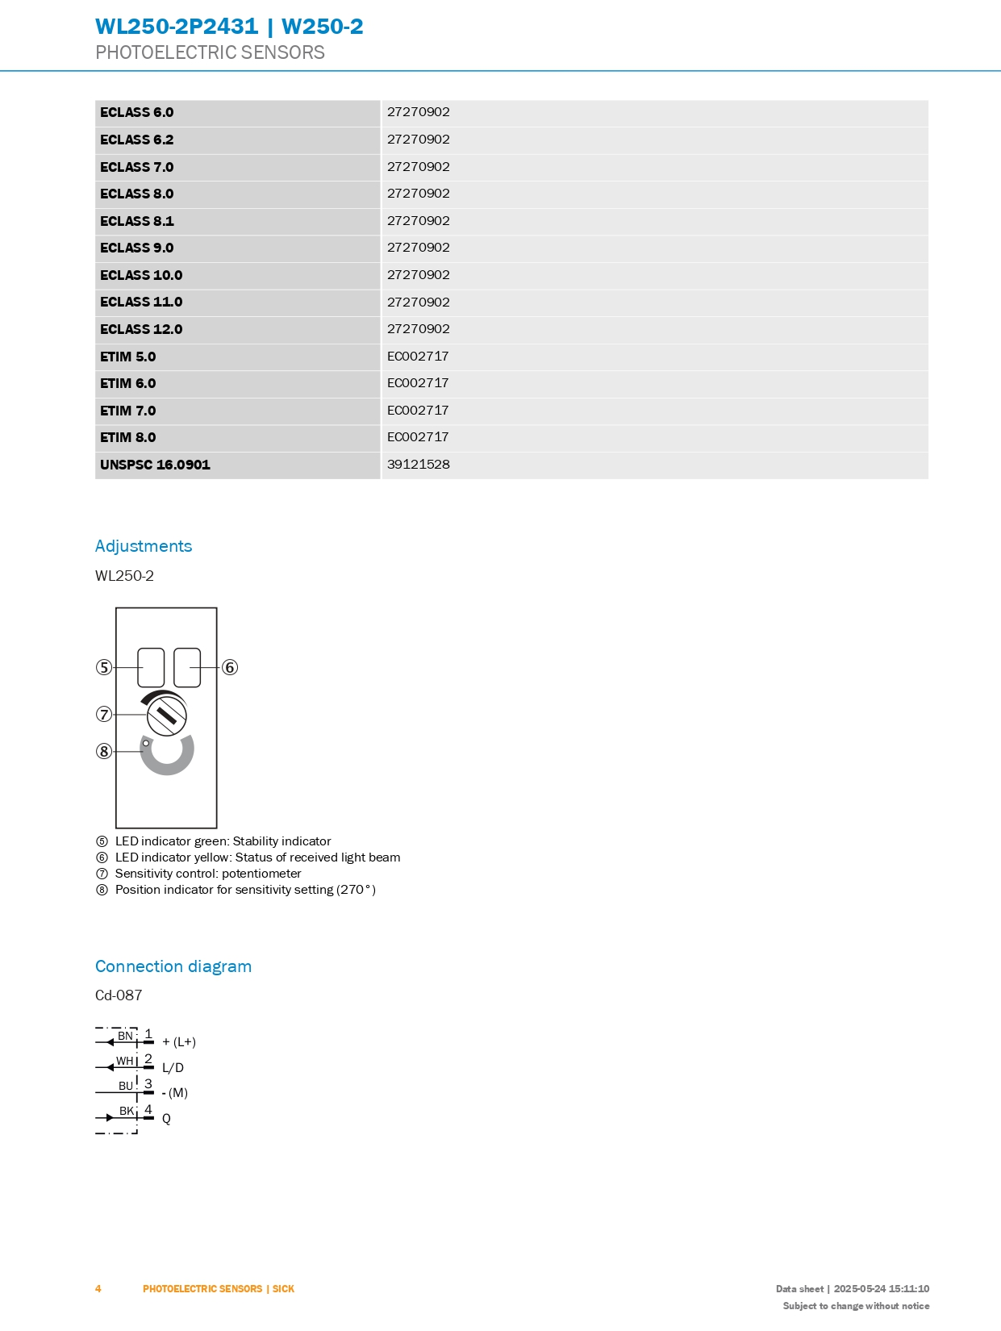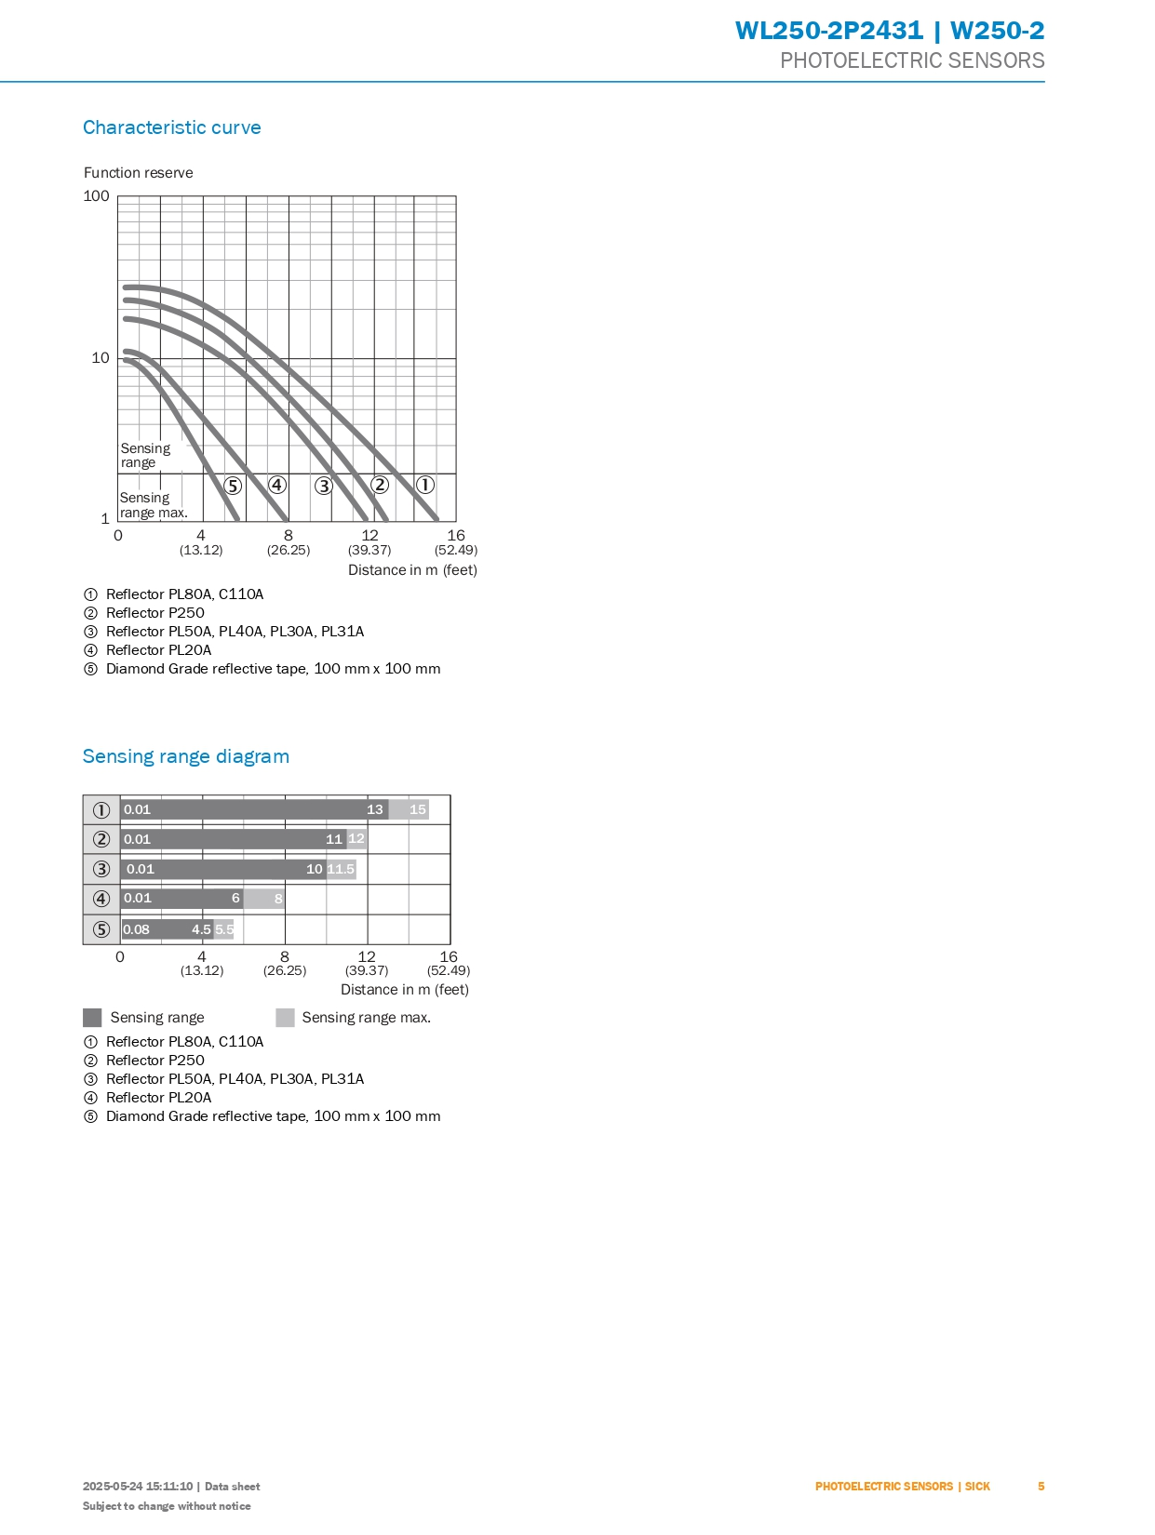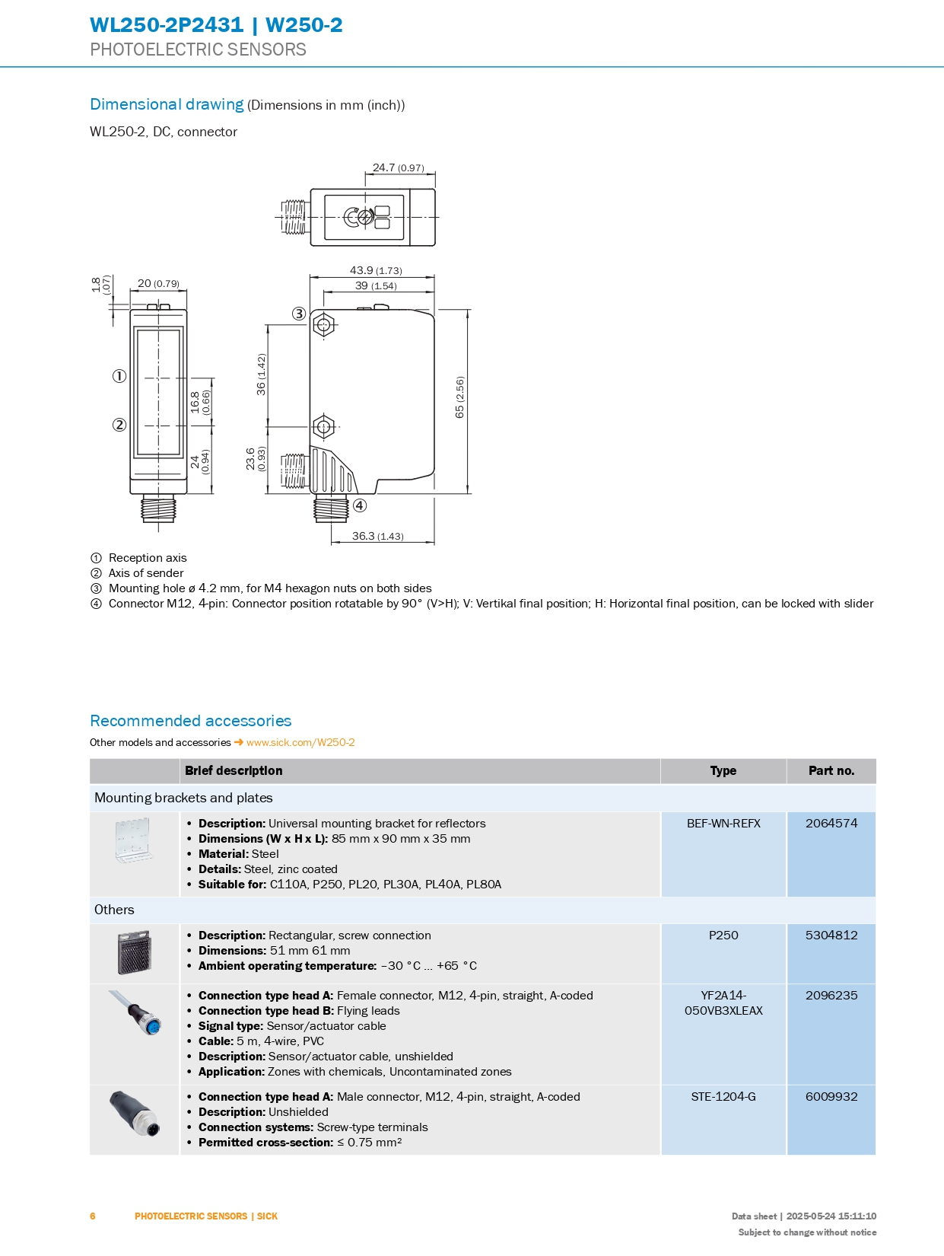

# Bijlage C2 Datasheet OLED-Scherm

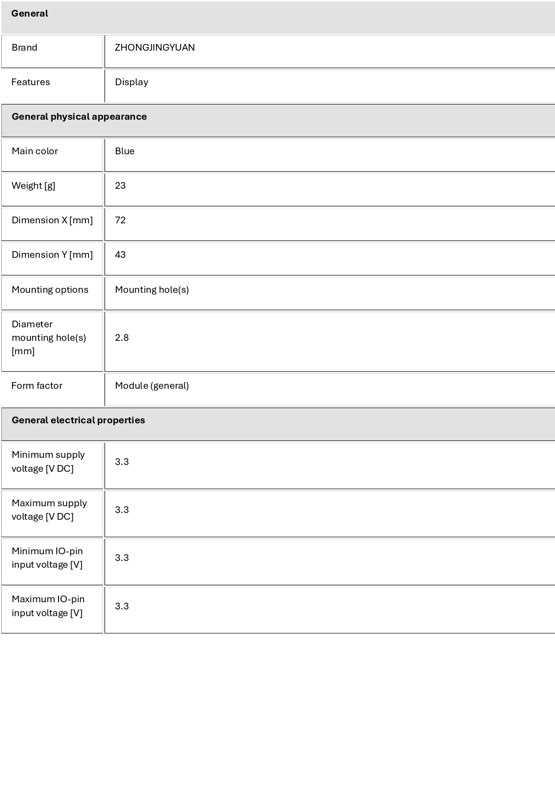

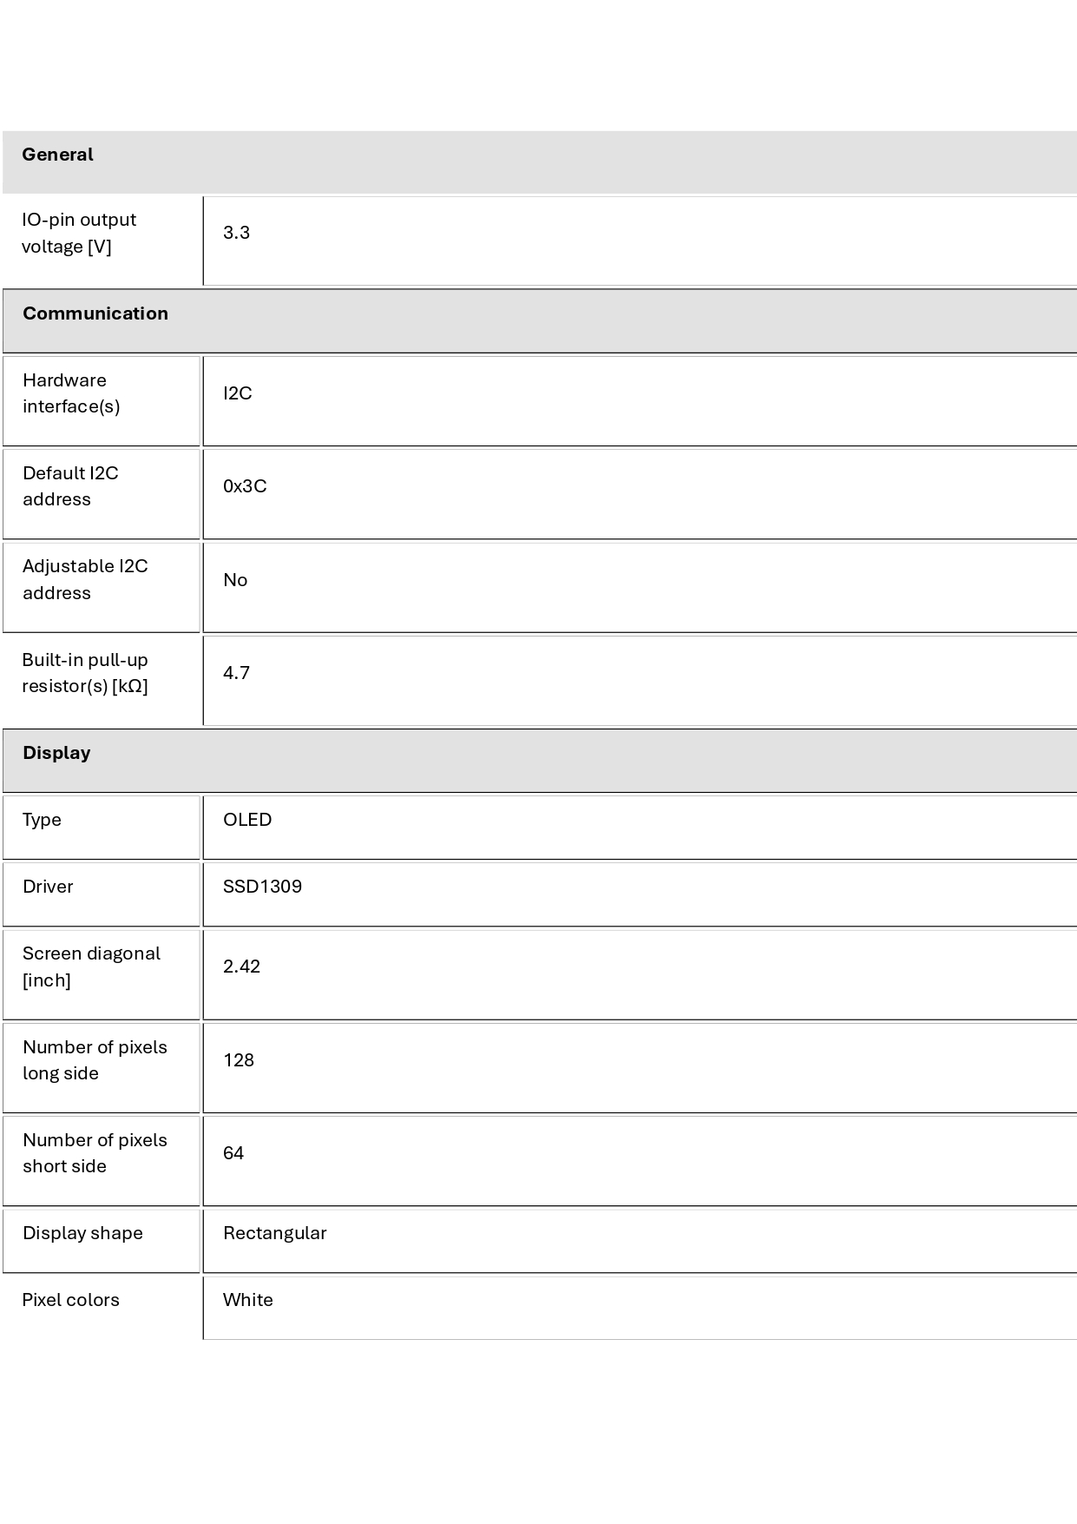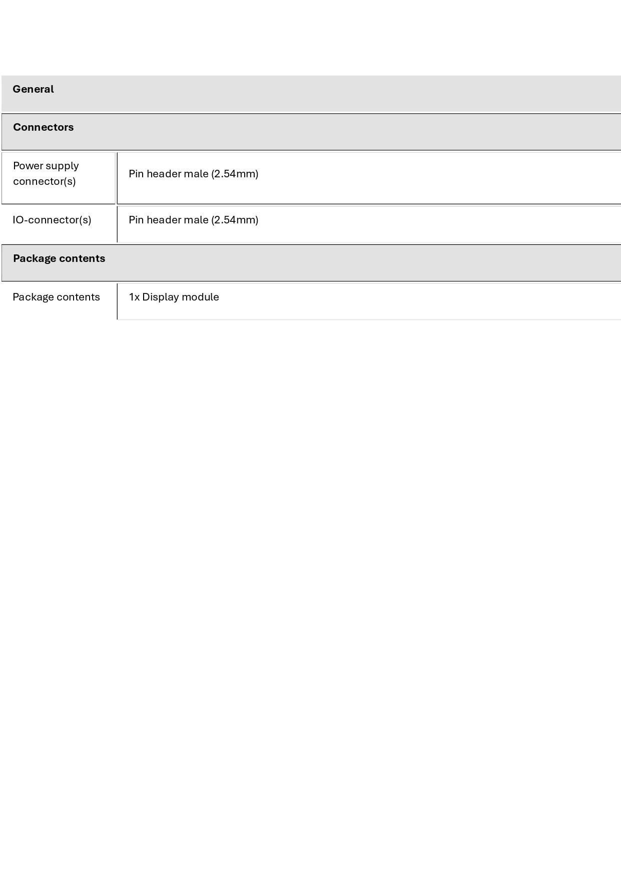

# Bijlage C3 Datasheet SD-kaartmodule

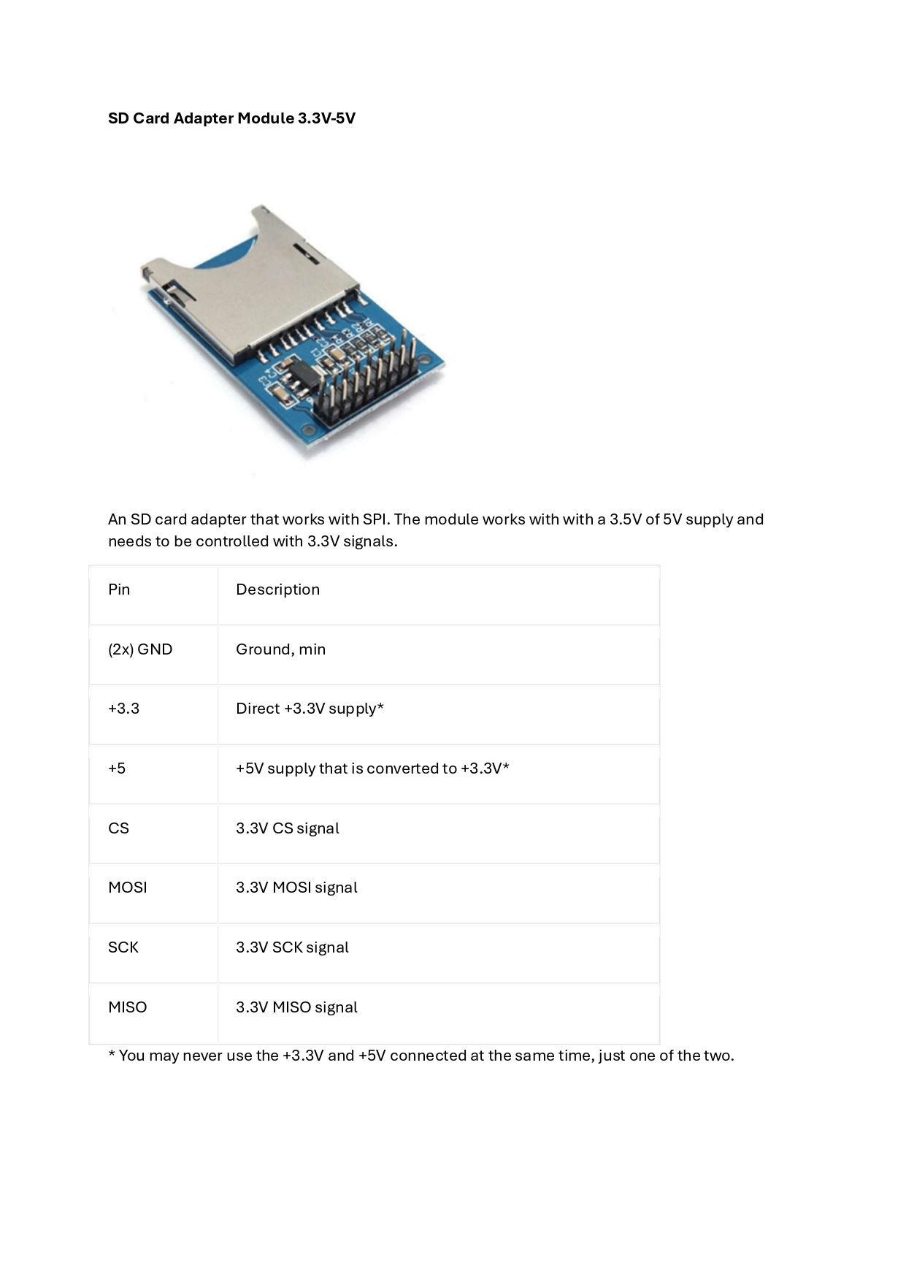

# Bijlage C4 Datasheet RTC DS3231

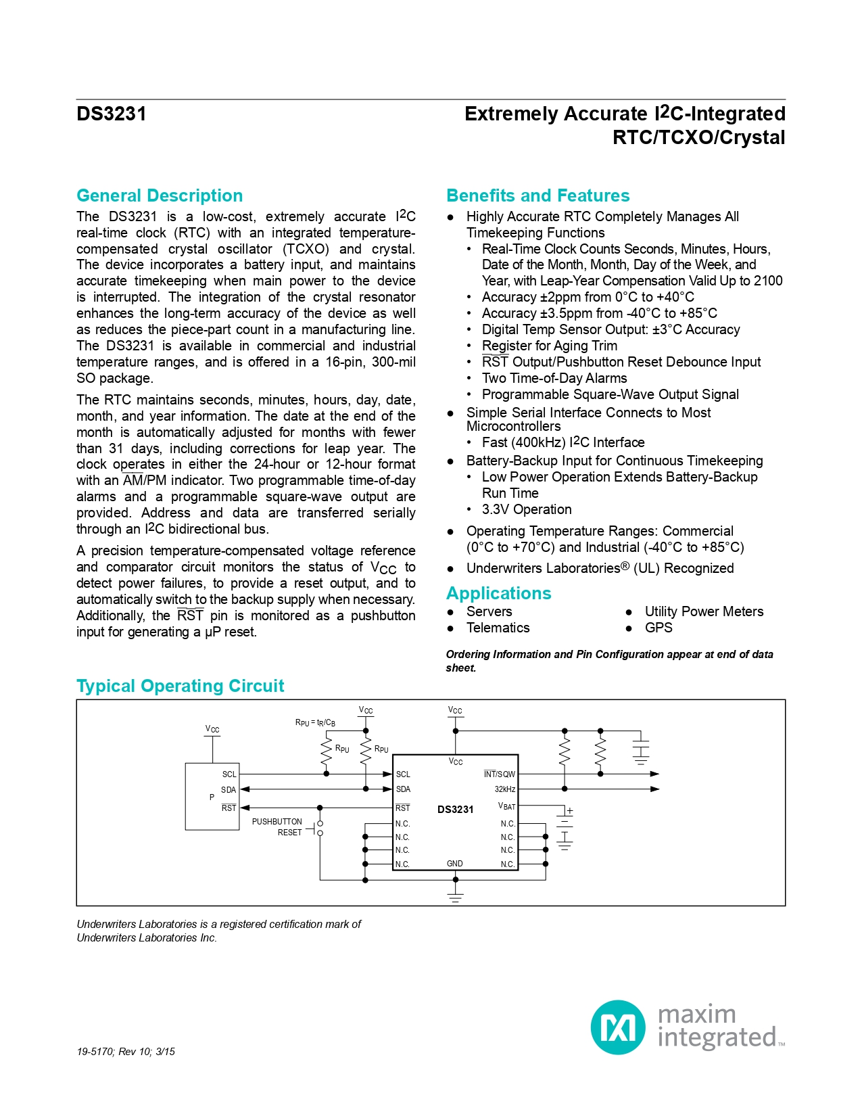

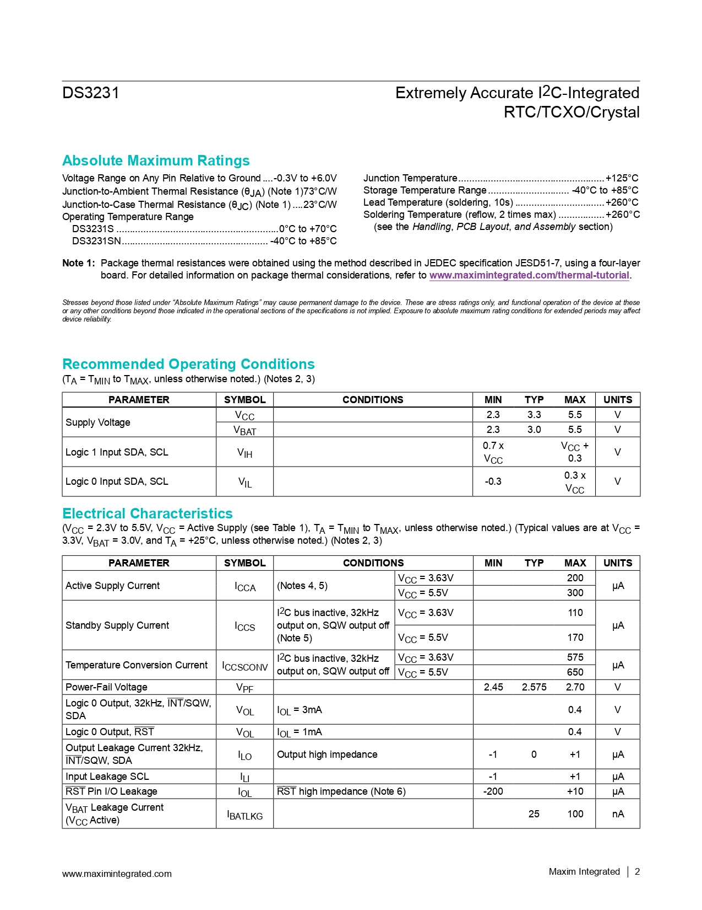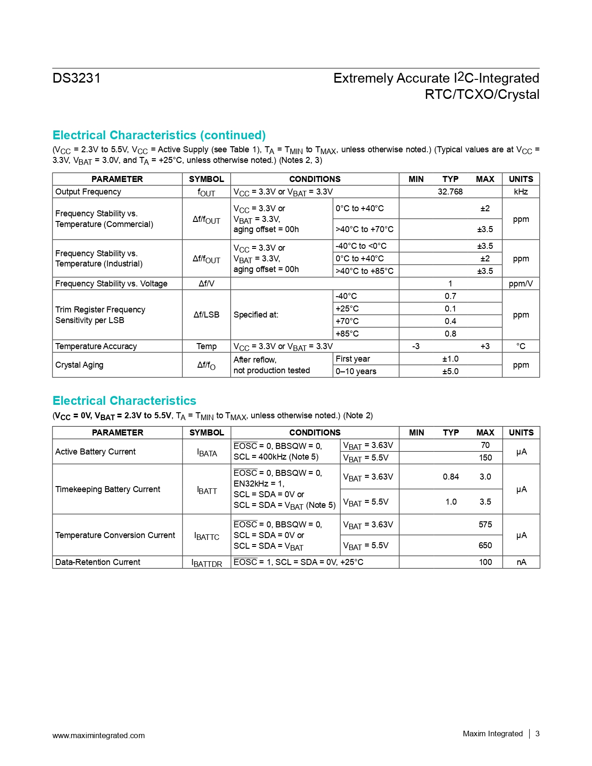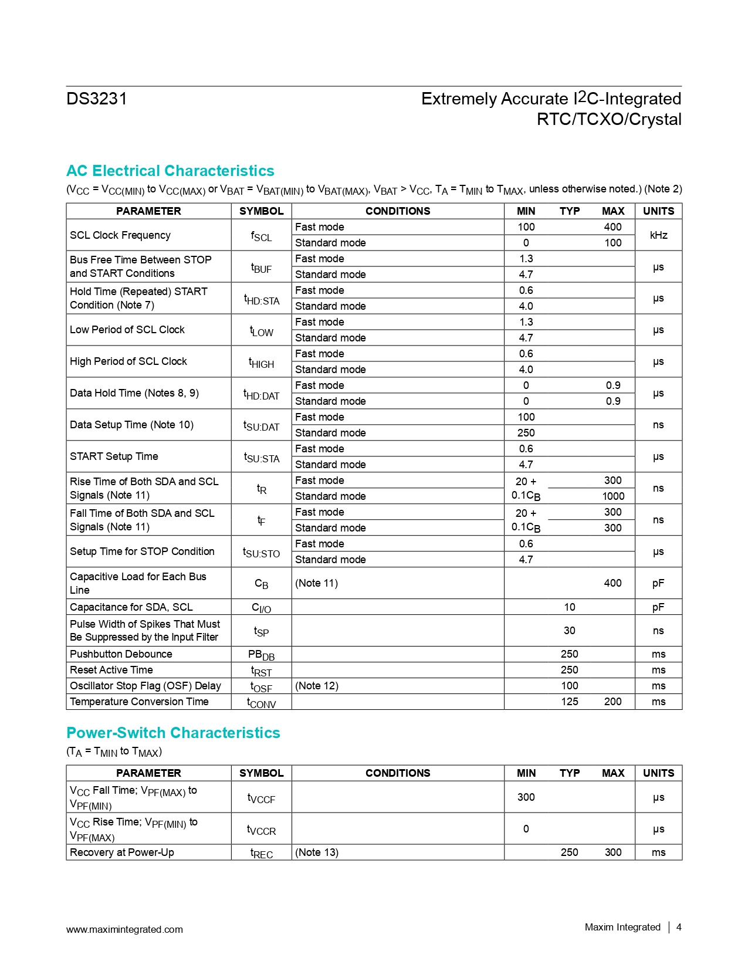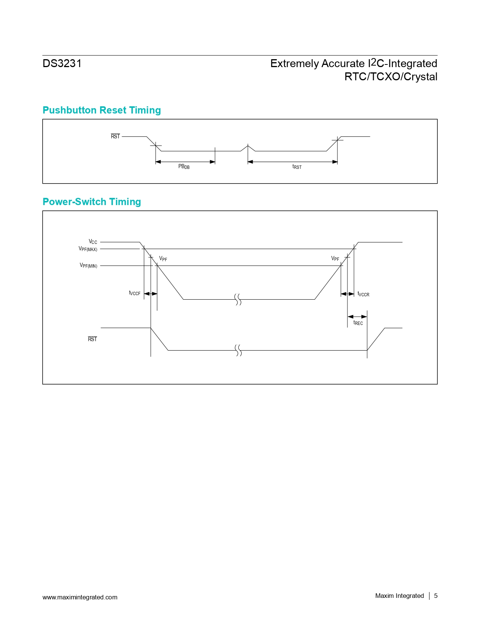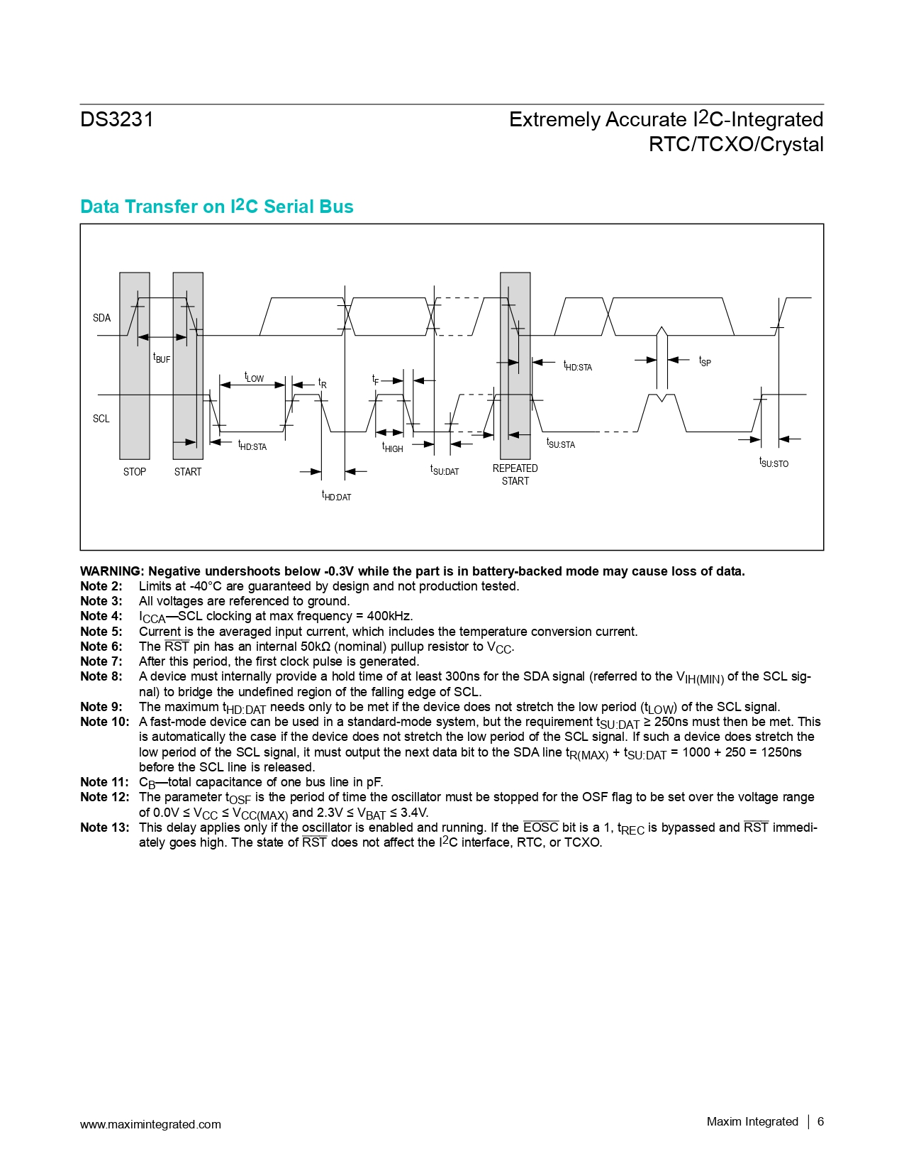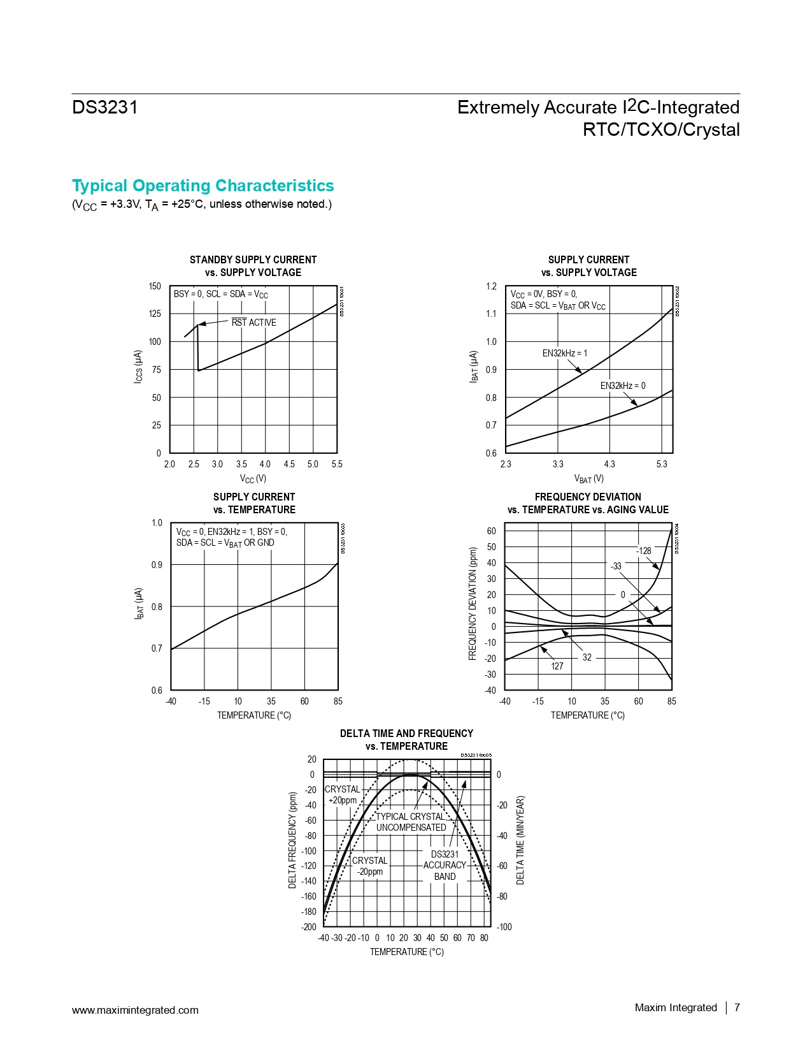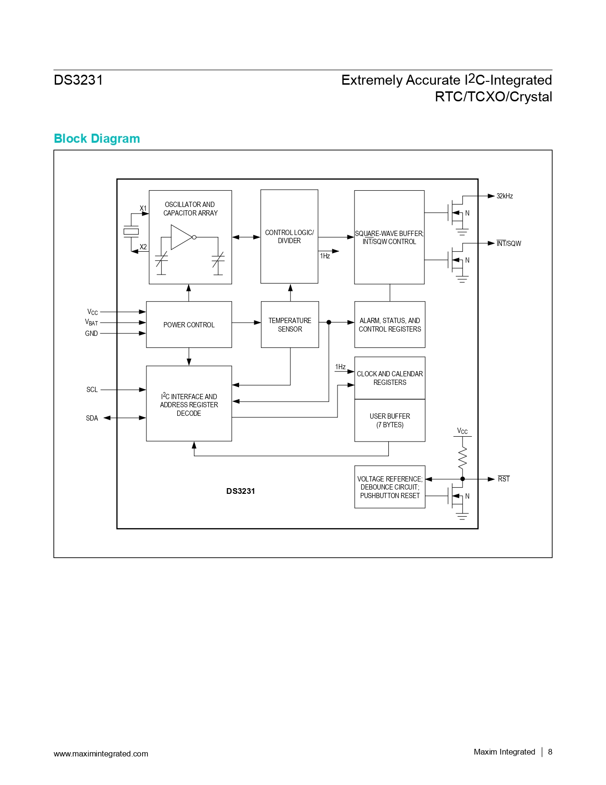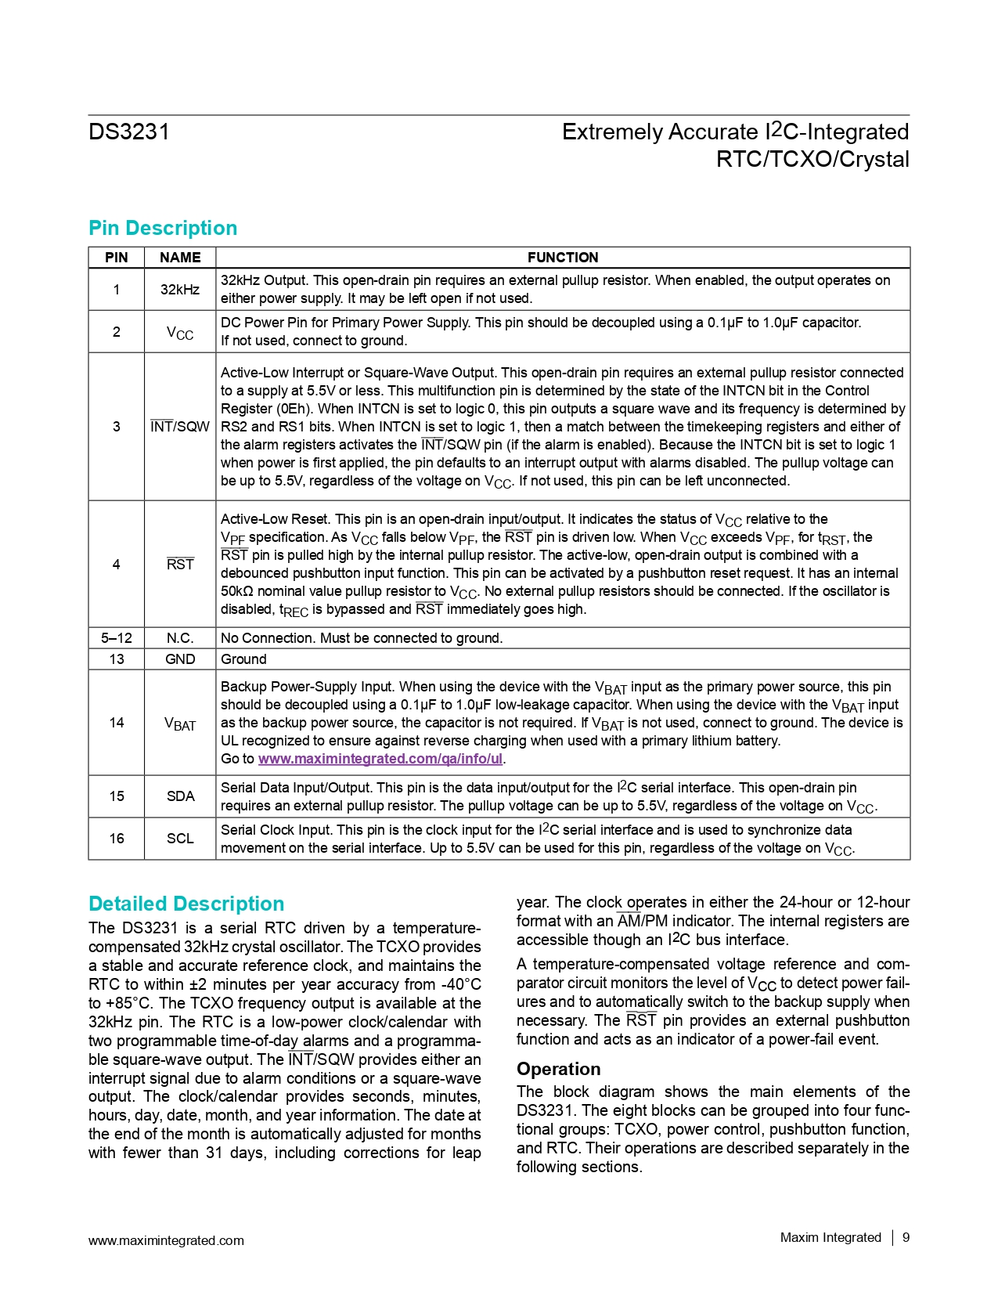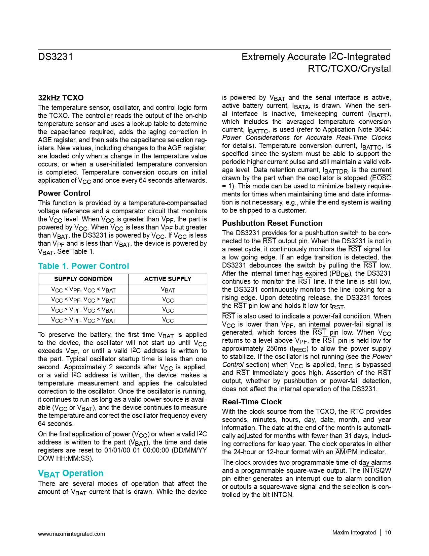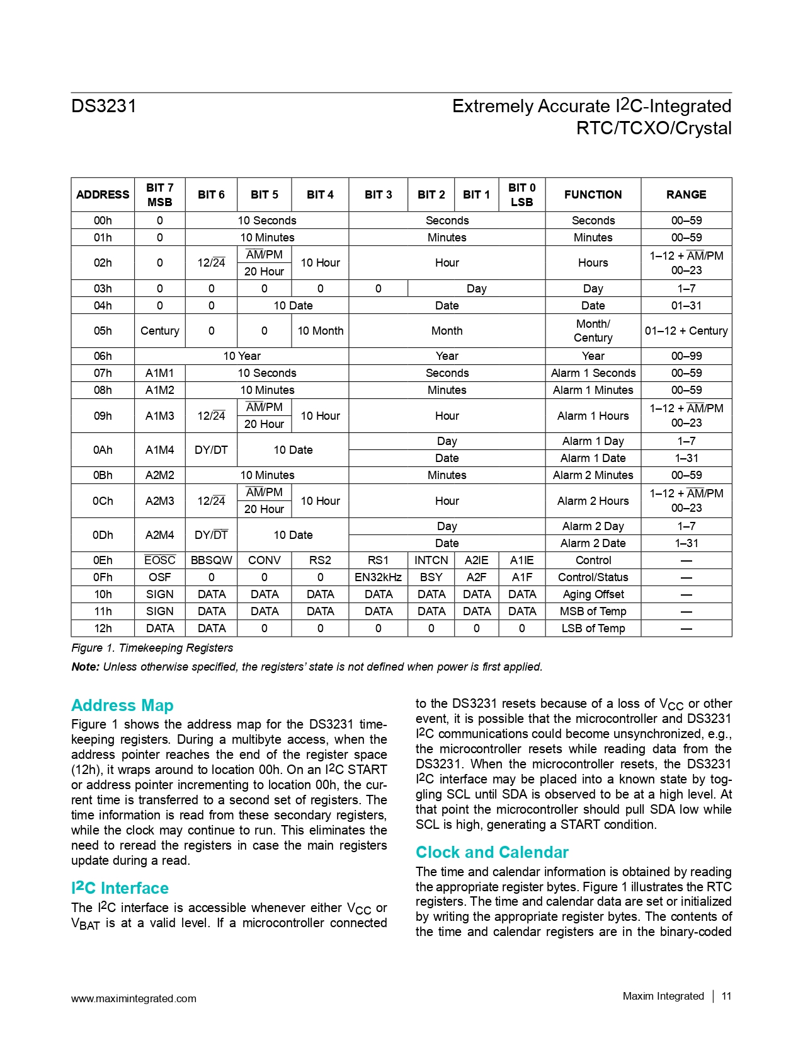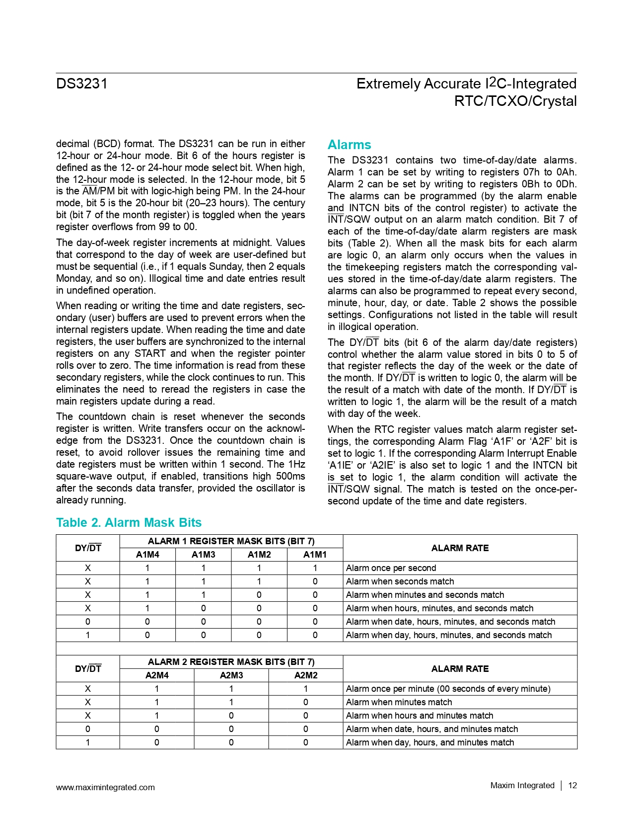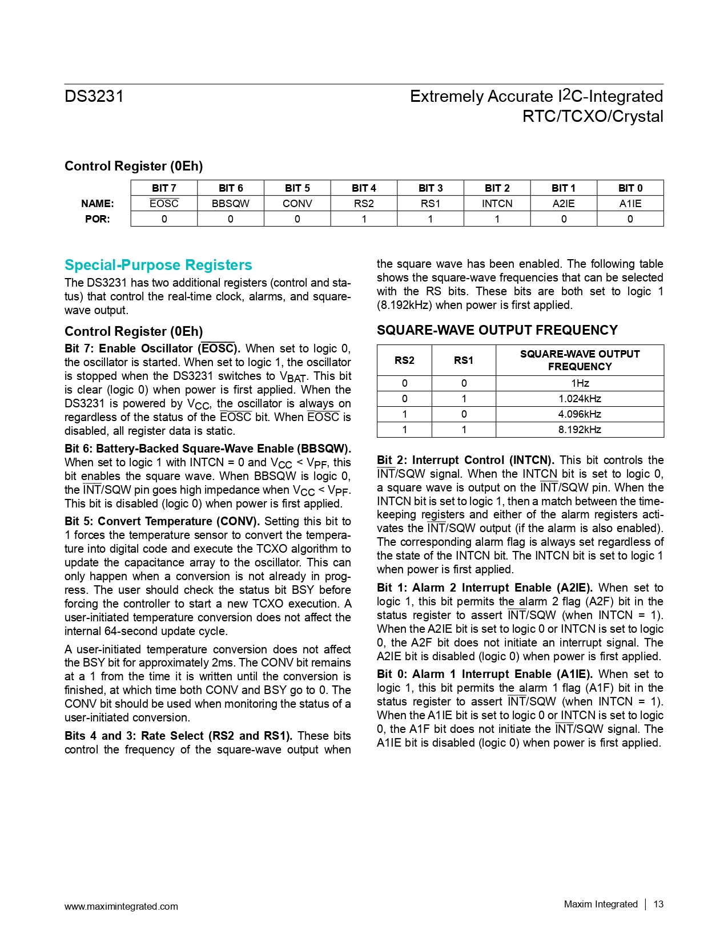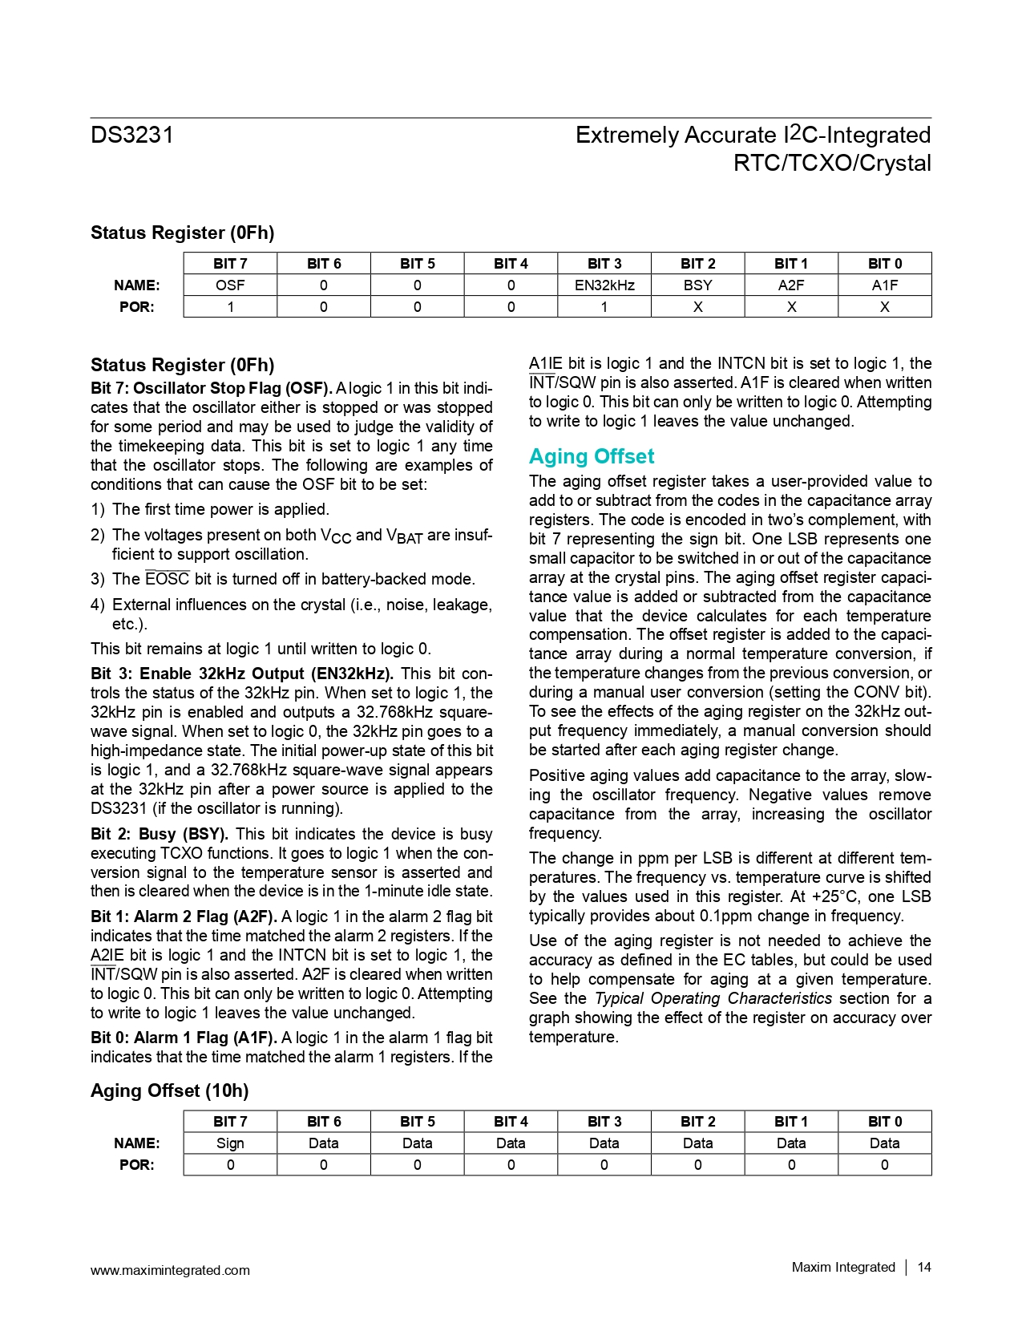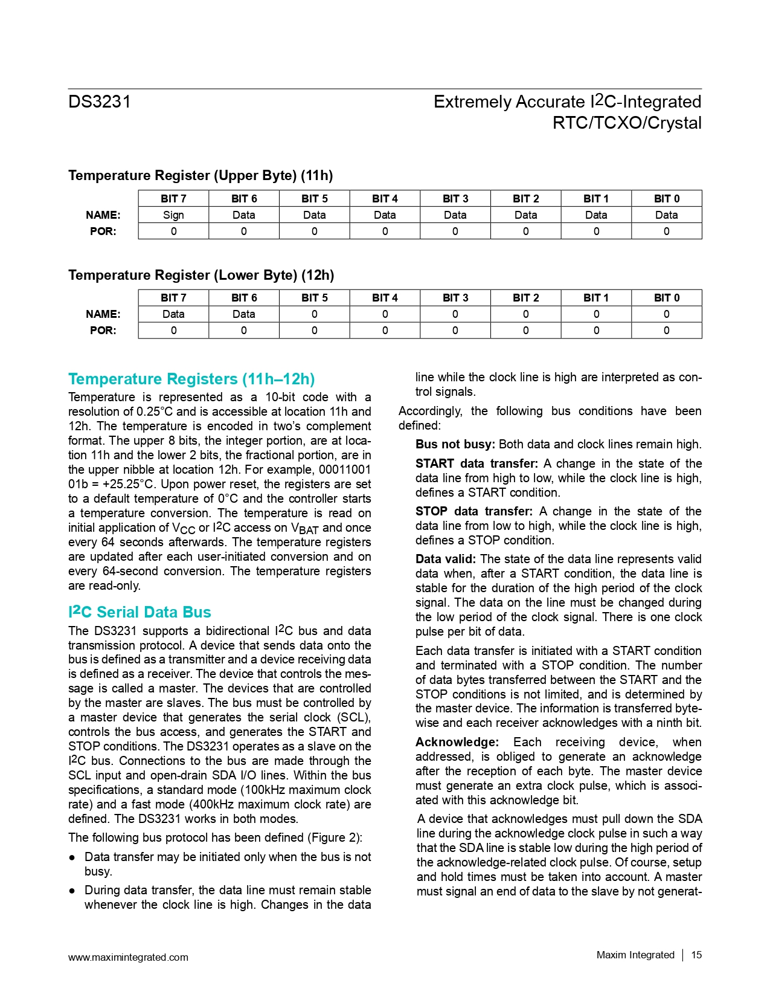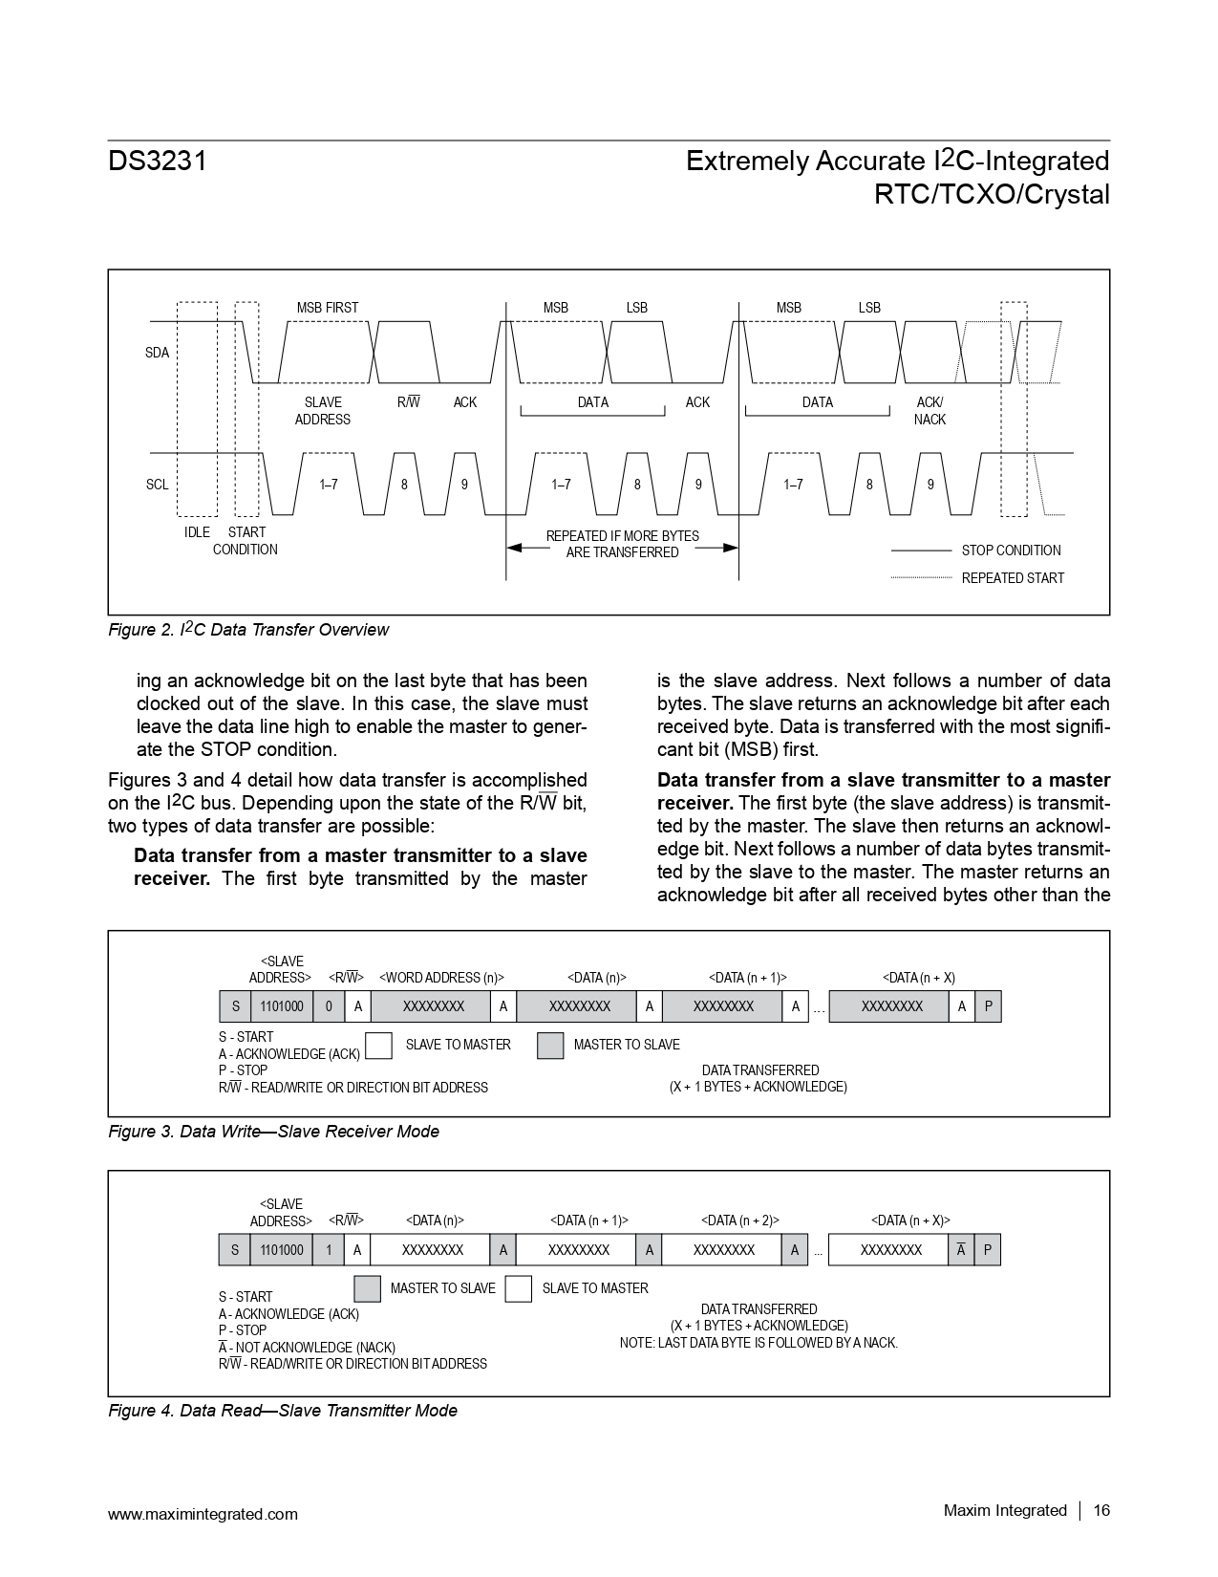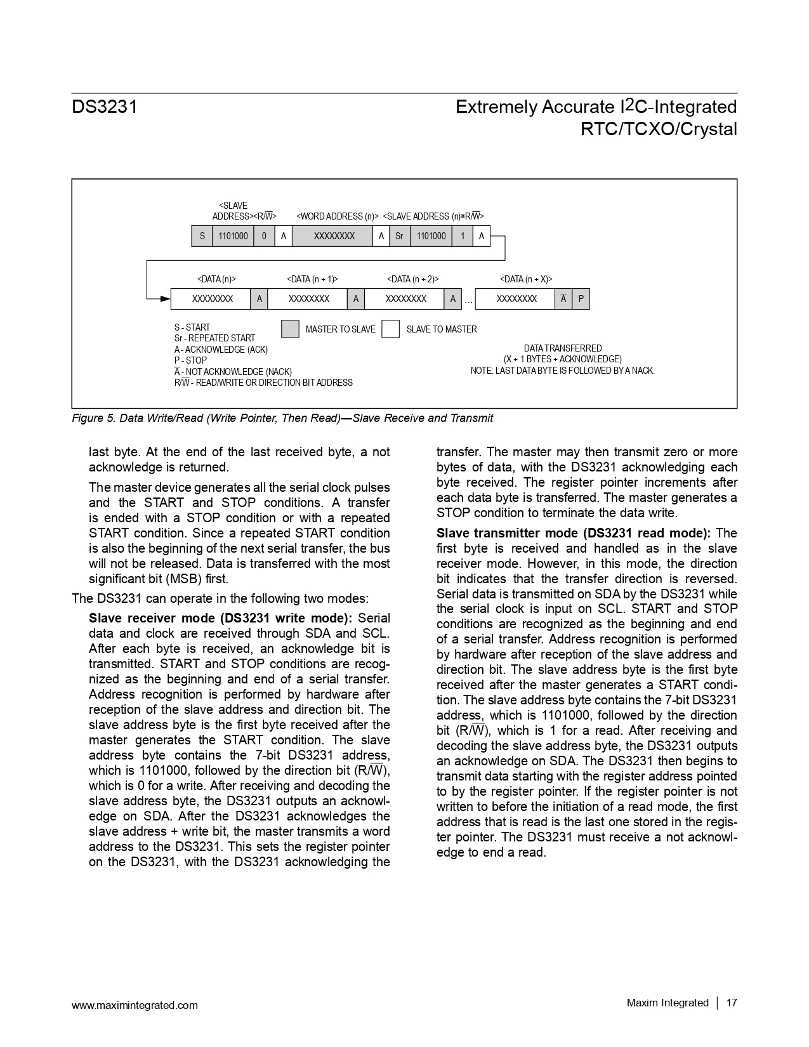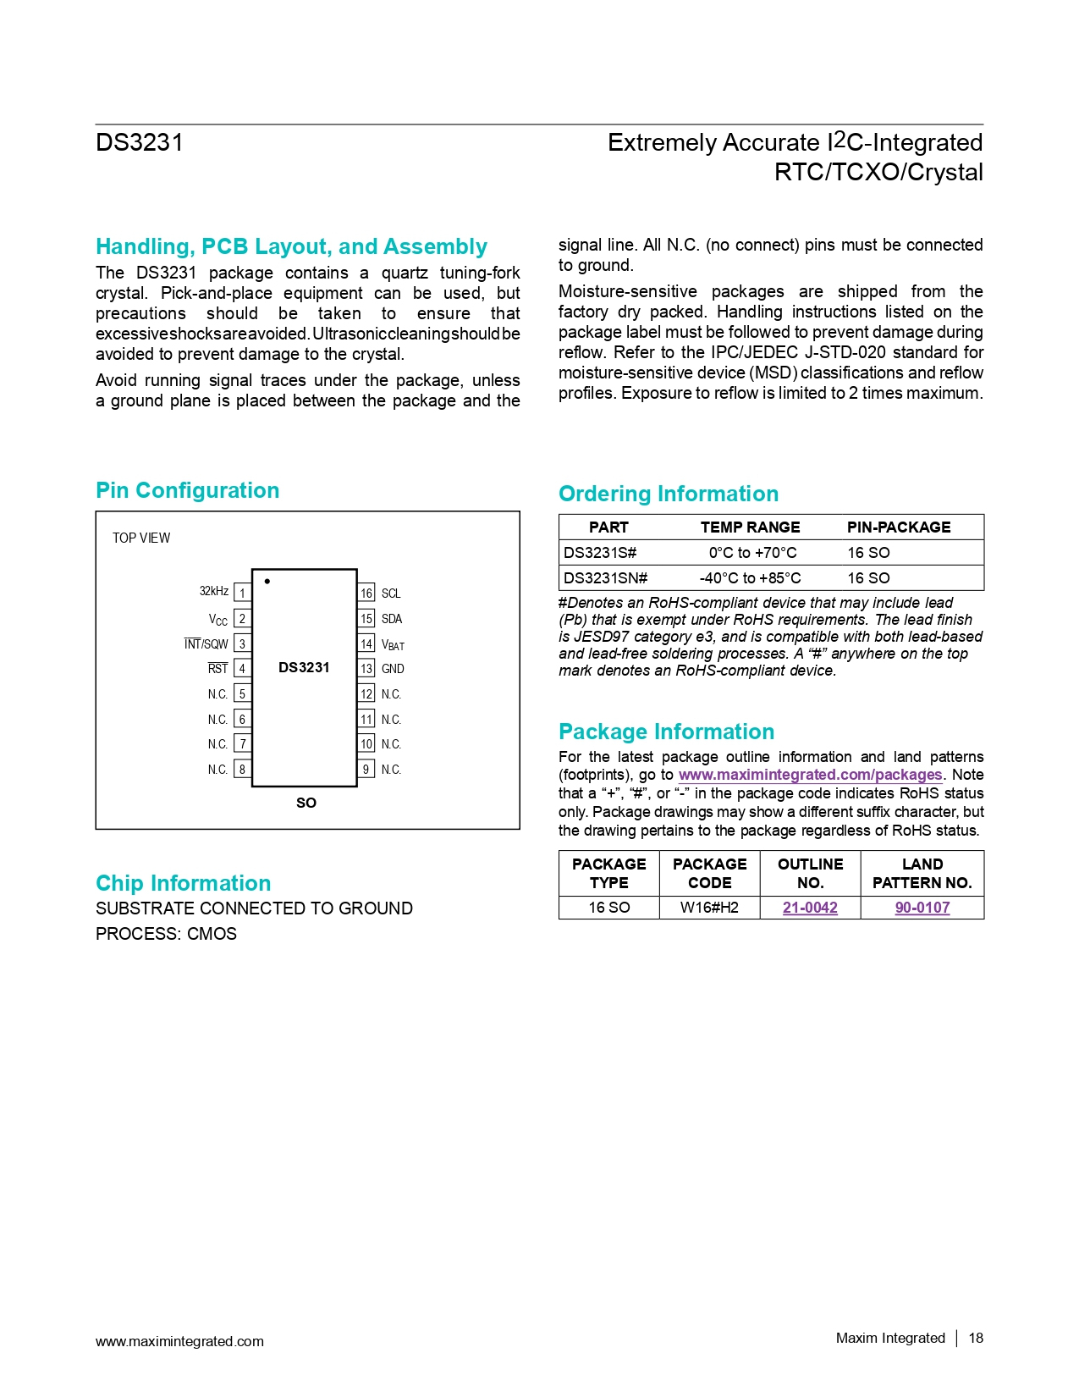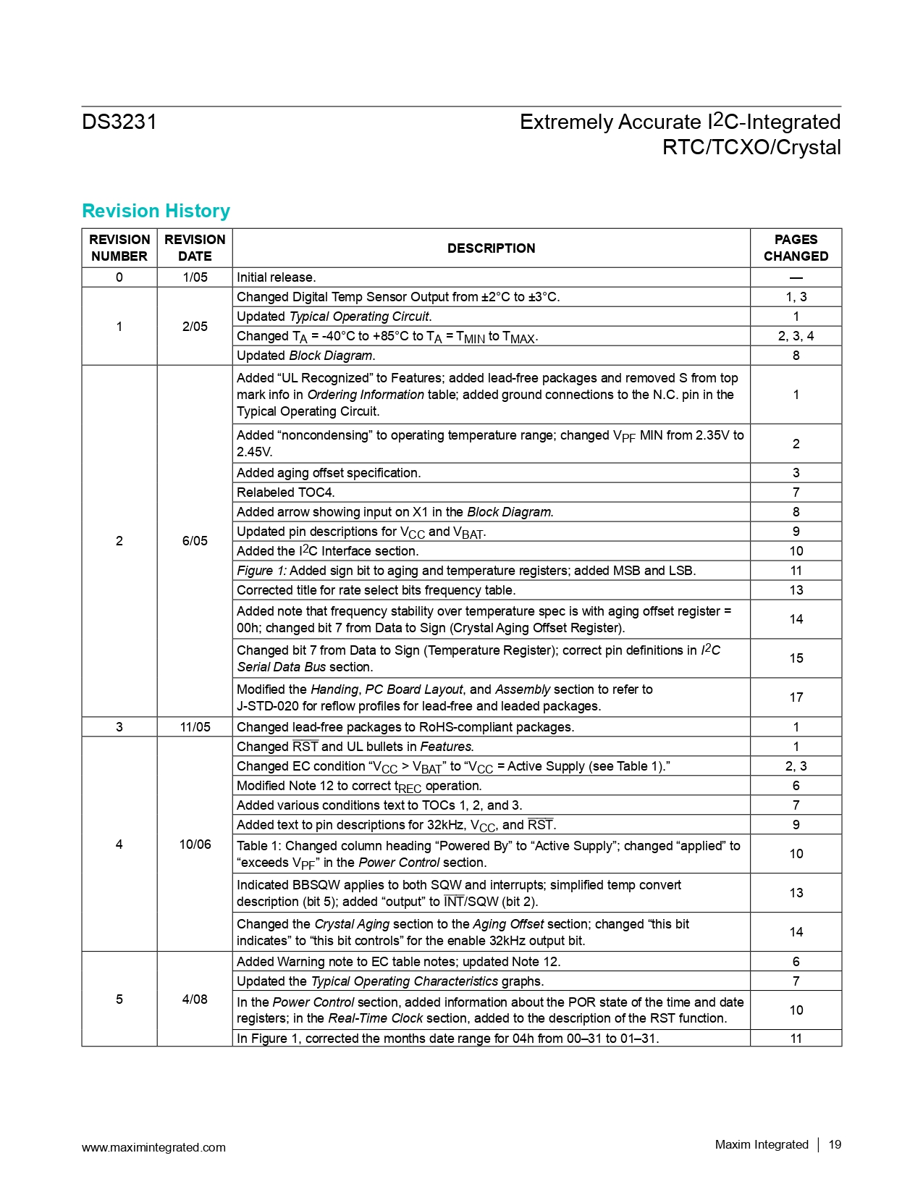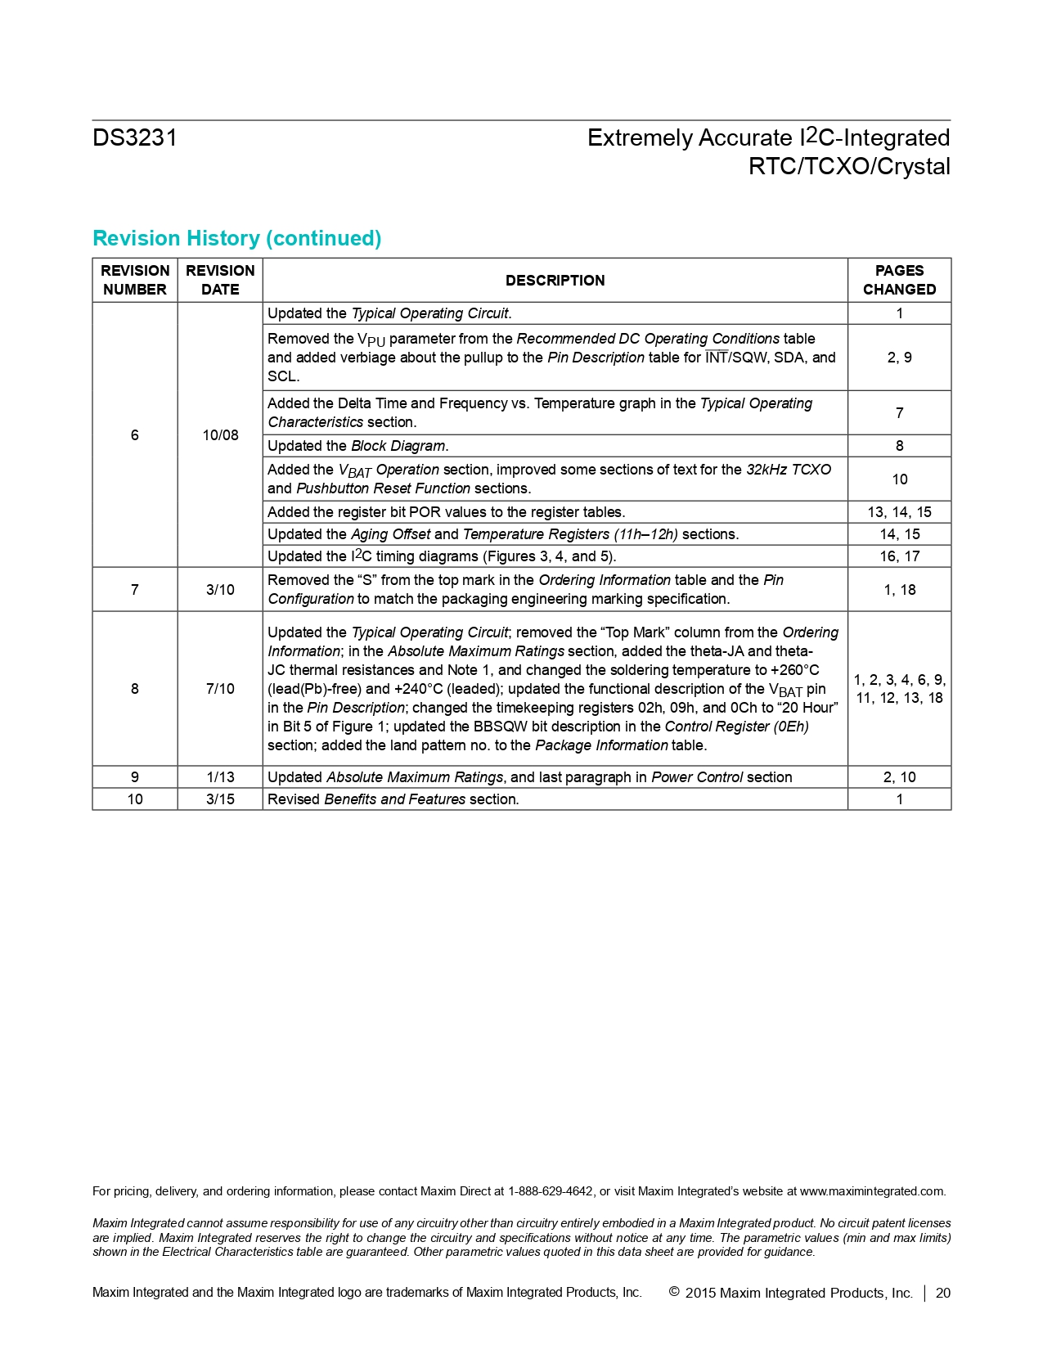

# Bijlage C6 Datasheet Tactile Momentary Push Button White

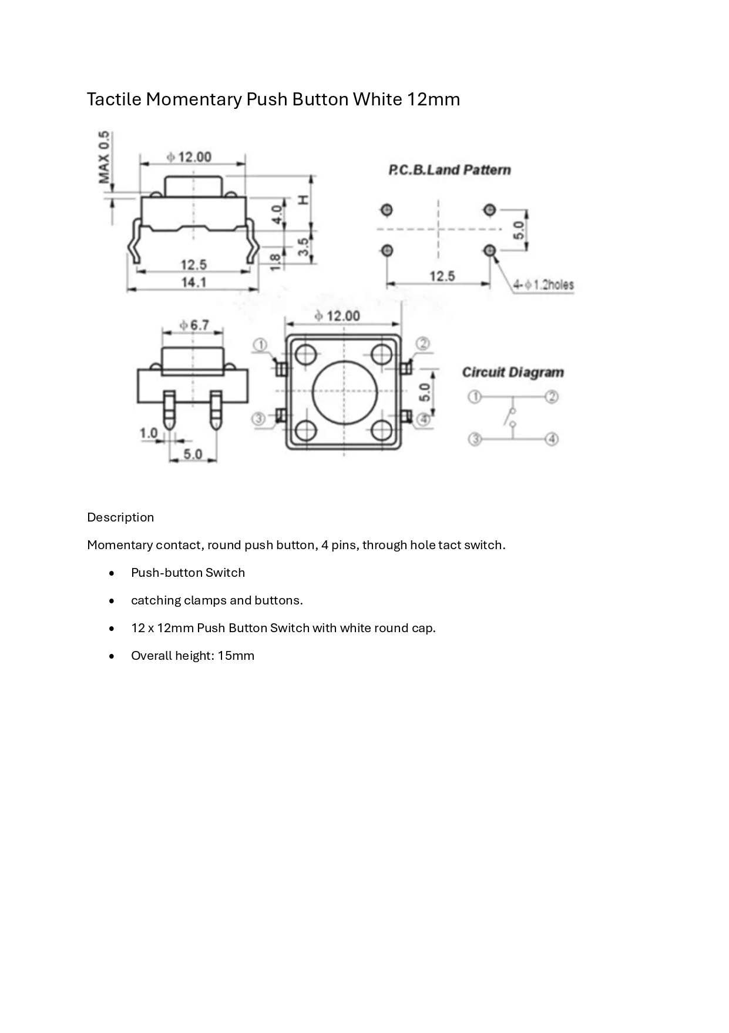

# Bijlage C7 Datasheet Arduino Nano ESP32-S3

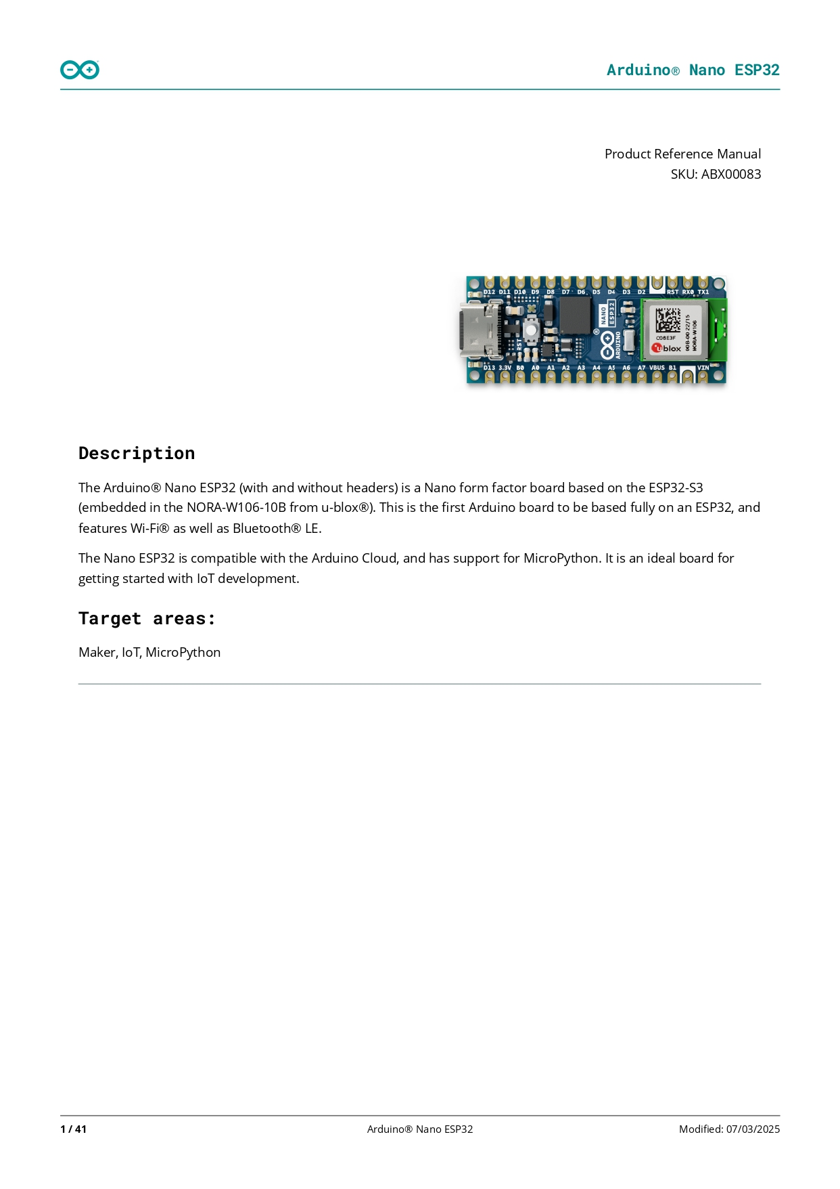

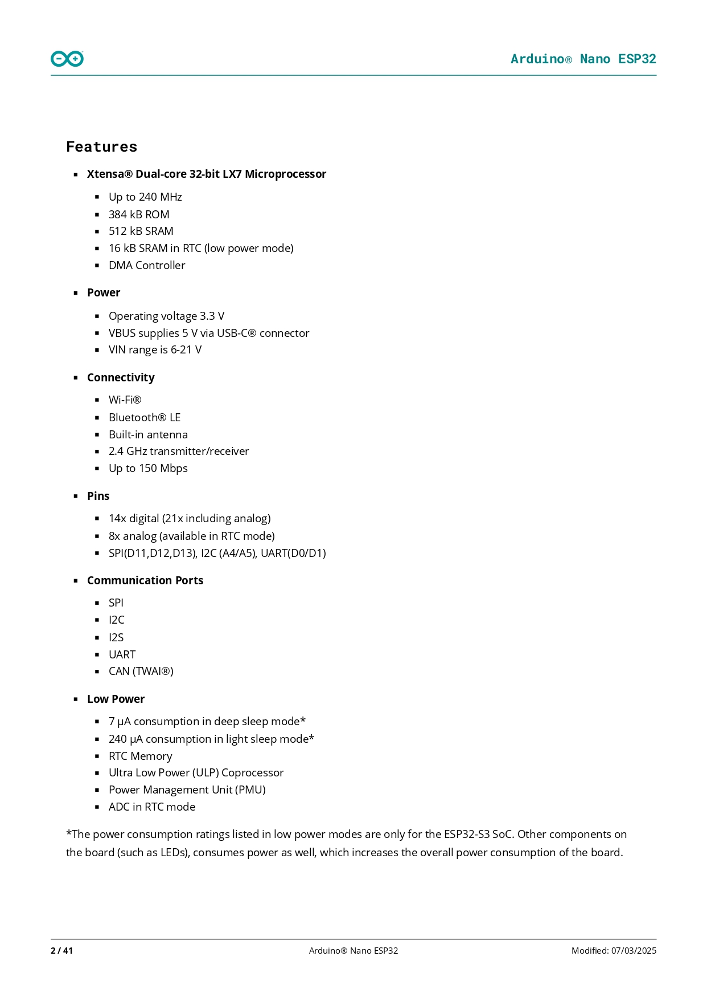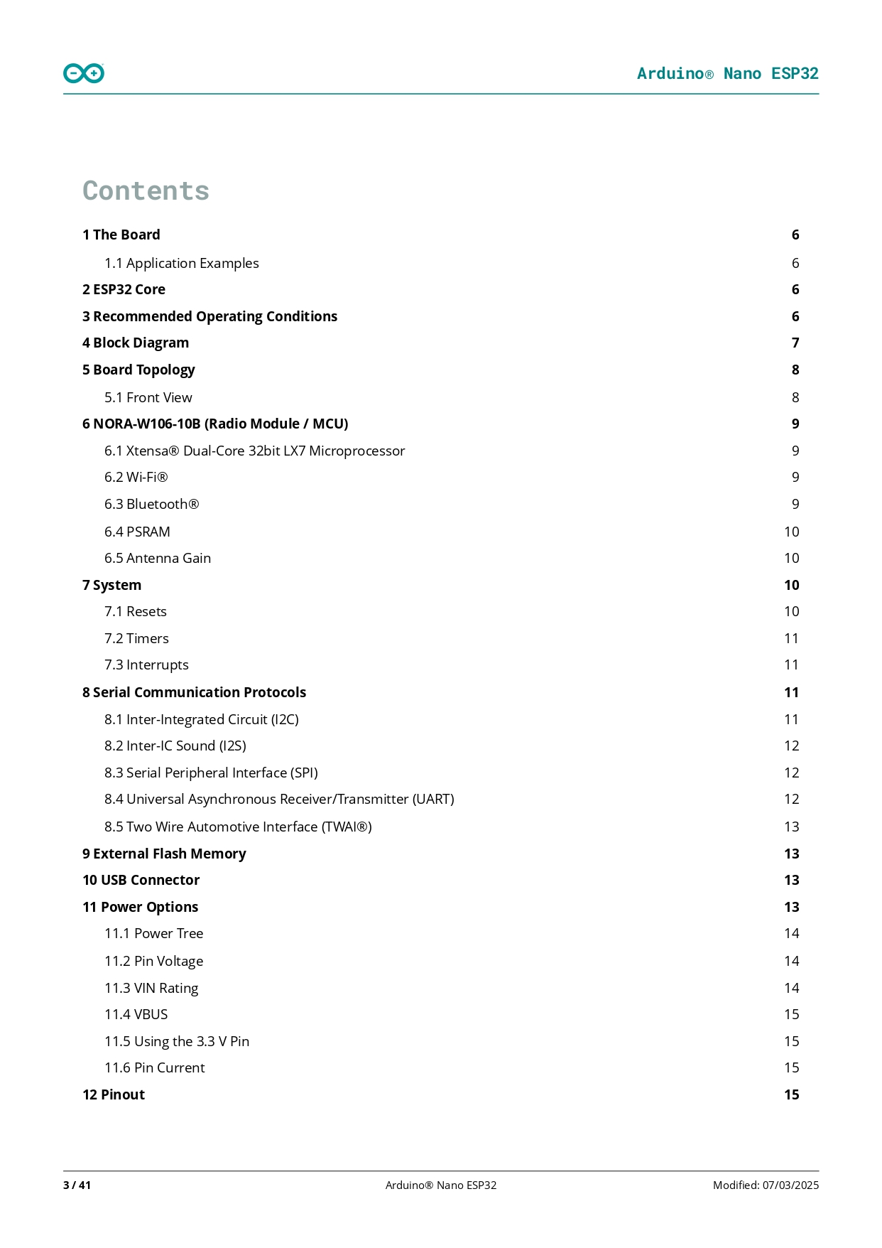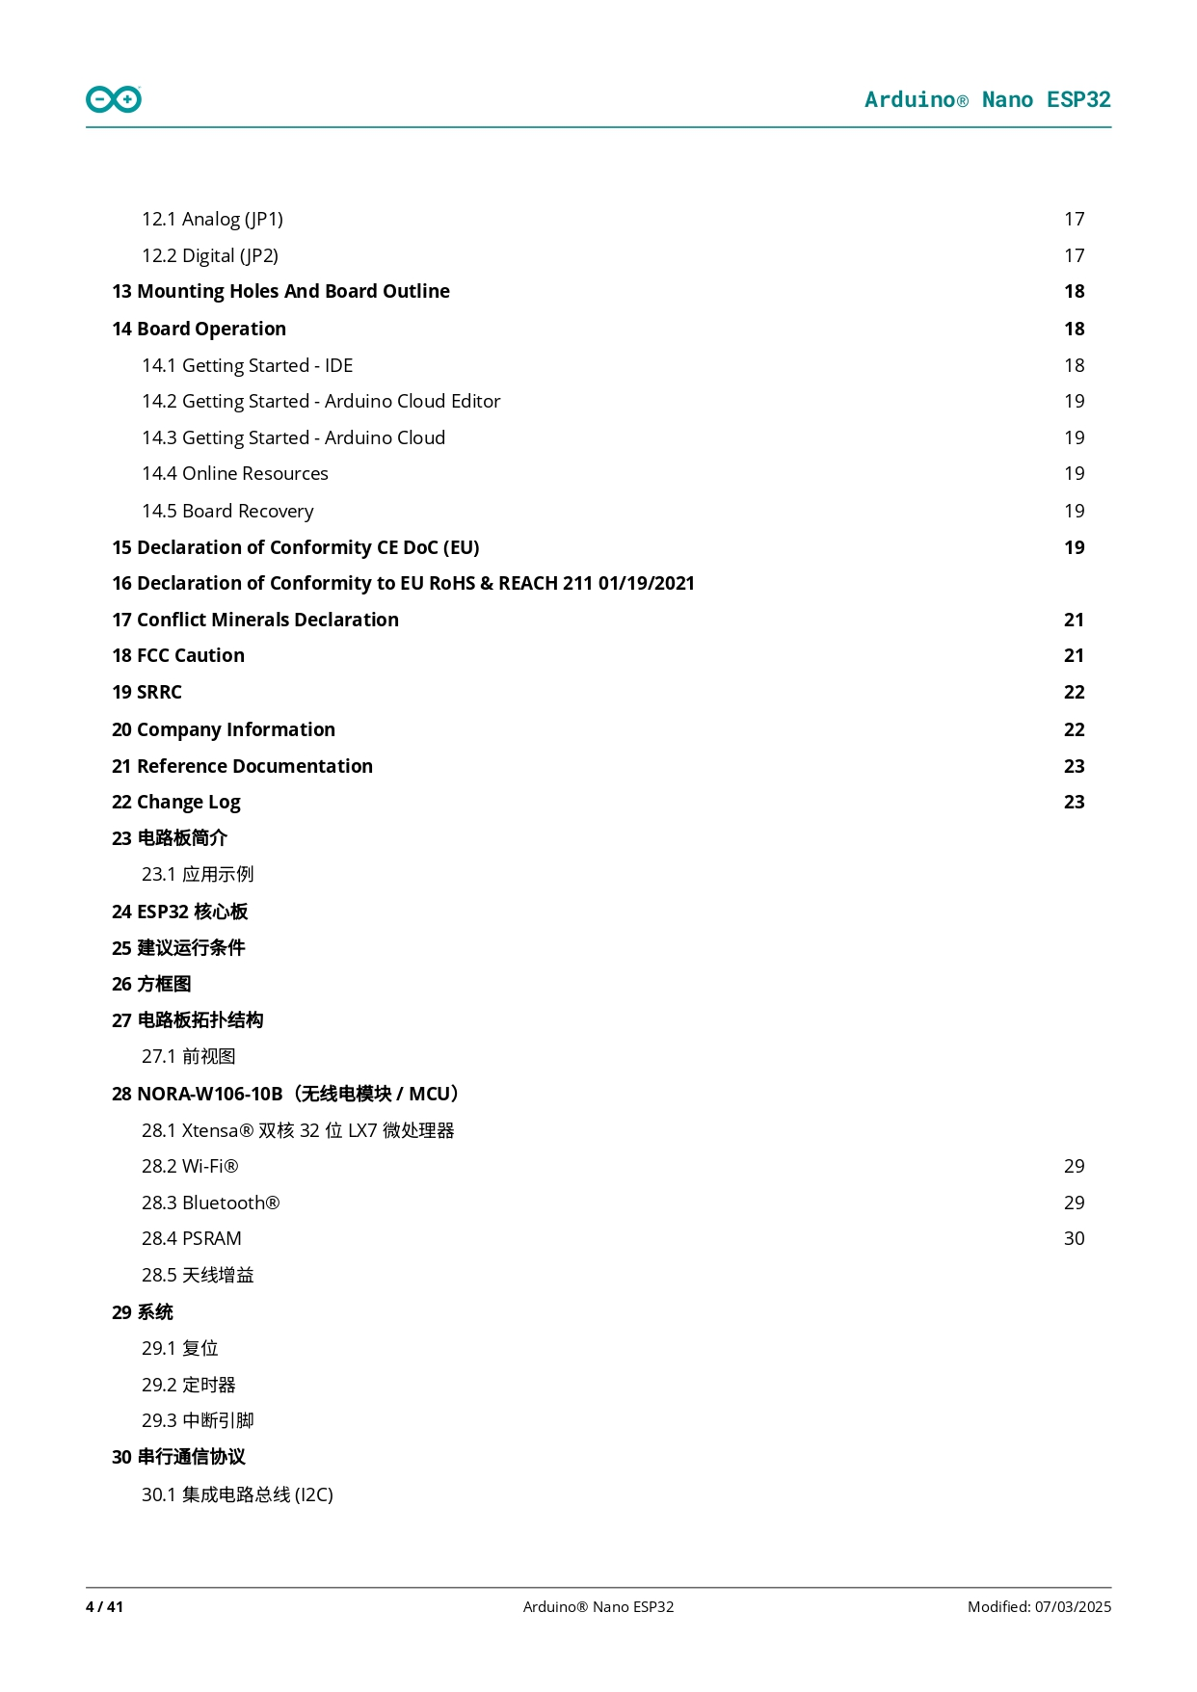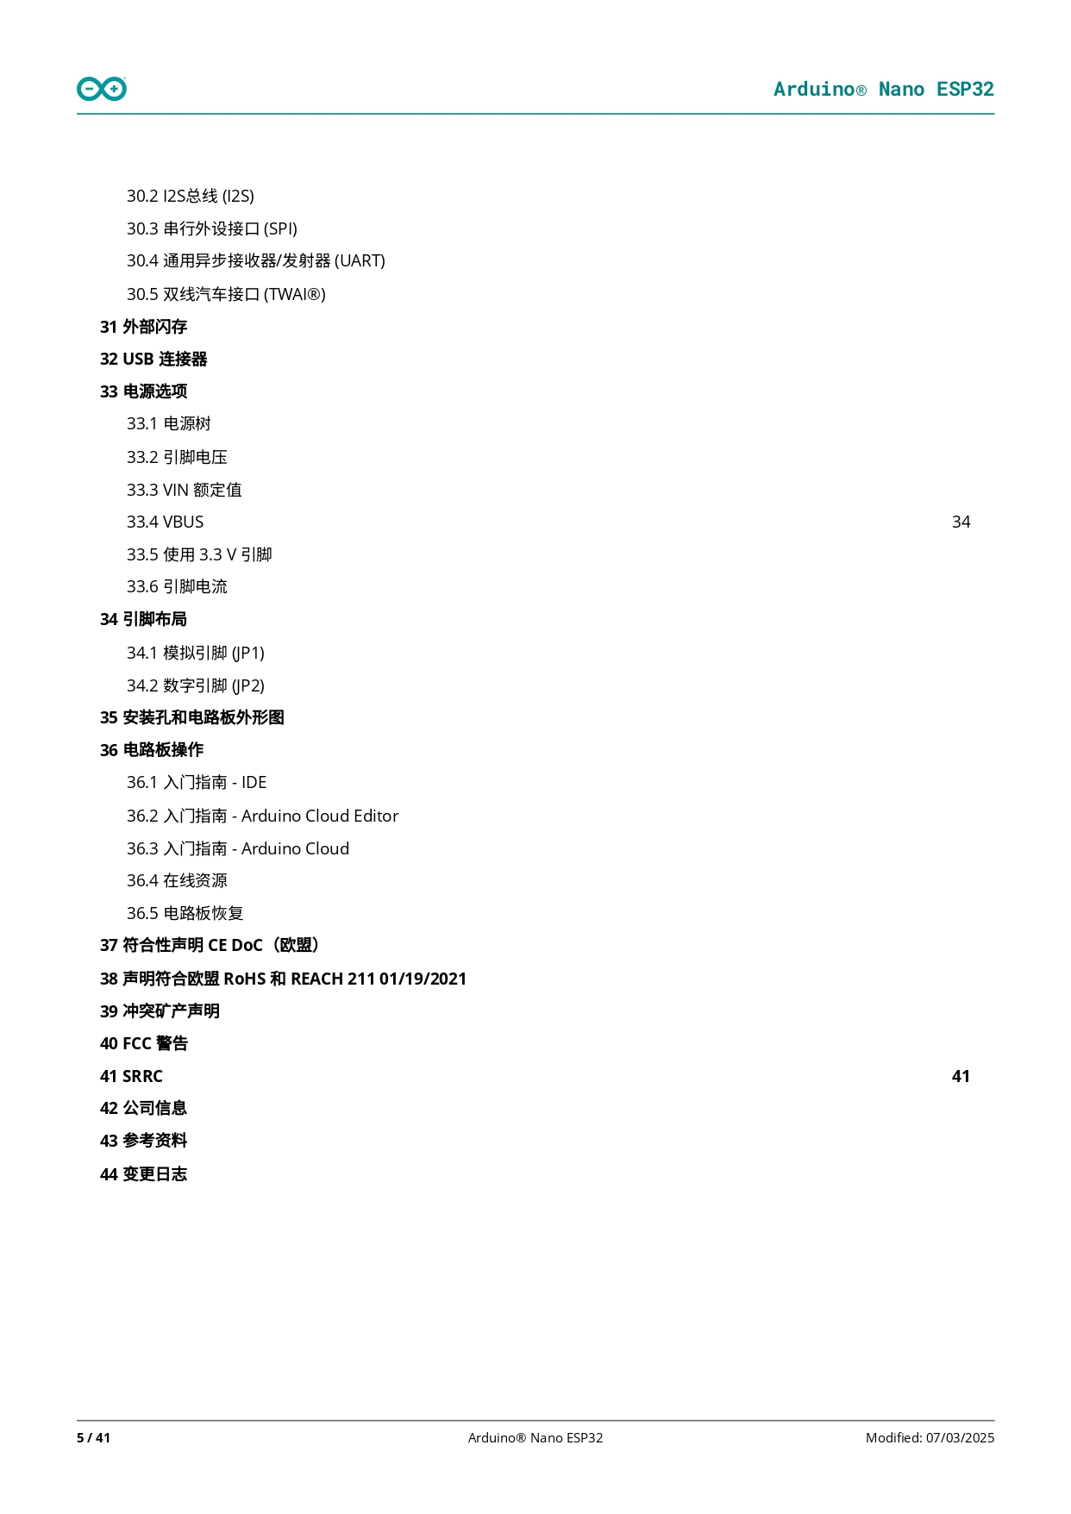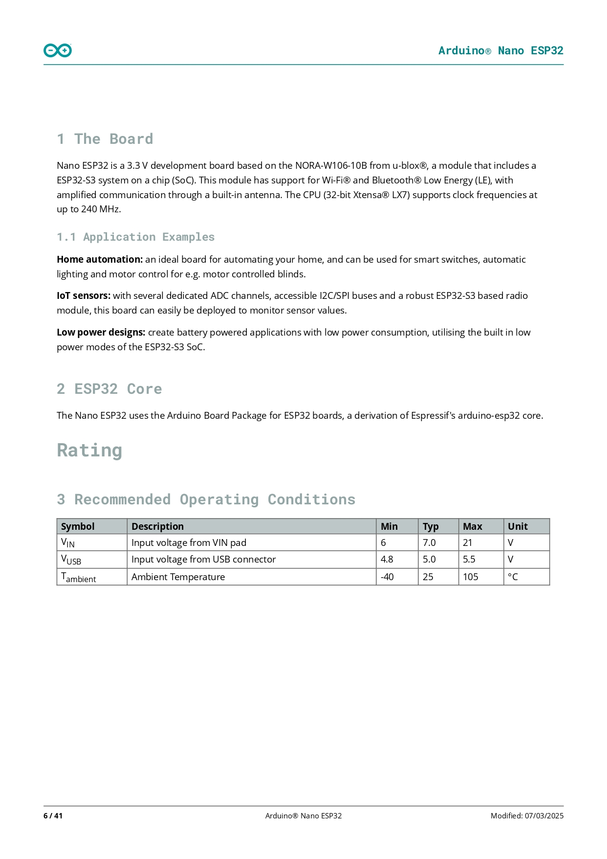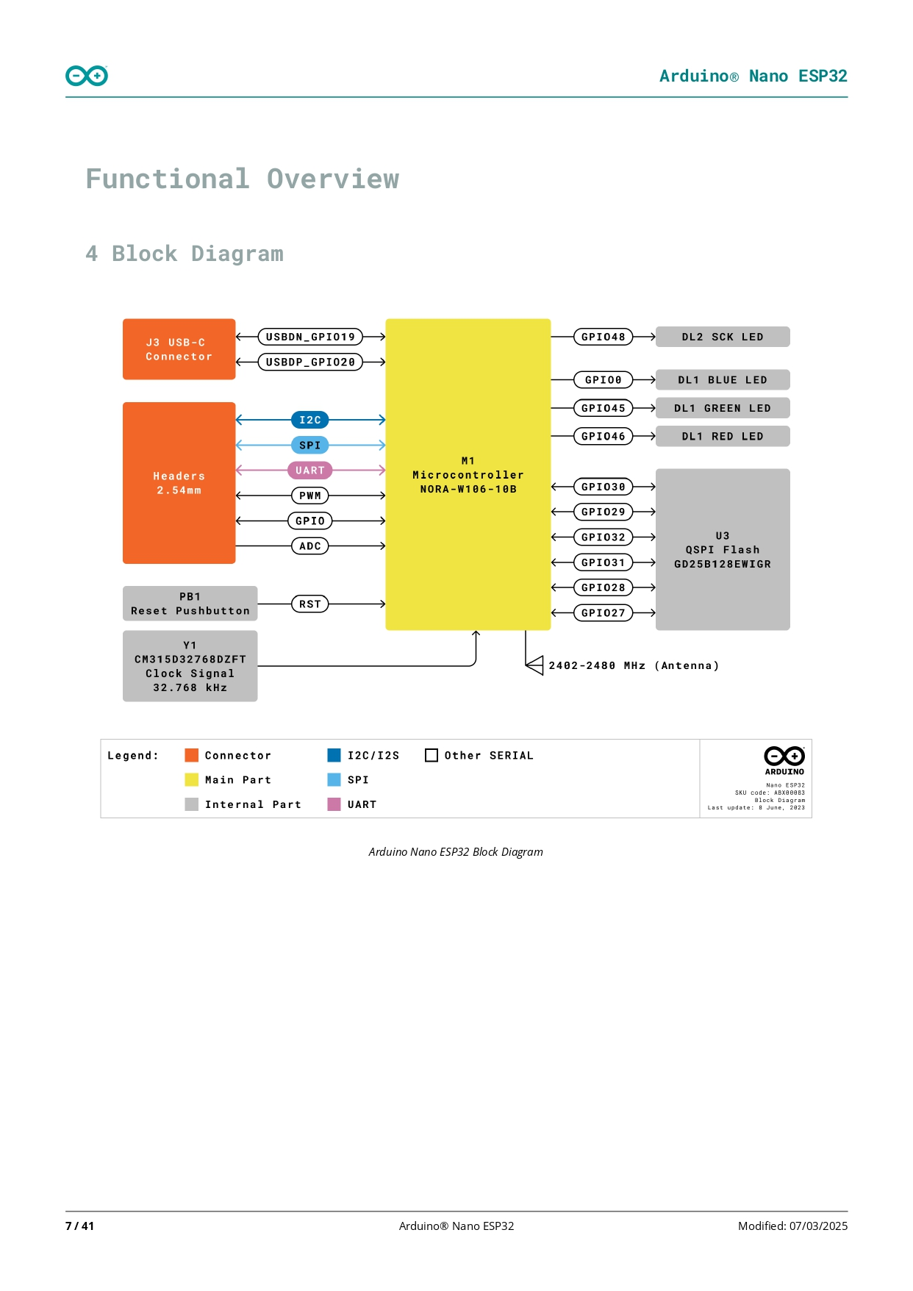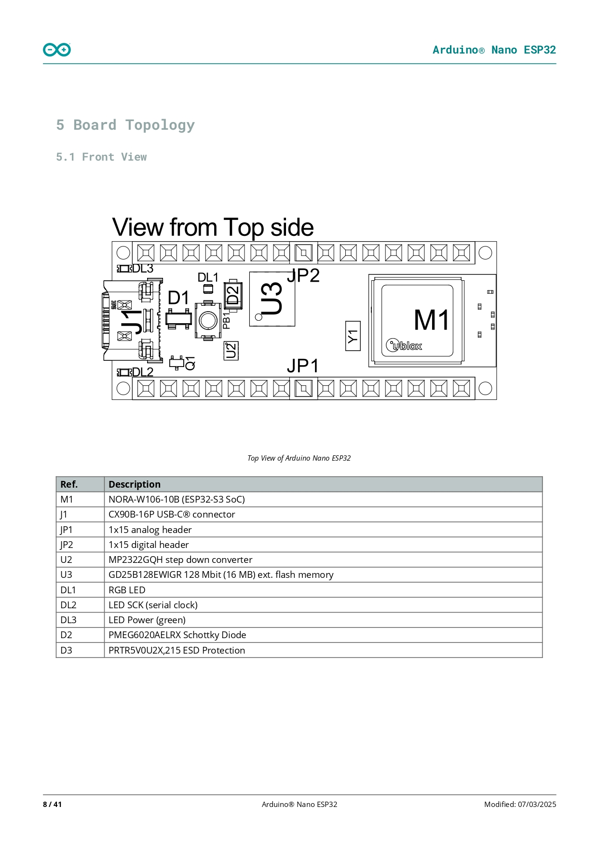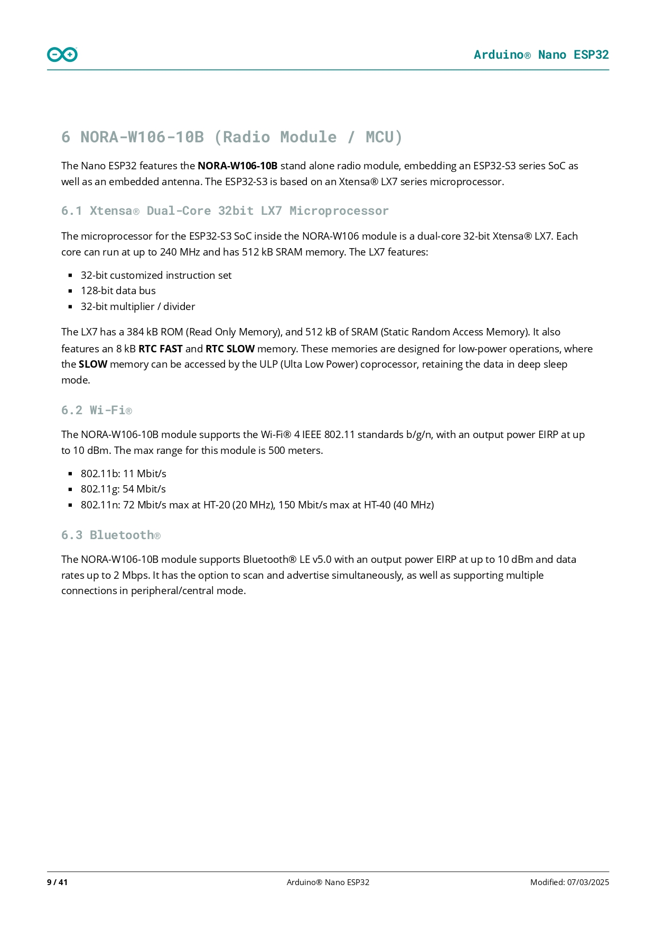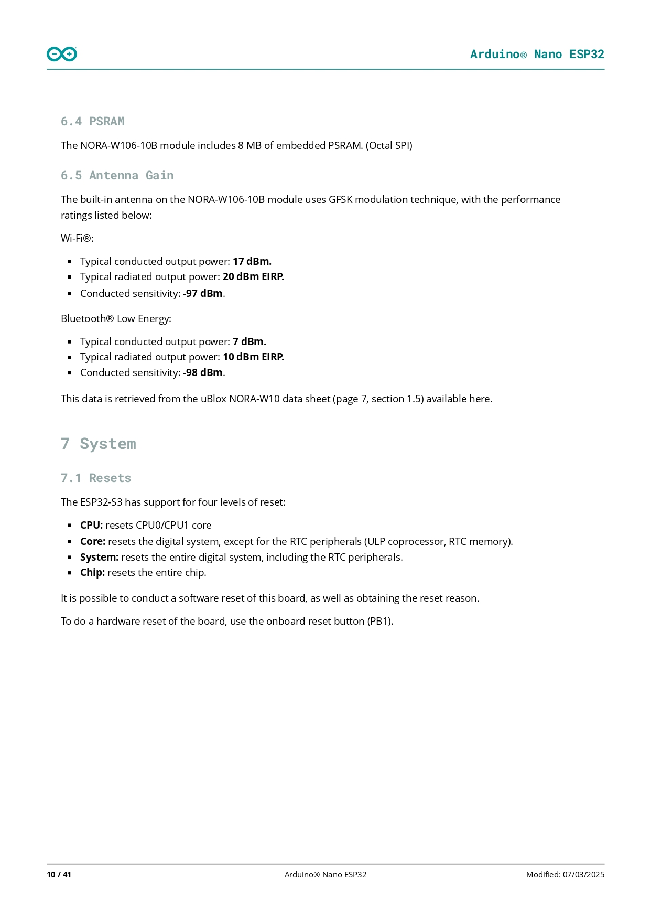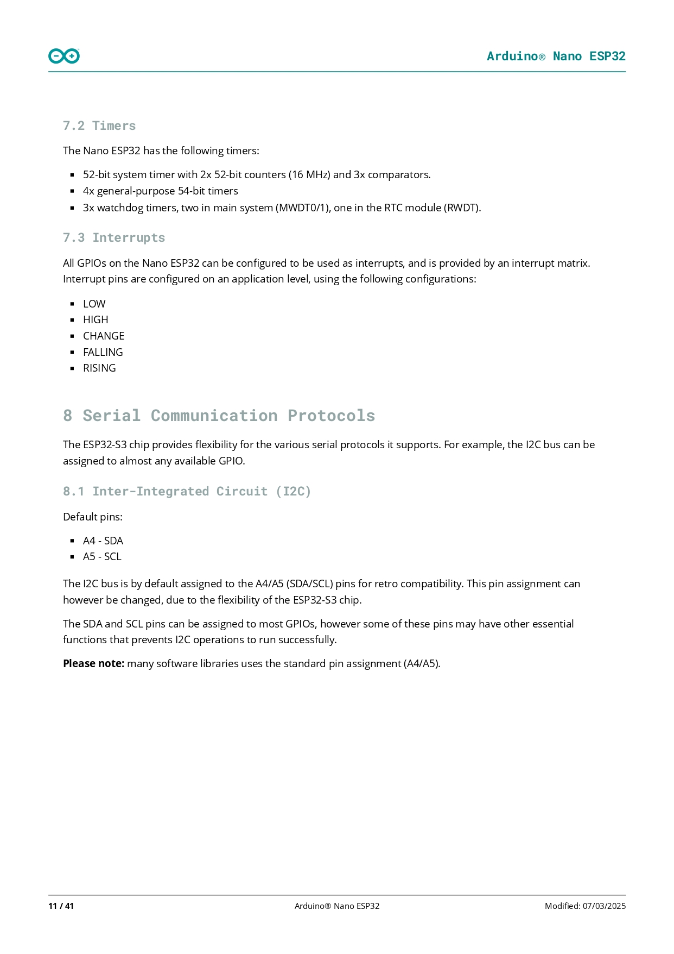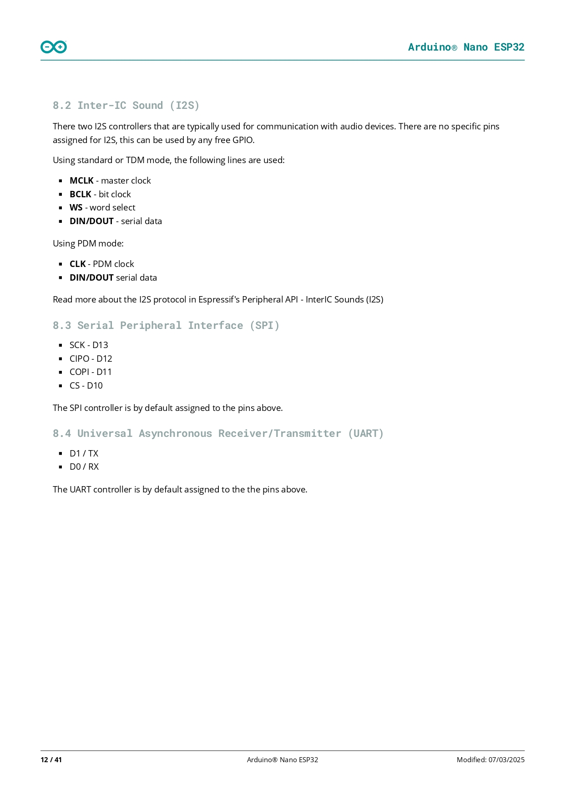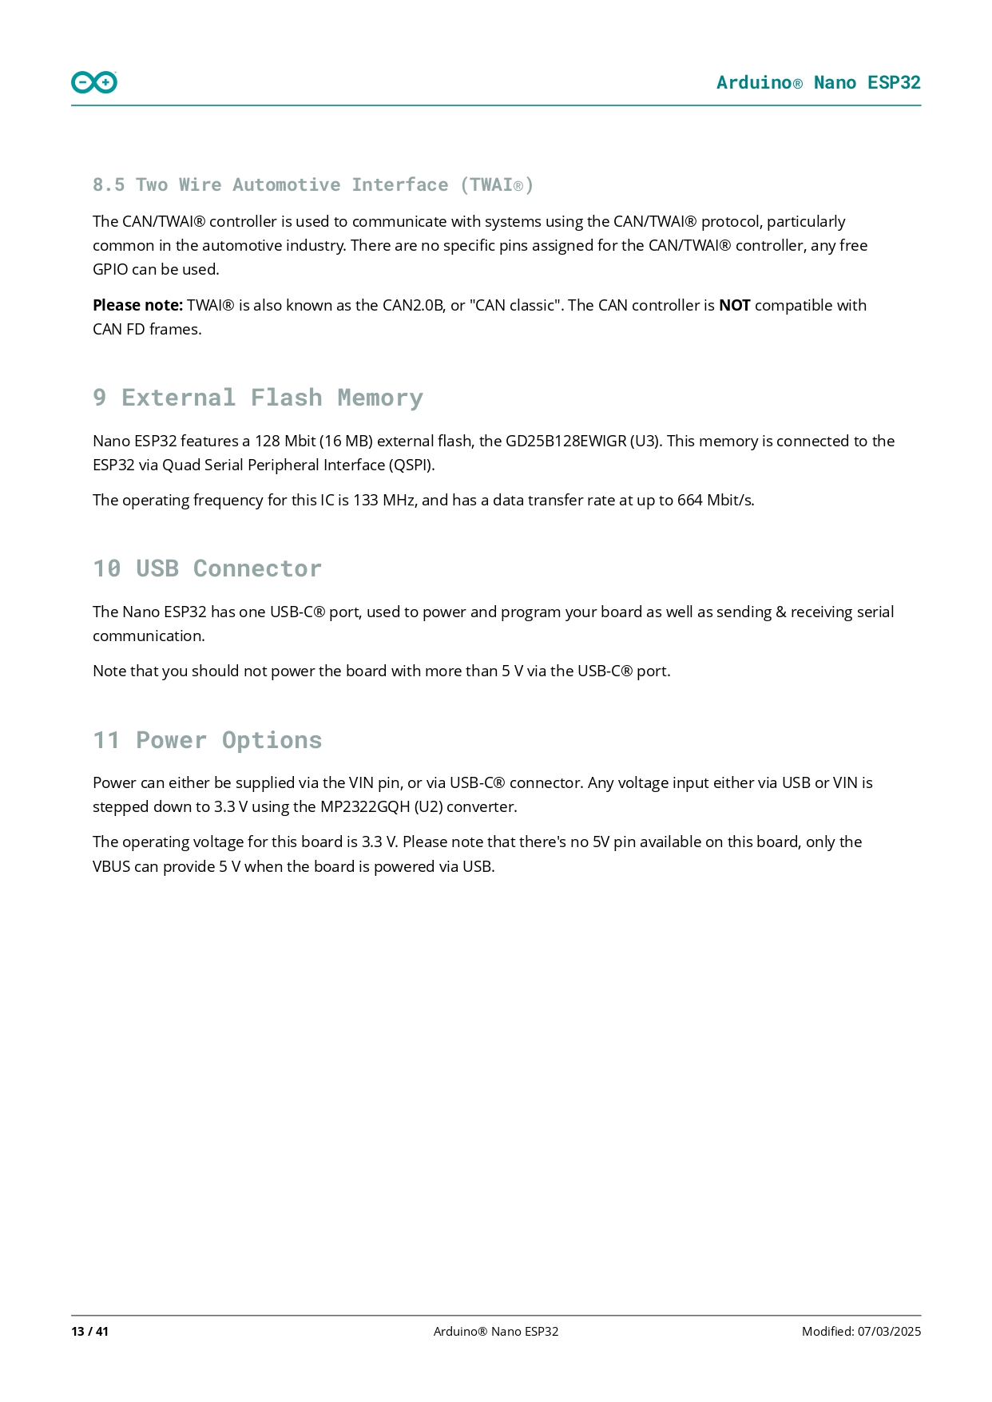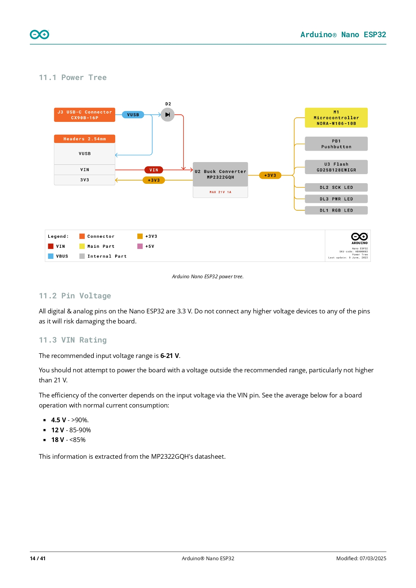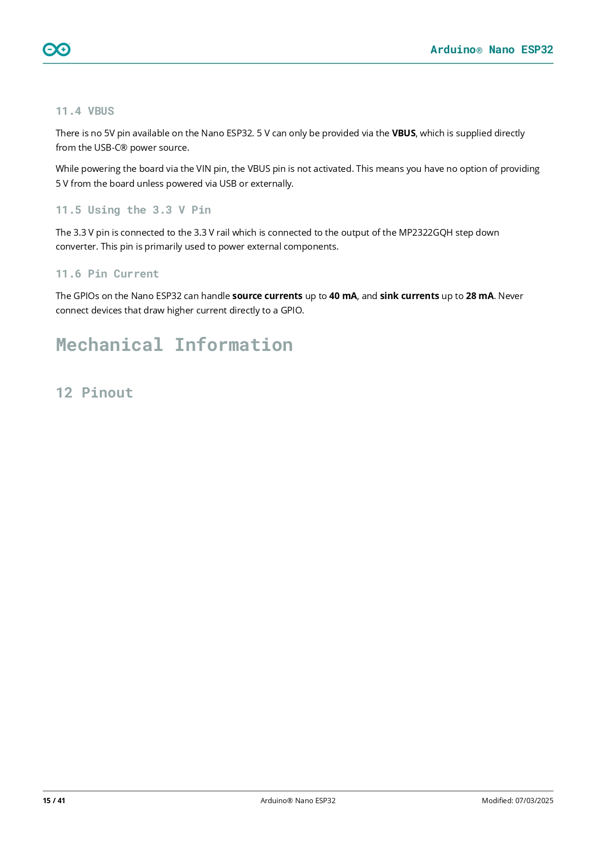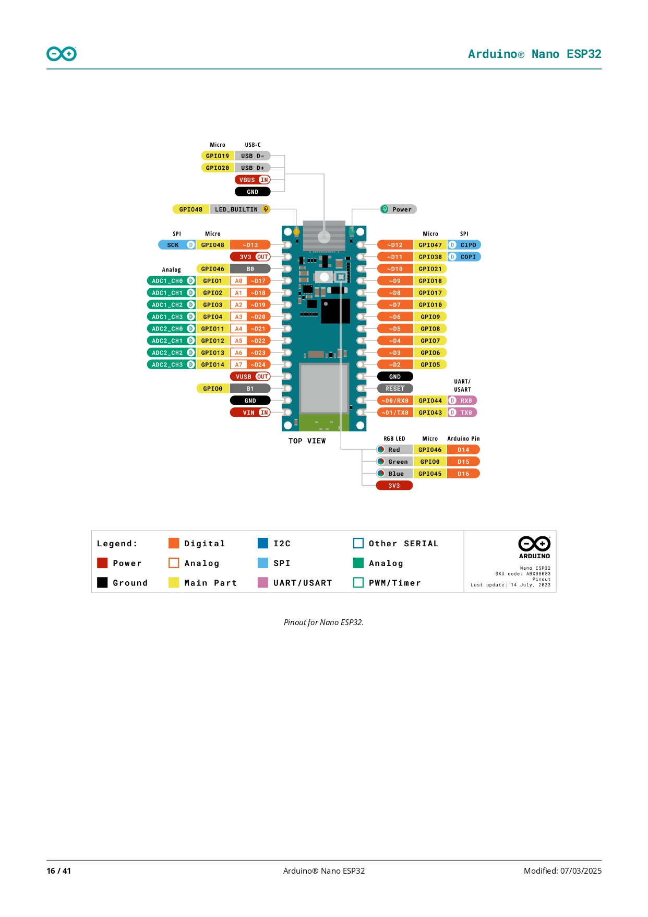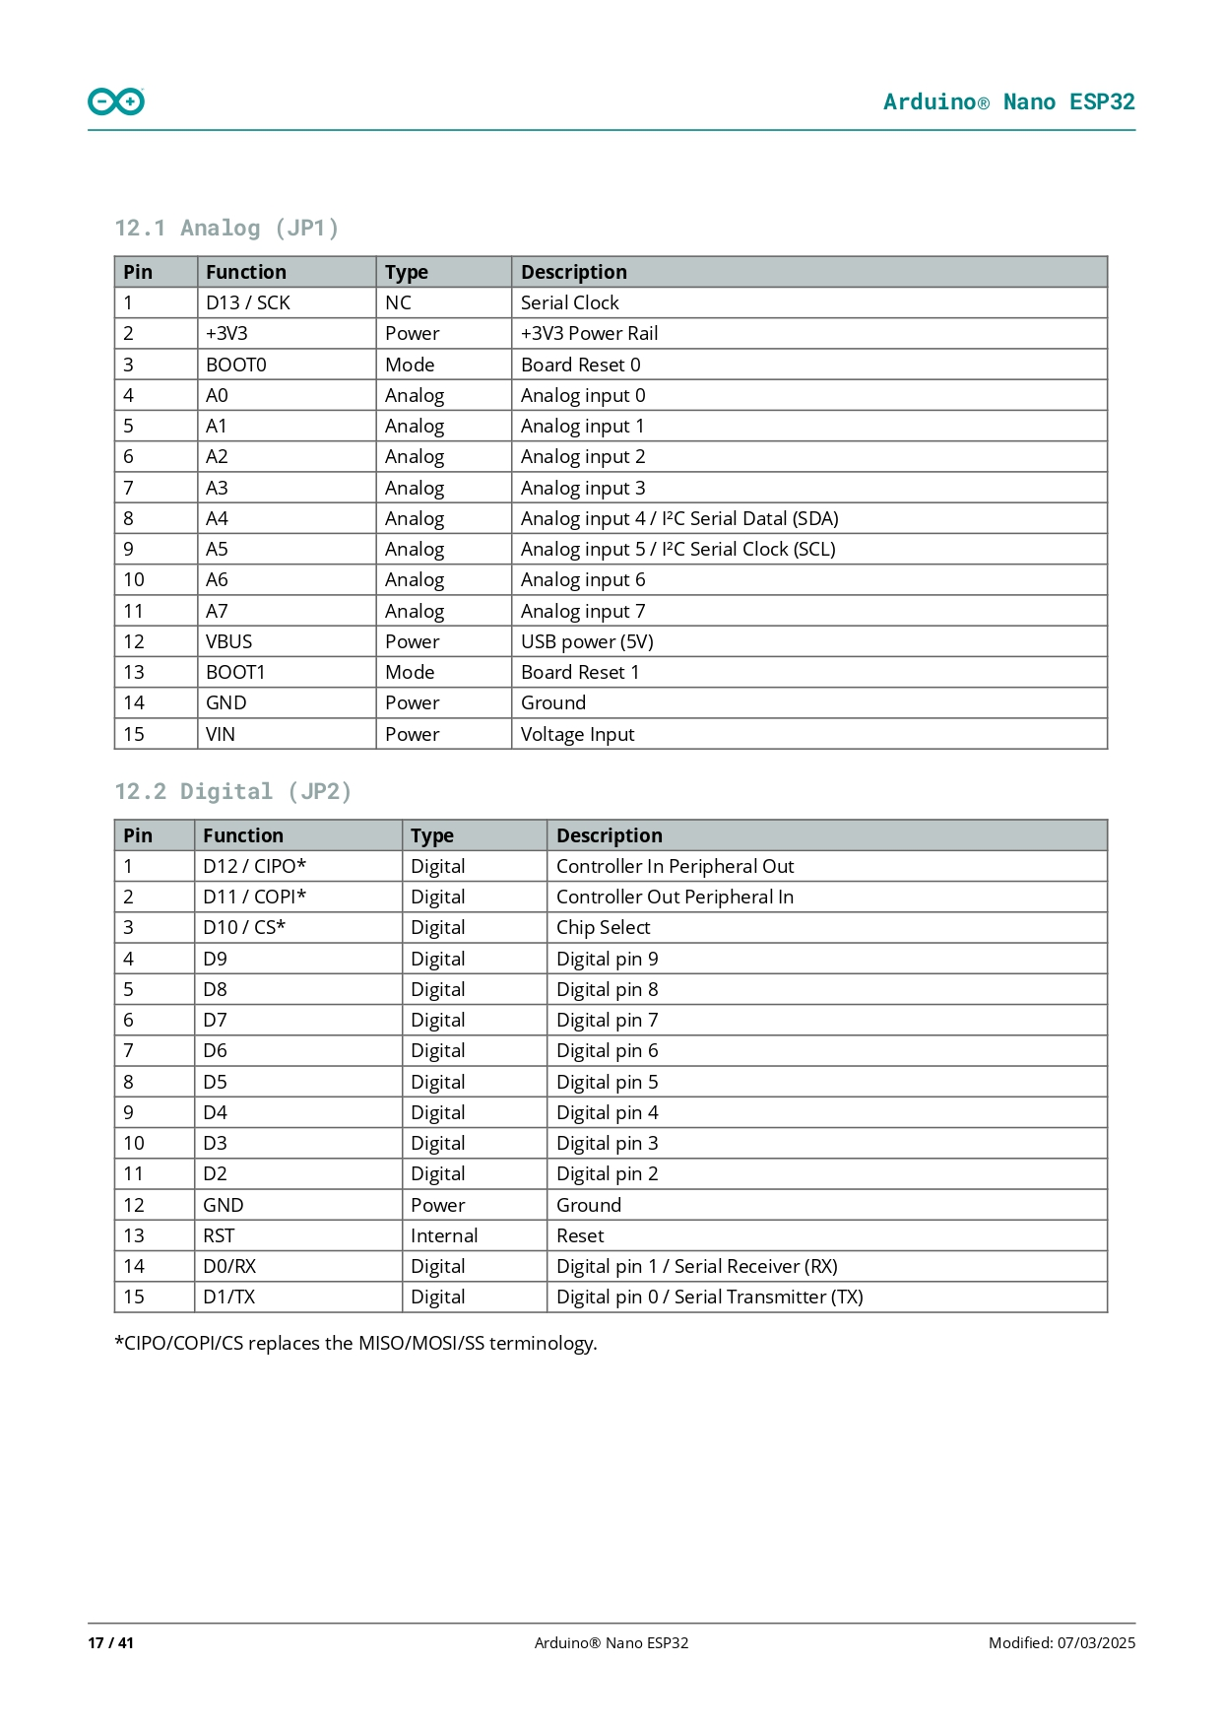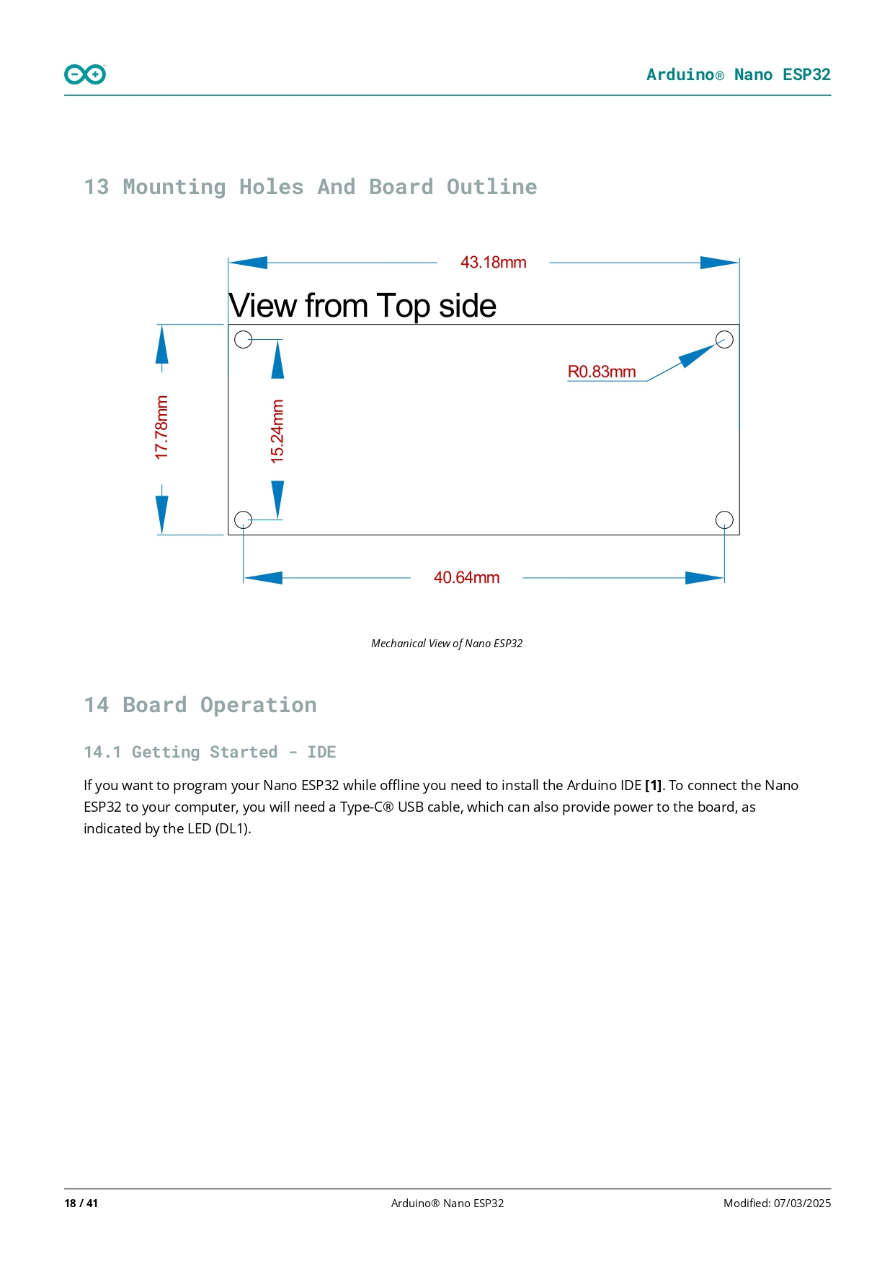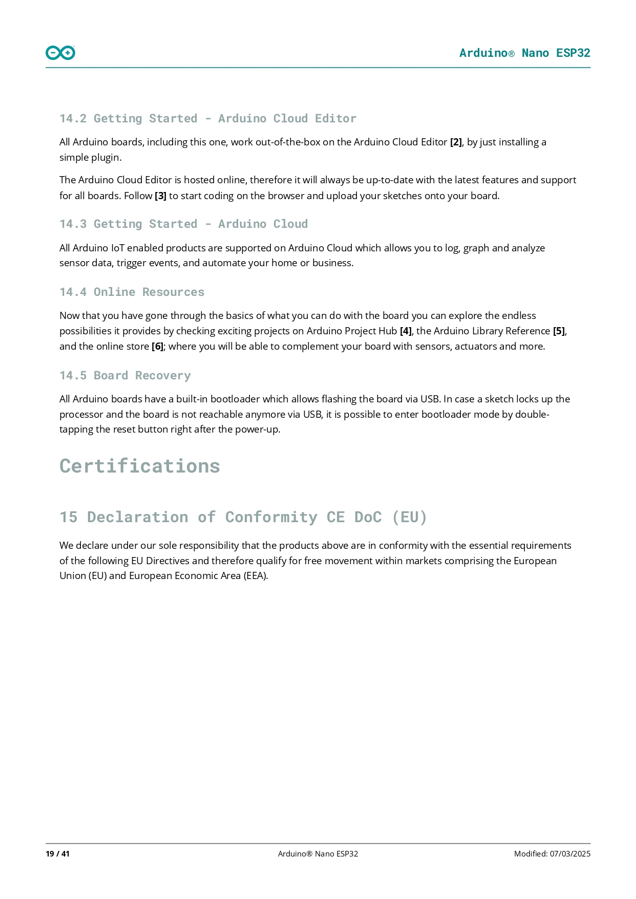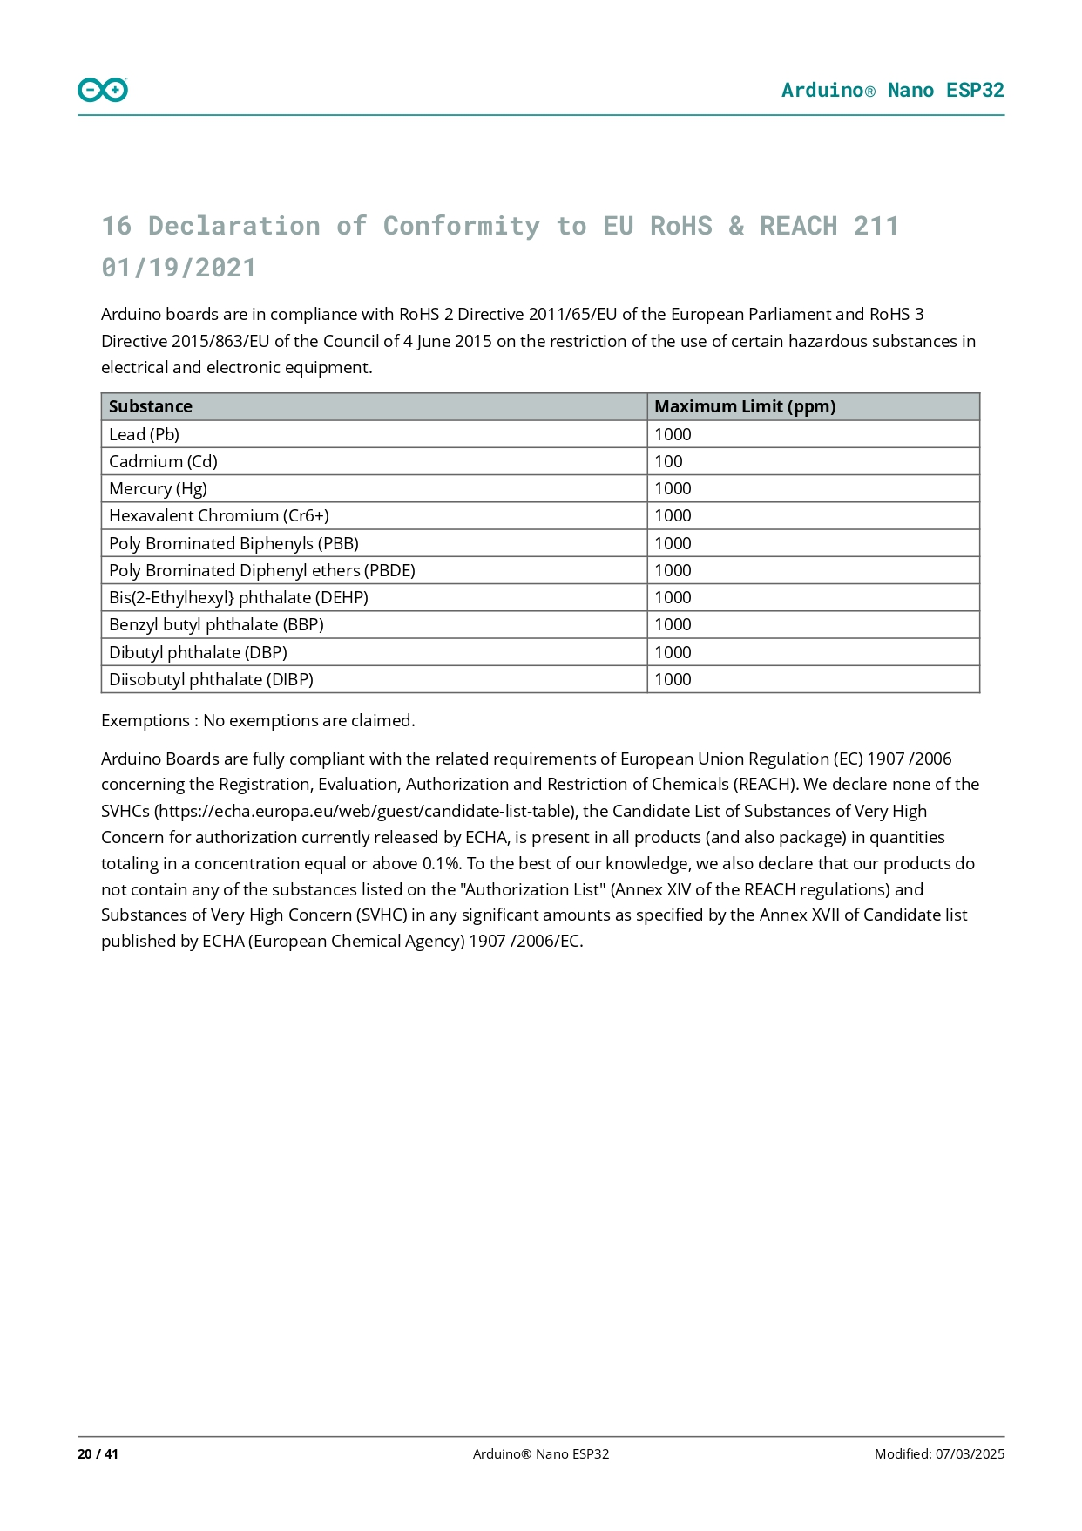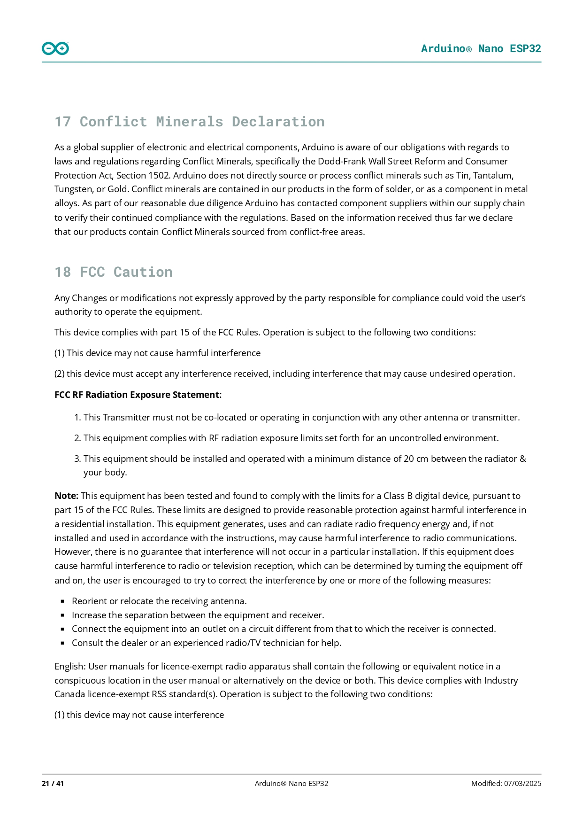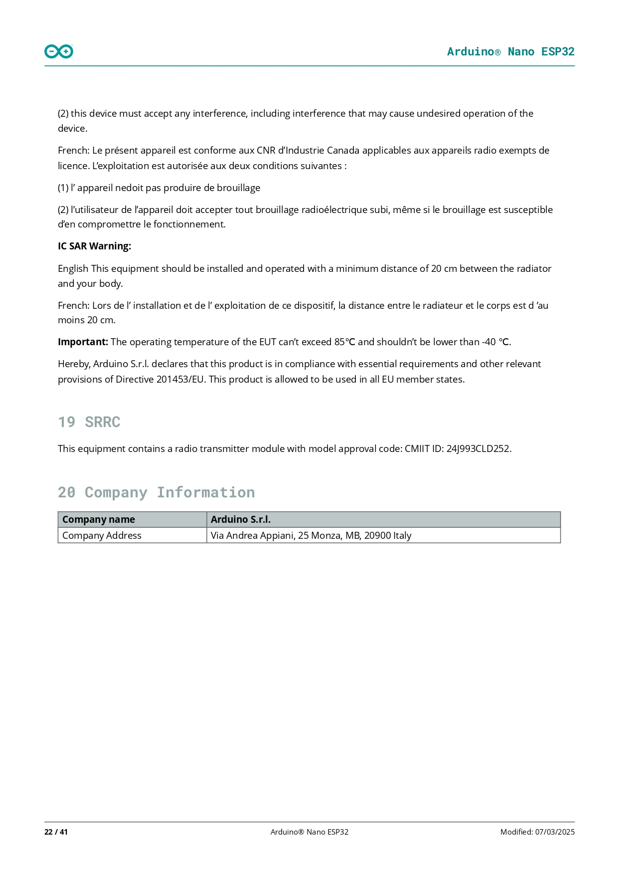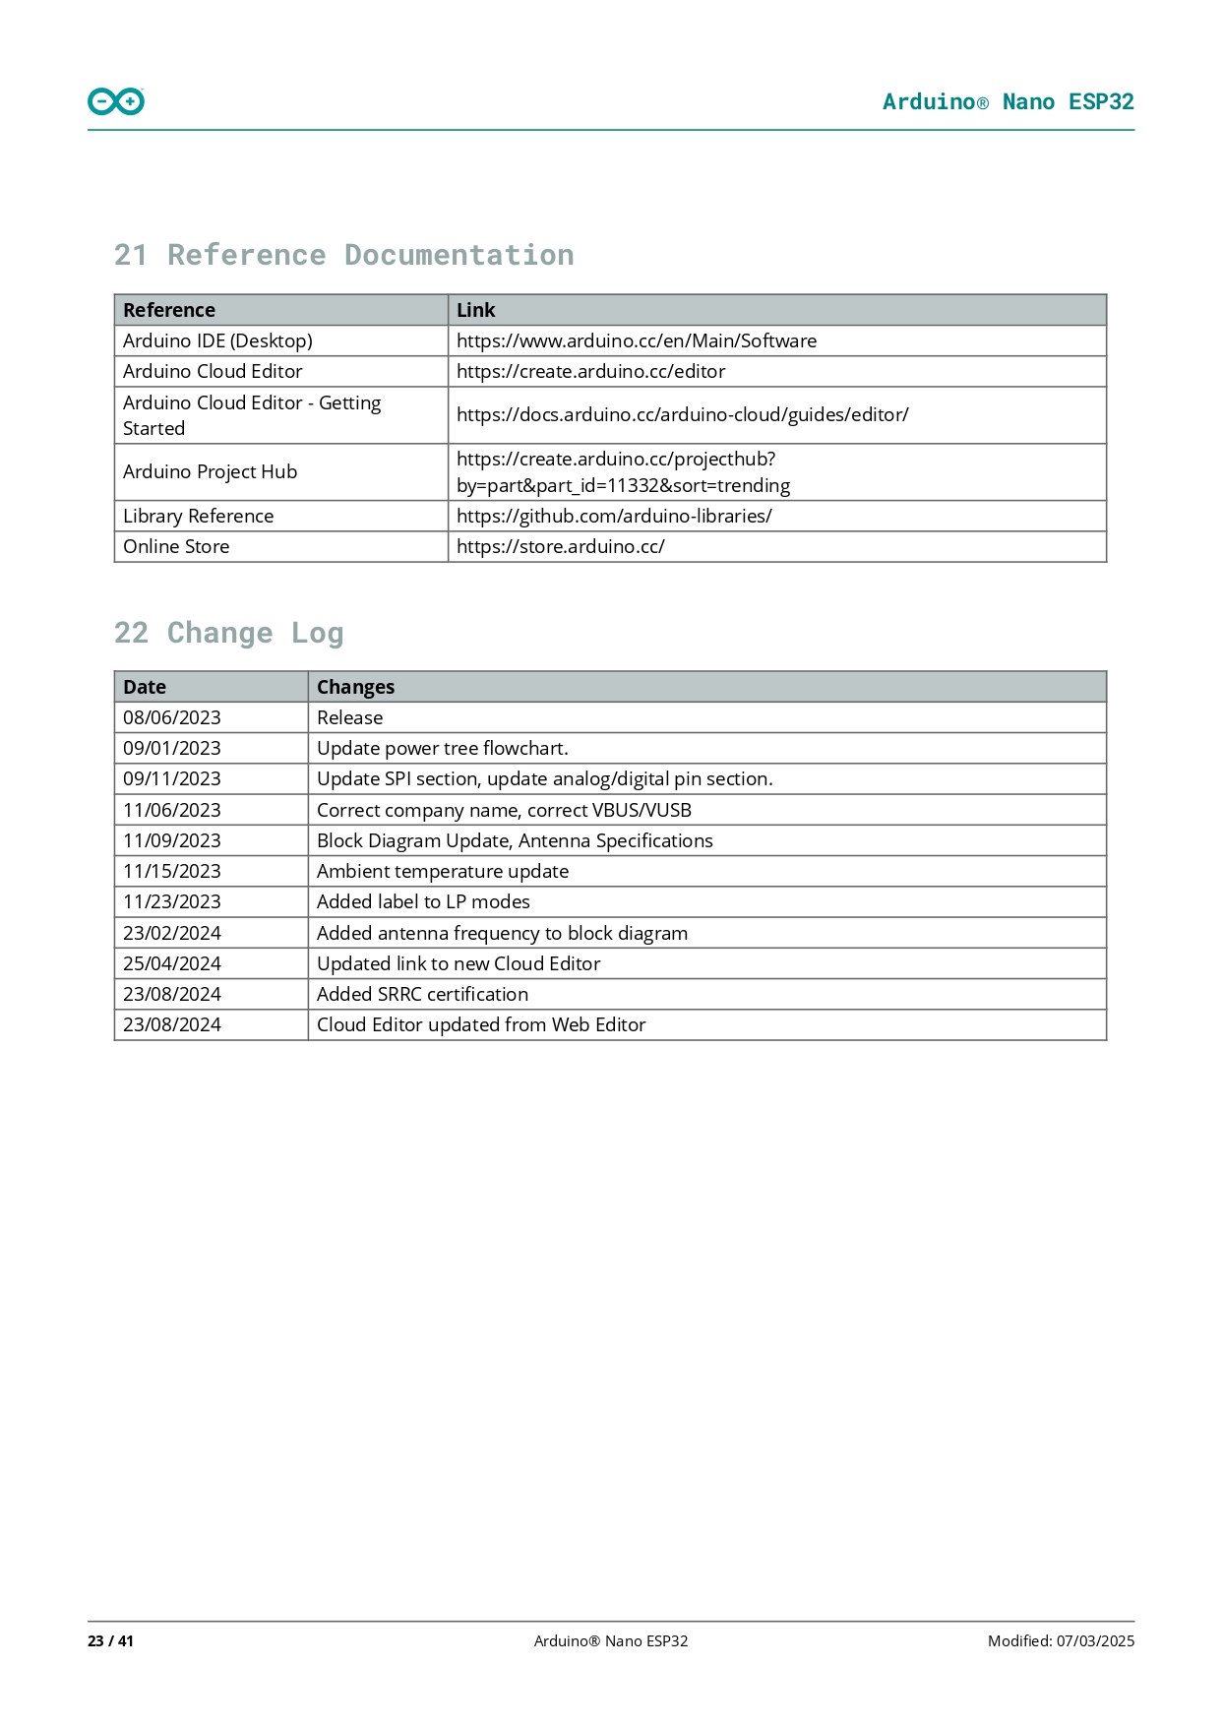

# Bijlage C8 Datasheet GROVE – GPS (AIR530) Seeed Studio

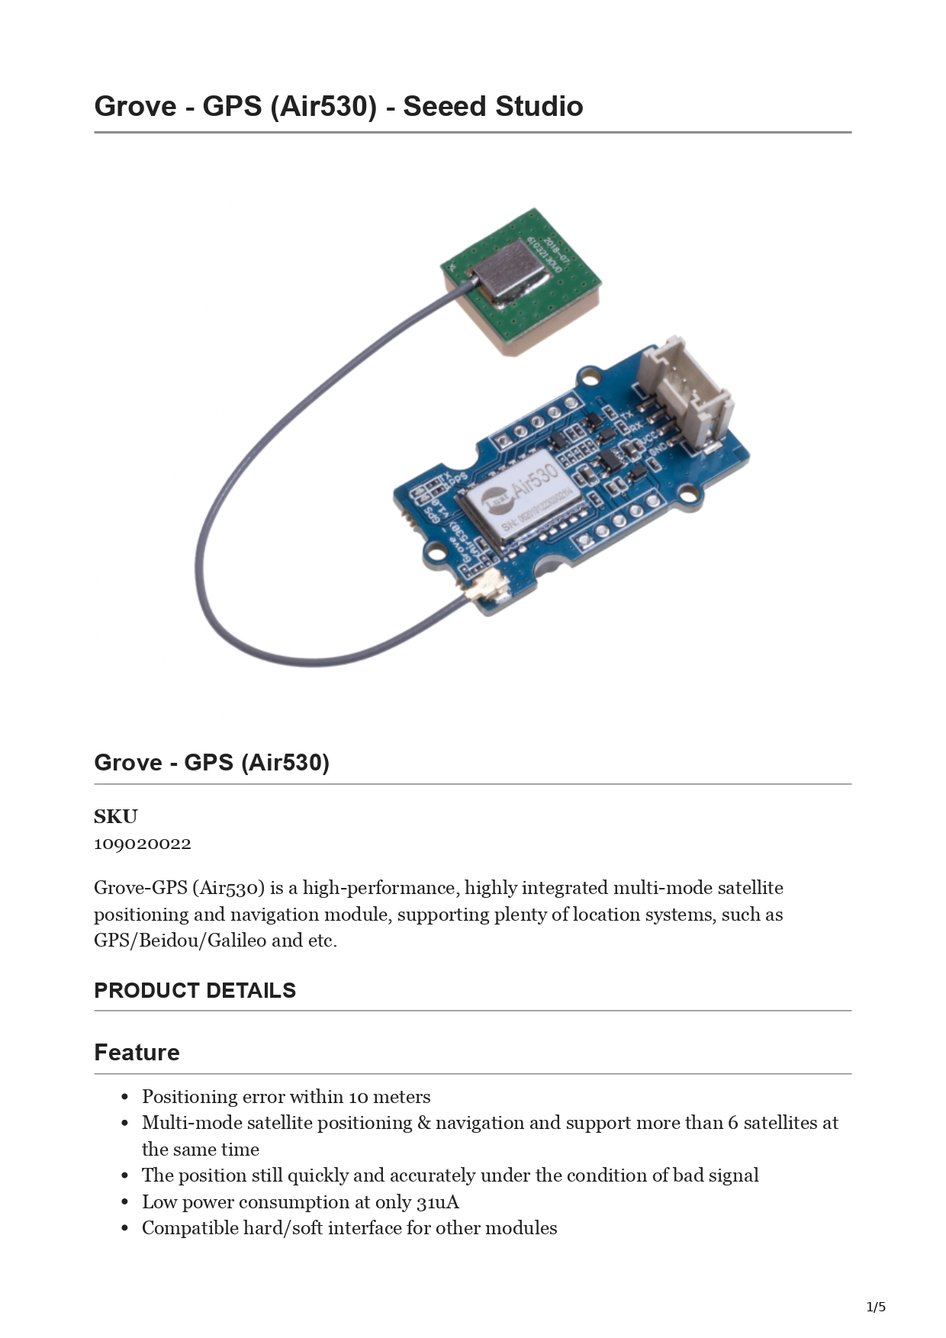

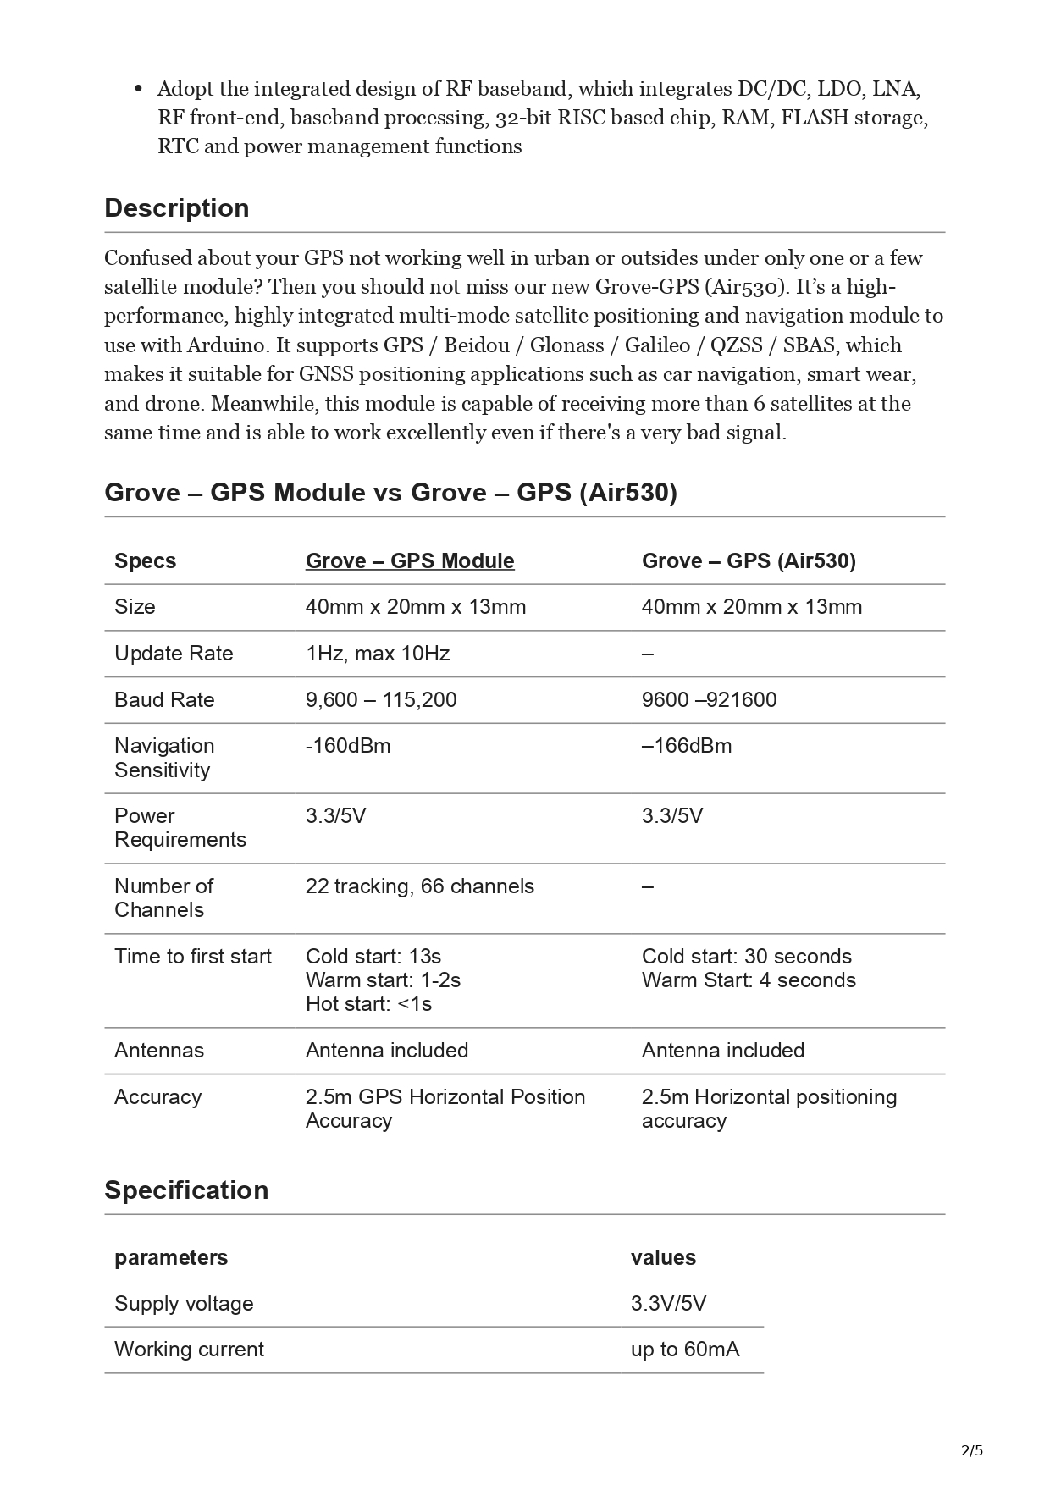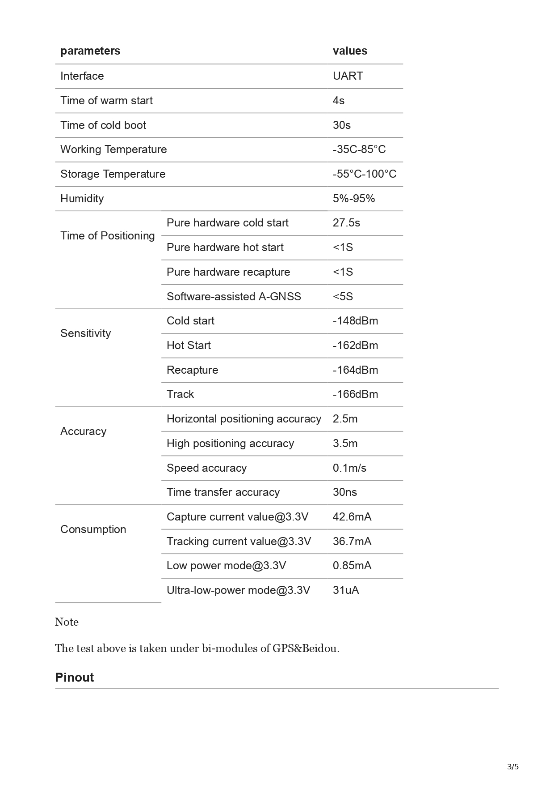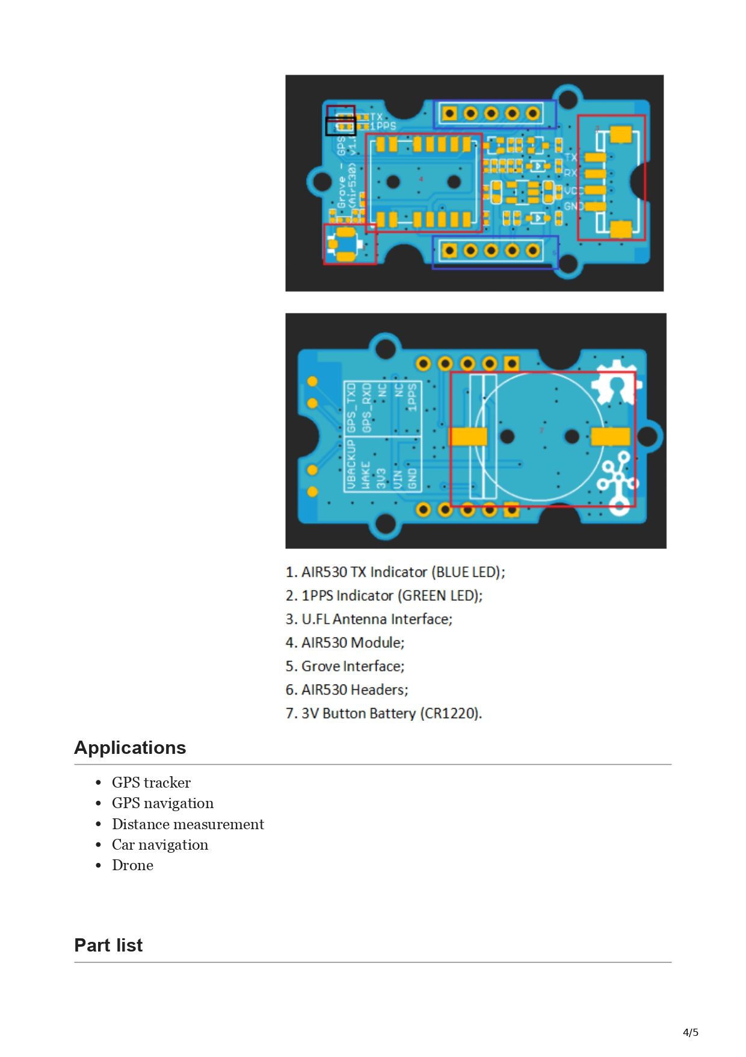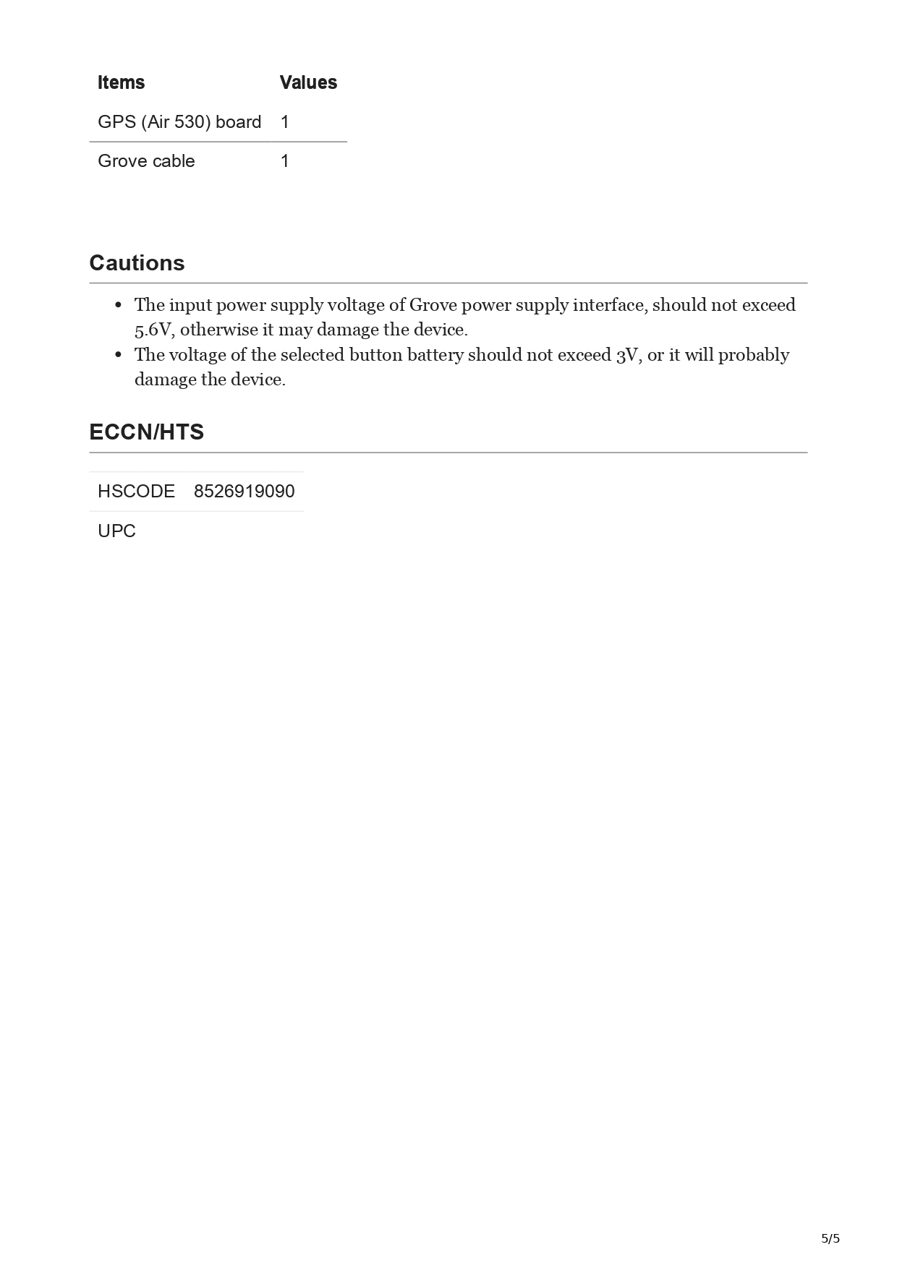

# Bijlage C9 Verwijzingen Onderzoek & analyse

Arduino. (2025). Arduino IDE. *Software Arduino IDE downloads*.

Berckel, M. v.-v. (2017). *Schrijven voor technici.* Noordhoff Uitgevers B.V.

contributors, W. (2022, 07 06). *MoSCoW method*. (Wikipedia, The Free Encyclopedia) Opgeroepen op 07 06, 2022, van https://en.wikipedia.org/w/index.php?title=MoSCoW_method&oldid=1091822315

contributors, W. (2022, 05 25). *SMART criteria*. (Wikipedia, The Free Encyclopedia) Opgeroepen op 07 07, 2022, van https://en.wikipedia.org/w/index.php?title=SMART_criteria&oldid=1089766780

ELECFREAKS. (2022, 04 19). Opgehaald van Ultrasonic Ranging Module HC - SR04: https://cdn.sparkfun.com/datasheets/Sensors/Proximity/HCSR04.pdf

HAN. (2025). *https://han.onderwijsonline.nl/elearning/lesson/Vq32z9kD.* Opgehaald van https://han.onderwijsonline.nl.

*https://www.logmore.com/post/what-is-data-logging*. (sd). Opgehaald van https://www.logmore.com/: https://www.logmore.com/post/what-is-data-logging#:~:text=Data%20logging%20is%20the%20process,regardless%20of%20the%20method%20used.

Solomon Systech Limited. (2008, 4). *SSD1306: Advanced Information.* Opgehaald van https://cdn-shop.adafruit.com/datasheets/SSD1306.pdf

Vishay Semiconductors. (2017, 8 9). *TCRT5000(L), Reflective Optical Sensor with Transistor Output, Rev. 1.7*.

# Bijlage D Elektrisch schema

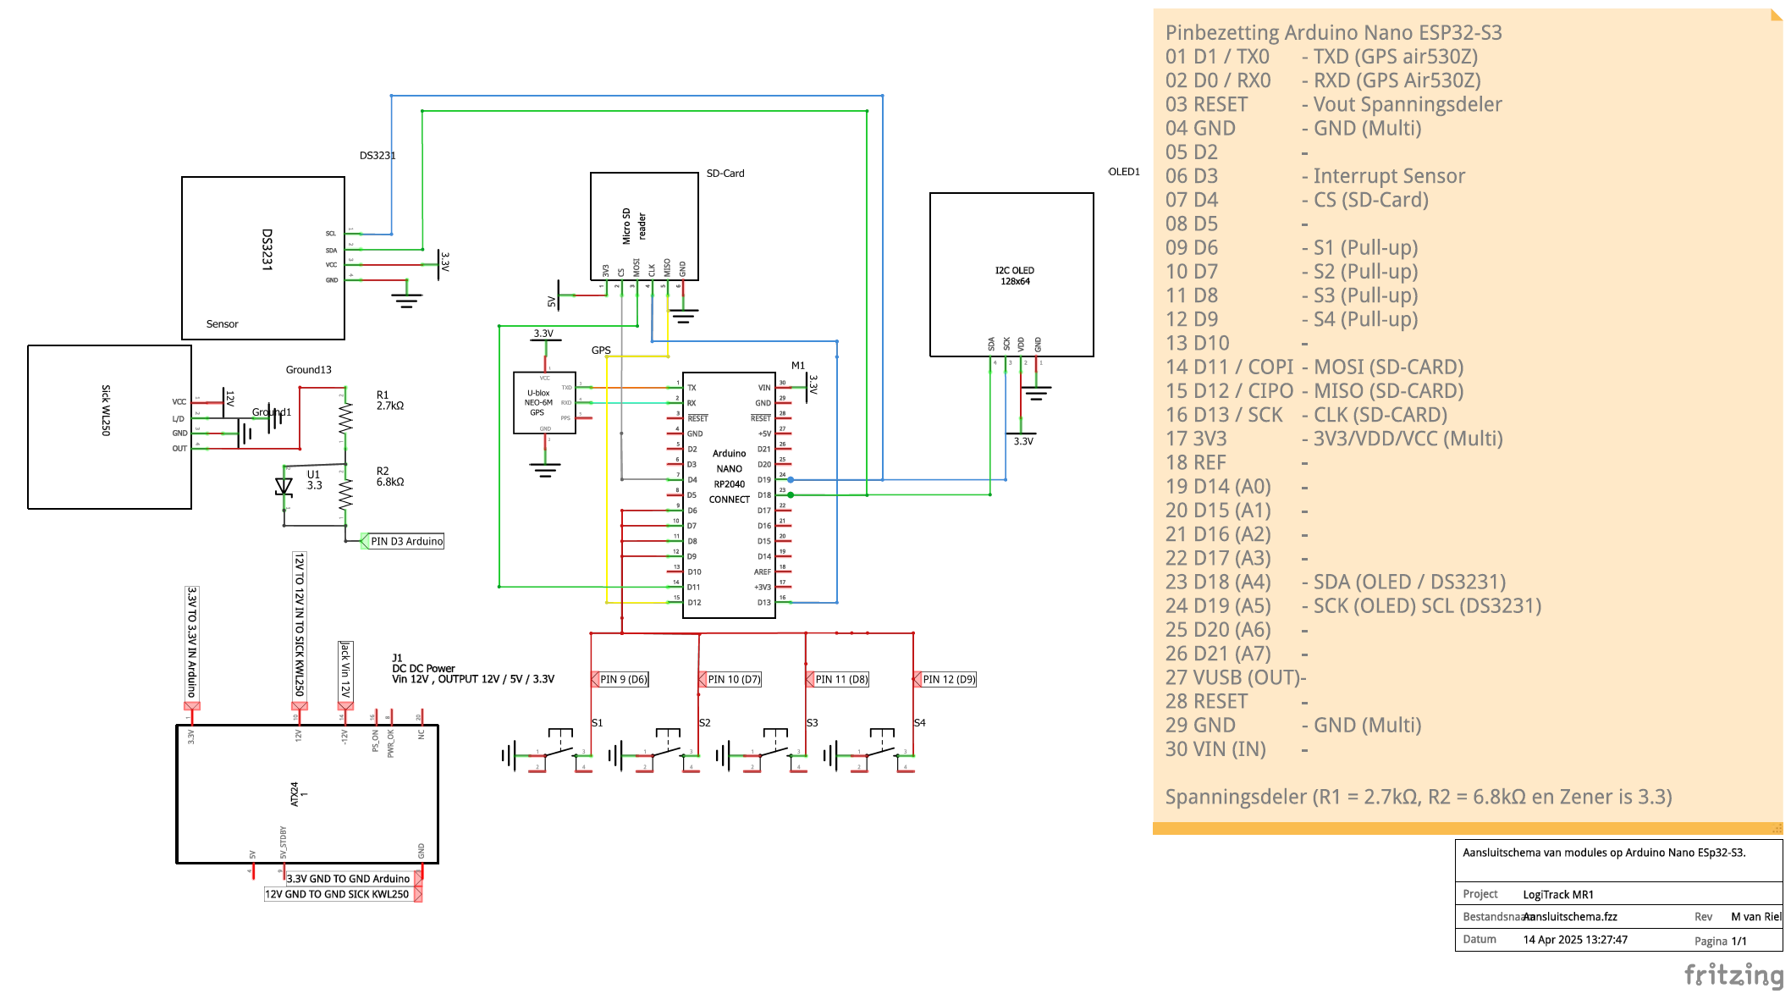

# Bijlage D1 Pinout Arduino Nano ESP32-S3

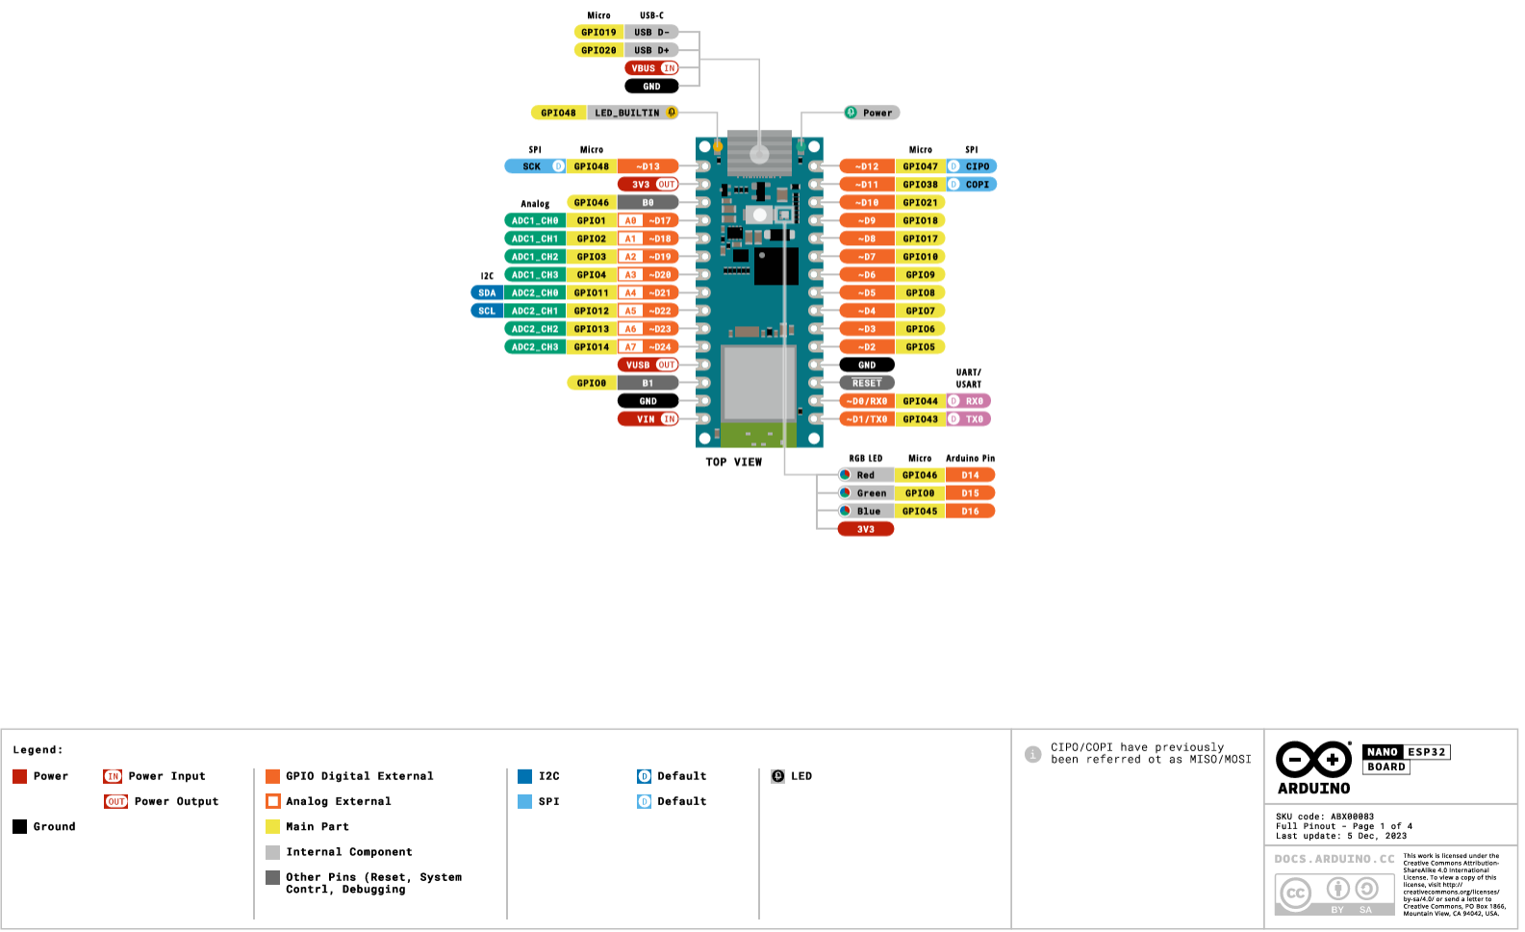

# Bijlage E Plan van aanpak testen prototype LogiTrack MR1

**Doel van de testen:**

Het doel is om vast te stellen of de LogiTrack MR1 werkt zoals ontworpen en wat de mate van betrouwbaarheid is, vergeleken met andere dataloggers in dienst bij de politie.

Om dit vast te stellen zal de LogiTrack worden vergeleken met twee dataloggers die in bezit zijn bij het team Forensische Opsporing Zeeland – West – Brabant en Rotterdam.

Het team Forensische Opsporing Rotterdam heeft de beschikking over de MoviLog DL1 PRO.

Het team Forensische Opsporing Zeeland West Brabant heeft de beschikking over de DataTransition.

De testen worden uitgevoerd door alle drie de systemen tegelijkertijd op één voertuig te monteren en met een constante snelheid voorbij reflectiepaaltjes te rijden. In totaal worden er vijf testen uitgevoerd die ieder uit vijf ritten bestaan. Vervolgens wordt geanalyseerd of er verschil is in tijdstempels en waar dit verschil door veroorzaakt is/wordt.

**Waar en wanneer:**

* Op vrijdag 9 mei 2025 is de grote omloop op het circuit van de politieacademie gelegen aan de Eendenweg 1 te Lelystad gereserveerd van 10 tot 12 uur;

**Materialen:**

* Prototype datalogger (LogiTrack MR1 inclusief afstandssensor SICK WLP);
* Datalogger FO ZWB (DAQ)
* Datalogger FO RTD (Mov1Log BM22);;
* Referentievoertuig (Seat Leon);
* Meetlint of distometer (om de atsanden te bepalen tussen de reflectorpaaltjes);
* Poetsdoek en reinigingsmiddel (buitenzijde van de auto stofvrij te maken);
* Gereedsschapsset en ductttape (om reparaties uit te voeren);
* Instructie hoe de dataloggers werken;
* Reflectorpaaltjes (Bij voorkeur vier stuks);
* Stroom of verlengkabel (Omdat de DAQ en de LogiTrack MR1 12 Volt voeding nodig hebben).

**Hoe te werk gaan?**

* Voor 10 uur, zijn alle drie de loggers aan de rechterzijde van de personenauto bevestigd (bij voorkeur naast elkaar) en de datalogger zijn gebruiksklaar;
* Om 10 uur, de baan op;
* Met kegels wordt de aanvang van de testopstelling gemarkeerd alsmede het einde van de testopstelling (zie schermafdruk 1);
* Binnen het vak worden de reflectorpaaltjes geplaatst aan tegen de as van de weg aan;
* Iedere test bestaat uit 5 ritten met verschillende rijsnelheden 40, 50, 60 ,70 en 80 km/h;
* Bij het rijden van de rit wordt er uitsluitend met een constante snelheid gereden op cc;
* Bij de testen worden reflectiepaaltjes gevarieerd van elkaar geplaatst:

1. de eerste test 20 meter uit elkaar geplaatst;
2. de tweede test 15 meter uit elkaar geplaatst;
3. de derde test 10 meter uit elkaar geplaatst;
4. de vierde test 5 meter uit elkaar geplaatst;
5. de vijfde test 1 meter uit elkaar geplaatst;

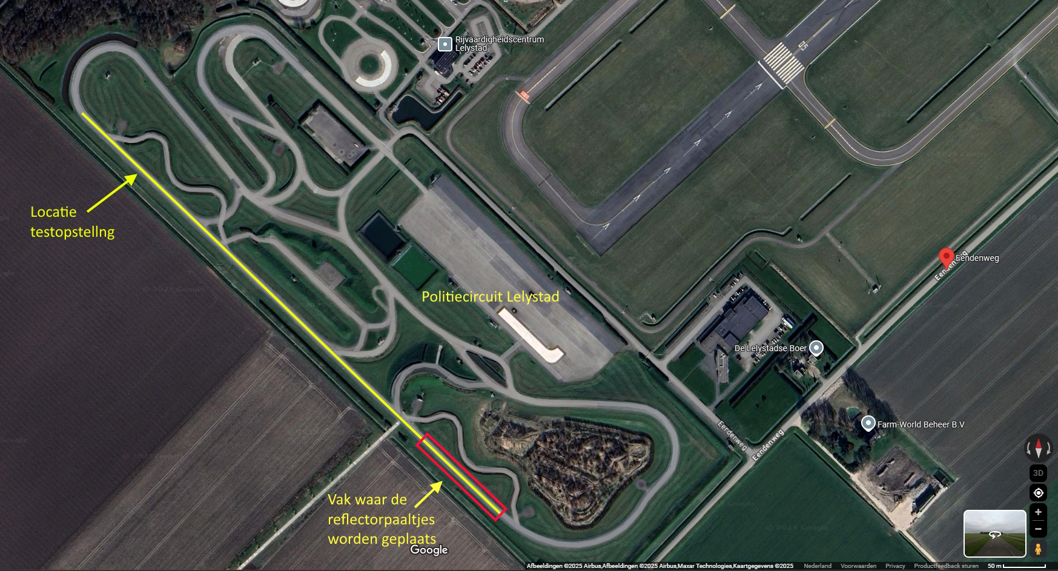

Schermafdruk : Overzichtskaart van het circuit lelystad.

# Bijlage F Testuitslagen

|  |  |  |  |  |  |  |  |  |  |
| --- | --- | --- | --- | --- | --- | --- | --- | --- | --- |
| Rit 1, 2025-05-09, 11:16:17 | | | **LogiTrack** | **DAQ** | **Verschil** | **Afstand** | **Snelheid** | **Nummer** |  |
| 11:16:47.703 | |  |  |  |  |  |  |  |  |
| 11:16:49.224 | |  | 1,521 | 1,530 | 0,009 | 15 | 40 | 1 |  |
| 11:16:50.757 | |  | 1,533 | 1,525 | 0,008 | 15 | 40 | 2 |  |
| 11:16:52.212 | |  |  |  |  |  |  |  |  |
|  |  |  |  |  |  |  |  |  |  |
| Rit 2, 2025-05-09, 11:18:06 | | |  |  |  |  |  |  |  |
| 11:18:32.348 | |  |  |  |  |  |  |  |  |
| 11:18:33.578 | |  | 1,23 | 1,214 | 0,016 | 15 | 50 | 3* |  |
| 11:18:34.775 | |  | 1,197 | 1,208 | 0,011 | 15 | 50 | 4* |  |
| 11:18:35.926 | |  | 1,151 | 1,148 | 0,003 | 15 | 50 | 5 |  |
|  |  |  |  |  |  |  |  |  |  |
| Rit 3, 2025-05-09, 11:19:50 | | |  |  |  |  |  |  |  |
| 11:20:09.133 | |  |  |  |  |  |  |  |  |
| 11:20:10.139 | |  | 1,006 | 1,016 | 0,010 | 15 | 60 | 6 |  |
| 11:20:11.157 | |  | 1,018 | 1,009 | 0,009 | 15 | 60 | 7 |  |
| 11:20:12.108 | |  | 0,951 | 0,960 | 0,009 | 15 | 60 | 8 |  |
|  |  |  |  |  |  |  |  |  |  |
| Rit 4, 2025-05-09, 11:21:41 | | |  |  |  |  |  |  |  |
| 11:22:01.011 | |  |  |  |  |  |  |  |  |
| 11:22:01.896 | |  | 0,885 | 0,871 | 0,014 | 15 | 70 | 9 |  |
| 11:22:02.748 | |  | 0,852 | 0,868 | 0,016 | 15 | 70 | 10 |  |
| 11:22:03.580 | |  | 0,8 | 0,826 | 0,026 | 15 | 70 | 11 |  |
|  |  |  |  |  |  |  |  |  |  |
| Rit 5, 2025-05-09, 11:23:27 | | |  |  |  |  |  |  |  |
| 11:23:43.784 | |  |  |  |  |  |  |  |  |
| 11:23:44.551 | |  | 0,767 | 0,772 | 0,005 | 15 | 80 | 12 |  |
| 11:23:45.330 | |  | 0,779 | 0,769 | 0,010 | 15 | 80 | 13 |  |
| 11:23:46.055 | |  | 0,725 | 0,732 | 0,007 | 15 | 80 | 14 |  |
|  |  |  |  |  |  |  |  |  |  |
| 11:24:29.412 | |  |  |  |  |  |  |  |  |
| Rit 6, 2025-05-09, 11:26:58 bij 10M | | | |  |  |  |  |  |  |
| 11:27:22.738 | |  |  |  |  |  |  |  |  |
| 11:27:23.743 | |  | 1,005 | 1,006 | 0,001 | 10 | 40 | 15 |  |
| 11:27:24.761 | |  | 1,018 | 1,000 | 0,018 | 10 | 40 | 16* |  |
| 11:27:25.748 | |  | 0,987 | 1,000 | 0,013 | 10 | 40 | 17* |  |
|  |  |  |  |  |  |  |  |  |  |
| Rit 7, 2025-05-09, 11:28:48 | | |  |  |  |  |  |  |  |
| 11:29:10.822 | |  |  |  |  |  |  |  |  |
| 11:29:11.628 | |  | 0,806 | 0,807 | 0,001 | 10 | 50 | 18 |  |
| 11:29:12.432 | |  | 0,804 | 0,802 | 0,002 | 10 | 50 | 19* |  |
| 11:29:13.231 | |  | 0,799 | 0,802 | 0,003 | 10 | 50 | 20* |  |
|  |  |  |  |  |  |  |  |  |  |
| Rit 8, 2025-05-09, 11:30:35 | | |  |  |  |  |  |  |  |
| 11:30:51.517 | |  |  |  |  |  |  |  |  |
| 11:30:52.190 | |  | 0,673 | 0,680 | 0,007 | 10 | 60 | 21 |  |
| 11:30:52.862 | |  | 0,672 | 0,674 | 0,002 | 10 | 60 | 22 |  |
| 11:30:53.526 | |  | 0,664 | 0,673 | 0,009 | 10 | 60 | 23* |  |
|  |  |  |  |  |  |  |  |  |  |
| Rit 9, 2025-05-09, 11:32:21 | | |  |  |  |  |  |  |  |
| 11:32:37.654 | |  |  |  |  |  |  |  |  |
| 11:32:38.234 | |  | 0,58 | 0,582 | 0,002 | 10 | 70 | 24 |  |
| 11:32:38.801 | |  | 0,567 | 0,579 | 0,012 | 10 | 70 | 25* |  |
| 11:32:39.393 | |  | 0,592 | 0,579 | -0,013 | 10 | 70 | 26* |  |
|  |  |  |  |  |  |  |  |  |  |
| Rit 10, 2025-05-09, 11:34:37 | | |  |  |  |  |  |  |  |
| 11:34:52.275 | |  |  |  |  |  |  |  |  |
| 11:34:52.789 | |  | 0,514 | 0,520 | 0,006 | 10 | 80 | 27 |  |
| 11:34:53.302 | |  | 0,513 | 0,516 | 0,003 | 10 | 80 | 28 |  |
| 11:34:53.814 | |  | 0,512 | 0,514 | 0,002 | 10 | 80 | 29 |  |
|  |  |  |  |  |  |  |  |  |  |
| Rit 11, 2025-05-09, 11:37:36 | | |  |  |  |  |  |  |  |
| 11:37:55.053 | |  |  |  |  |  |  |  |  |
| 11:37:55.567 | |  | 0,514 | 0,507 | 0,007 | 5 | 40 | 30 |  |
| 11:37:56.080 | |  | 0,487 | 0,505 | 0,018 | 5 | 40 | 31* |  |
| 11:37:56.645 | |  | 0,565 | 0,574 | 0,009 | 5 | 40 | 32* |  |
|  |  |  |  |  |  |  |  |  |  |
| Rit 12, 2025-05-09, 11:39:57 | | |  |  |  |  |  |  |  |
| 11:40:18.684 | |  |  |  |  |  |  |  |  |
| 11:40:18.066 | |  | 0,382 | 0,407 | 0,025 | 5 | 50 | 33 |  |
| 11:40:18.474 | |  | 0,408 | 0,405 | 0,003 | 5 | 50 | 34 |  |
| 11:40:18.934 | |  | 0,46 | 0,460 | 0,000 | 5 | 50 | 35 |  |
|  |  |  |  |  |  |  |  |  |  |
| Rit 13, 2025-05-09, 11:42:21 | | |  |  |  |  |  |  |  |
| 11:42:35.485 | |  |  |  |  |  |  |  |  |
| 11:42:35.813 | |  | 0,328 | 0,340 | 0,012 | 5 | 60 | 36 |  |
| 11:42:36.140 | |  | 0,327 | 0,339 | 0,012 | 5 | 60 | 37 |  |
| 11:42:36.548 | |  | 0,408 | 0,385 | 0,024 | 5 | 60 | 38 |  |
|  |  |  |  |  |  |  |  |  |  |
| Rit 14, 2025-05-09, 11:44:33 | | |  |  |  |  |  |  |  |
| 11:44:45.399 | |  |  |  |  |  |  |  |  |
| 11:44:49.346 | |  |  |  |  |  |  |  |  |
| 11:44:49.662 | |  | 0,316 | 0,294 | 0,022 | 5 | 70 | 39 |  |
| 11:44:49.937 | |  | 0,275 | 0,293 | 0,018 | 5 | 70 | 40 |  |
| 11:44:50.264 | |  | 0,327 | 0,333 | 0,006 | 5 | 70 | 41 |  |
|  |  |  |  |  |  |  |  |  |  |
| Rit 15, 2025-05-09, 11:47:24 | | |  |  |  |  |  |  |  |
| 11:48:01.807 | |  |  |  |  |  |  |  |  |
| 11:48:02.082 | |  | 0,275 | 0,259 | 0,016 | 5 | 80 | 42 |  |
| 11:48:02.317 | |  | 0,235 | 0,258 | 0,023 | 5 | 80 | 43 |  |
| 11:48:02.619 | |  | 0,302 | 0,293 | 0,009 | 5 | 80 | 44 |  |
|  |  |  |  |  |  |  |  |  |  |
| Rit 16, 2025-05-09, 11:51:15 | | |  |  |  |  |  |  |  |
| 11:51:32.494 | |  |  |  |  |  |  |  |  |
| 11:51:32.584 | |  | 0,09 | 0,103 | 0,013 | 1 | 40 | 45 |  |
| 11:51:32.699 | |  | 0,115 | 0,103 | 0,012 | 1 | 40 | 46 |  |
| 11:51:32.788 | |  | 0,089 | 0,101 | 0,012 | 1 | 40 | 47 |  |
|  |  |  |  |  |  |  |  |  |  |
| Rit 17, 2025-05-09, 11:52:28 | | |  |  |  |  |  |  |  |
| 11:52:41.522 | |  |  |  |  |  |  |  |  |
| 11:52:41.612 | |  | 0,09 | 0,083 | 0,007 | 1 | 50 | 48 |  |
| 11:52:41.685 | |  | 0,073 | 0,083 | -0,010 | 1 | 50 | 49 |  |
| 11:52:41.773 | |  | 0,088 | 0,082 | 0,006 | 1 | 50 | 50 |  |
|  |  |  |  |  |  |  |  |  |  |
| Rit 18, 2025-05-09, 11:53:37 | | |  |  |  |  |  |  |  |
| 11:53:50.679 | |  |  |  |  |  |  |  |  |
| 11:53:50.769 | |  | 0,09 | 0,069 | 0,021 | 1 | 60 | 51 |  |
| 11:53:50.831 | |  | 0,062 | 0,069 | 0,007 | 1 | 60 | 52 |  |
| 11:53:50.893 | |  | 0,062 | 0,068 | 0,006 | 1 | 60 | 53 |  |
|  |  |  |  |  |  |  |  |  |  |
| Rit 19, 2025-05-09, 11:54:44 | | |  |  |  |  |  |  |  |
| 11:54:53.739 | |  |  |  |  |  |  |  |  |
| 11:54:53.802 | |  | 0,063 | 0,060 | 0,003 | 1 | 70 | 54 |  |
| 11:54:53.864 | |  | 0,062 | 0,060 | 0,002 | 1 | 70 | 55* |  |
| 11:54:53.926 | |  | 0,062 | 0,059 | 0,003 | 1 | 70 | 56 |  |
|  |  |  |  |  |  |  |  |  |  |
| Rit 20, 2025-05-09, 11:55:56 | | |  |  |  |  |  |  |  |
| 11:56:08.826 | |  |  |  |  |  |  |  |  |
| 11:56:08.889 | |  | 0,063 | 0,053 | 0,010 | 1 | 80 | 57 |  |
| 11:56:08.959 | |  | 0,07 | 0,053 | 0,017 | 1 | 80 | 58 |  |
| 11:56:08.994 | |  | 0,035 | 0,052 | 0,017 | 1 | 80 | 59 |  |
|  |  |  |  |  |  |  |  |  |  |
| Rit 21, 2025-05-09, 11:57:44 | | |  |  |  |  |  |  |  |
| 11:57:53.841 | |  |  | 0,039 |  | 1 | 100 |  |  |
| 11:57:53.904 | |  |  | 0,039 |  | 1 | 100 |  |  |
|  |  |  |  | 0,039 |  | 1 | 100 |  |  |
| Rit 22, 2025-05-09, 11:59:19 | | |  |  |  |  |  |  |  |
| 11:59:36.735 | |  |  | 0,041 |  | 1 | 100 |  |  |
| 11:59:36.825 | |  |  | 0,041 |  | 1 | 100 |  |  |
|  |  |  |  | 0,041 |  | 1 | 100 |  |  |
| Rit 23, 2025-05-09, 12:01:48 | | |  |  |  |  |  |  |  |
| 12:02:03.464 | |  |  |  |  |  |  |  |  |
| 12:02:03.607 | |  | 0,143 | 0,127 | 0,016 | 3 | 120 | 60 |  |
| 12:02:03.722 | |  | 0,115 | 0,129 | 0,014 | 3 | 120 | 61 |  |
| 12:02:03.863 | |  | 0,141 | 0,127 | 0,014 | 3 | 120 | 62 |  |
|  |  |  |  |  |  |  |  |  |  |
| Rit 24, 2025-05-09, 12:03:39 | | |  |  |  |  |  |  |  |
| 12:03:54.265 | |  |  |  |  |  |  |  |  |
| 12:03:54.381 | |  | 0,116 | 0,106 | 0,010 | 3 | 120 | 63 |  |
| 12:03:54.496 | |  | 0,115 | 0,107 | 0,008 | 3 | 120 | 64 |  |
| 12:03:54.587 | |  | 0,091 | 0,104 | 0,013 | 3 | 120 | 65 |  |
|  |  |  |  |  |  |  |  |  |  |
| Rit 25, 2025-05-09, 11:01:25 | | |  |  |  |  |  |  |  |
| 11:01:43.190 | |  |  |  |  |  |  |  |  |
| 11:01:44.605 | |  | 1,415 | 1,413 | 0,002 | 20 | 60 | 66 |  |
| 11:01:45.956 | |  | 1,351 | 1,351 | 0,000 | 20 | 60 | 67 |  |
| 11:01:47.251 | |  | 1,295 | 1,287 | 0,008 | 20 | 60 | 68 |  |
|  |  |  |  |  |  |  |  |  |  |
| Rit 26, 2025-05-09, 11:03:09 | | |  |  |  |  |  |  |  |
| 11:03:22.136 | |  |  |  |  |  |  |  |  |
| 11:03:24.351 | |  | 1,215 | 1,216 | -0,001 | 20 | 70 | 69 |  |
| 11:03:25.528 | |  | 1,177 | 1,163 | 0,014 | 20 | 70 | 70 |  |
| 11:03:26.614 | |  | 1,086 | 1,107 | -0,021 | 20 | 70 | 71 |  |
|  |  |  |  |  |  |  |  |  |  |
| Rit 27, 2025-05-09, 11:05:23 | | |  |  |  |  |  |  |  |
| 11:05:42.553 | |  |  |  |  | 20 | 80 |  |  |
| 11:05:43.635 | |  | 1,082 | 1,068 | 0,014 | 20 | 80 | 72 |  |
| 11:05:44.653 | |  | 1,018 | 1,025 | -0,007 | 20 | 80 | 73 |  |
| 11:05:45.654 | |  |  |  |  |  |  |  |  |
|  |  |  | **LogiTrack** | **DAQ** | **Gemiddelde verschil in ms** | | |  |  |
| **Totaal** | |  | **42,204** | **42,257** | **0,009** | |  | **73 Metingen** | |
|  |  |  |  |  | **Grootste verschil is 0,026 ms (Meting 11)** | | |  |  |

Tabel : Meetgegevens van de LogiTrack en de DAQ.

*\*Betreffen de metingen waarbij de seconde handmatig werd aangepast.*

*Rit 21 en 22, werden uitgesloten van analyse. Omdat de LogiTrack maar 2 van de 4 reflectoren had waargenomen. Het is achteraf niet vast te stellen welke detecties er precies hebben plaatsgevonden.*

Grafiek : Overzicht meetafwijkingen.

*De grafiek van de meetverschillen tussen de DAQ en de LogiTrack MR1. Op de X-as staan de tijden en op de Y-as zijn de meetverschillen in ms weergegeven.*

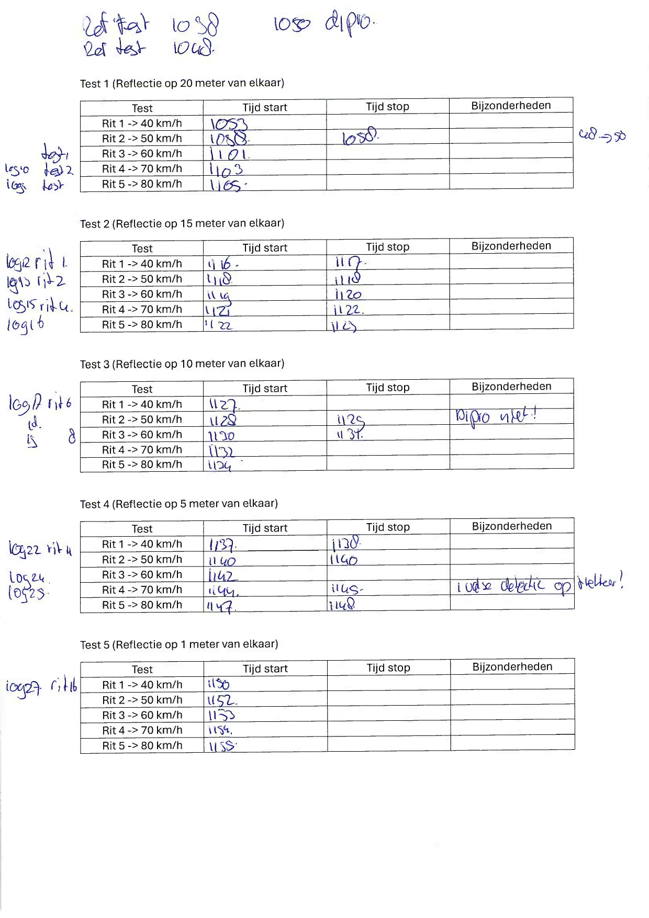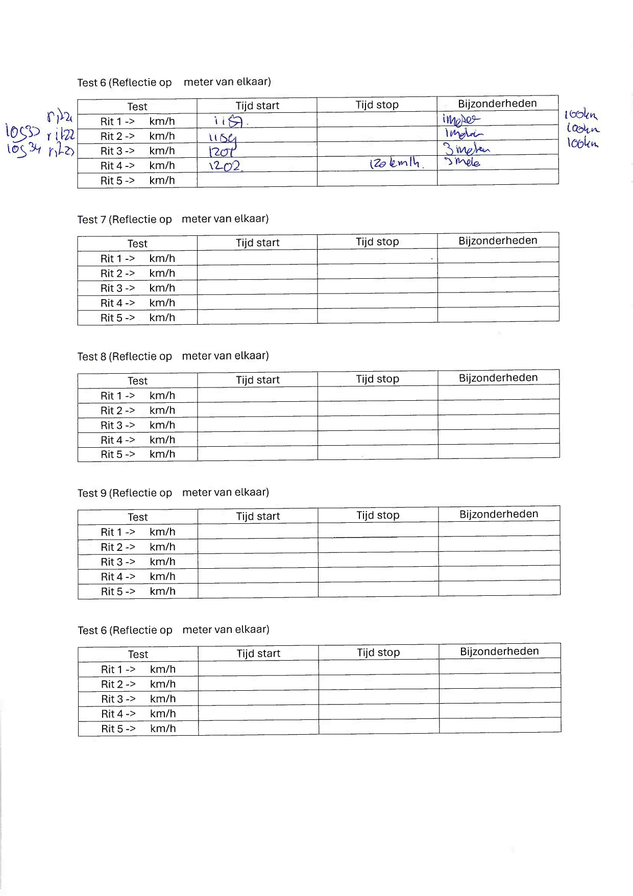

# Bijlage G Acceptatietesten

Deze bijlage beschrijft de testscenario’s tot in detail hoe de acceptatietesten werden uitgevoerd.

**Testscenario 1:** Starten en stoppen van meting

**Benodigdheden:**

* Datalogger
  + Hardware versie 1.0
  + Software versie 1.0

**Geteste functionele eisen:**

* F1

**Test uitgevoerd:**

* 18 mei 2025 door M. van Riel

**Stappen:**

|  |  |  |  |  |
| --- | --- | --- | --- | --- |
| 01 | Schakel de datalogger in.  Het OLED-scherm gaat aan en het politie-logo verschijnt met daaronder de naam en het type van de datalogger “LogiTrach MR1”. Hierna wordt het hoofdmenu weergegeven op het OLED-scherm. In de userinfo wordt weergegeven of de SD-kaart gereed is met daaronder de datum en de tijd van de RTC DS3132. Aan de rechterzijde staat informatie over de SD-kaart, de afstandssensor en het aantal ritten. Onderin de functies van de drukknoppen.  Waargenomen zoals beschreven. | |  | | --- | |  |  |  | | --- | | **✓** | |
| 02 | Plaats een SD-kaart in de SD-kaartmodule.  Op het OLED-scherm wordt in de userinfo de tekst afgedrukt dat de SD gereed is. Rechts op het OLED-scherm wijzigt de “X“ achter SD naar een “O”.  Waargenomen zoals beschreven. | **✓** |
| 03 | Sluit de afstandssensor aan op de datalogger en houdt een reflecterend voorwerp op 20 cm voor het oog van de afstandssensor.  Op het OLED-scherm wijzigt de “X” achter IR, 0,5 seconden naar een “O” indien een detectie heeft plaatsgevonden. Hierna verschijnt weer een “X”.  Waargenomen zoals beschreven. | **✓** |
| 04 | Druk eenmaal op de “drukknop Start” en laat los.  De meting wordt gestart. Op het OLED-scherm verschijnt de tekst in de userinfo-kader: “Meting gestart”. Het aantal ritten wordt met één opgehoogd.  Waargenomen zoals beschreven. | |  | | --- | |  |  |  | | --- | | **✓** | |
| 05 | Druk eenmaal op de “drukknop Stop” en laat los.  De meting wordt gestopt, op het OLED-scherm verschijnt de tekst in de userinfo-kader: “Meting gestopt”. Daarboven staat de tekst hoeveel detecties er hebben plaatsgevonden. Helemaal bovenaan staat de tekst of de opslag op de SD-kaart is gelukt.  Waargenomen zoals beschreven. | |  | | --- | |  |  |  | | --- | | **✓** | |

Conclusie: **✓** Test geslaagd.

**Testscenario 2:** Weergeven van de tijd en wijzigen van de waardes

**Benodigdheden:**

* Datalogger
  + Hardware versie 1.0
  + Software versie 1.0

**Geteste functionele eisen:**

* F2

**Test uitgevoerd:**

* 18 mei 2025 door M. van Riel

**Stappen:**

|  |  |  |  |  |
| --- | --- | --- | --- | --- |
| 01 | Schakel de datalogger in.  In het scherm worden tijd en datum onder elkaar weergegeven:  00:00:00  2000-01-01  Waargenomen zoals beschreven | |  | | --- | |  |  |  | | --- | | **✓** | |
| 02 | Druk eenmaal op de “drukknop Klok” en laat los.  Het hoofdmenu maakt plaats voor het klokmenu. Bovenin het OLED-scherm staat de tekst: “Stel tijd in:”. Twee regels daaronder staan de datum en de tijd.  Waargenomen zoals beschreven | |  | | --- | |  |  |  | | --- | | **✓** | |
| 03 | Druk eenmaal op de “drukknop +” en laat los.  De huidige waarde met contrasterende achtergrond wordt verhoogd met één.  Waargenomen zoals beschreven. | |  | | --- | |  |  |  | | --- | | **✓** | |
| 04 | Druk eenmaal op de “drukknop –“ en laat los.  De huidige waarde met contrasterende achtergrond wordt verlaagd met één.  Waargenomen zoals beschreven. | |  | | --- | |  |  |  | | --- | | **✓** | |
| 05 | Druk eenmaal op de “drukknop >” en laat los.  De cursor verspringt naar de volgende waarde rechts.  Waargenomen zoals beschreven. | |  | | --- | |  |  |  | | --- | | **✓** | |
| 06 | Druk eenmaal op de drukknop OK en laat los.  De ingestelde tijd wordt opgeslagen. Het OLED-scherm keert terug naar het hoofdmenu. In de userinfo verschijnen onder elkaar de meldingen: “Tijd aangepast”, “Tijd: 00:00:00”, “Dat: 2000-01-01”.  Waargenomen zoals beschreven. | |  | | --- | |  |  |  | | --- | | **✓** | |

Conclusie: **✓**

Test geslaagd.

**Testscenario 3: Errors rond metingen**

**Benodigdheden:**

* Datalogger
  + Hardware versie 1.0
  + Software versie 1.0

**Geteste functionele eisen:**

* F3

**Test uitgevoerd:**

* 18 mei 2025 door M. van Riel

**Stappen:**

|  |  |  |  |  |
| --- | --- | --- | --- | --- |
| 01 | Schakel de datalogger in zonder SD-kaart.  Druk eenmaal op de “drukknop Start”. In de userinfo verschijnt de tekst: “Plaats SD-kaart”, tevens wordt er geen meting gestart.  Waargenomen zoals beschreven | |  | | --- | |  |  |  | | --- | | **✓** | |
| 02 | Schakel de datalogger in. Breng SD-kaart in de SD-kaartmodule.  Druk eenmaal op “drukknop start” zodat de meting wordt gestart. Verwijder tijdens de meting de SD-kaart. De meting wordt gestopt en in de userinfo verschijnen onder elkaar de tekst: ”SD verwijderd!” en “Meting gestopt!”  Waargenomen zoals beschreven. | |  | | --- | | **✓** | |
| 03 | Schakel de datalogger in. Breng SD-kaart in de SD-kaartmodule.  Druk eenmaal op de “drukknop stop”. Op het OLED-scherm verschijnt in de userinfo-kader: “Meting was al gestopt”.  Waargenomen zoals beschreven. | **✓** |
| 04 | Schakel de datalogger in. Breng SD-kaart in de SD-kaartmodule.  Druk eenmaal op “drukknop start” zodat de meting gaat lopen. Druk nu eenmaal op de “drukknop Klok”. Op het OLED-scherm verschijnt in de userinfo-kader: “Niet beschikbaar”.  Waargenomen zoals beschreven. | **✓** |
| 05 | Schakel de datalogger in. Breng SD-kaart in de SD-kaartmodule.  Druk eenmaal op “drukknop start” zodat de meting gaat lopen. Druk nu eenmaal op de “drukknop GPS”. Op het OLED-scherm verschijnt in de userinfo-kader: “Niet beschikbaar”.  Waargenomen zoals beschreven. | **✓** |

Conclusie: **✓**

Test geslaagd.

**Testscenario 4: Errors instellen klok**

**Benodigdheden:**

* Datalogger
  + Hardware versie 1.0
  + Software versie 1.0

**Geteste functionele eisen:**

* F4

**Test uitgevoerd:**

* 18 mei 2025 door M. van Riel

**Stappen:**

|  |  |  |  |  |
| --- | --- | --- | --- | --- |
| 01 | Schakel de datalogger in en ga naar het klokmenu.  Stel de dag in op “32”, druk eenmaal op de “drukknop OK”. Op het scherm verschijnt “Dag ongeldig”. De tekst knippert twee keer, waarna het scherm terug naar het klokmenu.  Waargenomen zoals beschreven | |  | | --- | |  |  |  | | --- | | **✓** | |
| 02 | Schakel de datalogger in en ga naar het klokmenu.  Stel de maand in op “13”, druk eenmaal op de “drukknop OK”. Op het scherm verschijnt “Maand ongeldig”. De tekst knippert twee keer, waarna het scherm terug naar het klokmenu.  Waargenomen zoals beschreven | |  | | --- | | **✓** | |
| 03 | Schakel de datalogger in en ga naar het klokmenu.  Stel het uur in op “25”, druk eenmaal op de “drukknop OK”. Op het scherm verschijnt “Uur ongeldig”. De tekst knippert twee keer, waarna het scherm terug naar het klokmenu.  Waargenomen zoals beschreven | **✓** |
| 04 | Schakel de datalogger in en ga naar het klokmenu.  Stel de minuten in op “61”, druk eenmaal op de “drukknop OK”. Op het scherm verschijnt “Minuten ongeldig”. De tekst knippert twee keer, waarna het scherm terug naar het klokmenu.  Waargenomen zoals beschreven | **✓** |

Conclusie: **✓**

Test geslaagd.

# Bijlage H Handleiding LogiTrack MR1

